Қарағанды облысының білім басқармасының Абай ауданы білім бөлімінің «Ақбастау ЖББМ» КММ

Келісілді Бекітемін «Ақбастау ЖББМ » «Ақбастау ЖББМ» КММ КММ қоғамдық-гуманитарлық директоры
бірлестігінің жетекшісі __________Н.Б.Жумабаева _________ М.С.Жапабаева
«______»_________ 2026ж «______»_________ 2026ж

Әдістемелік ұсыным
«Жас қалам»
2-сынып аптасына-1сағат
(Күнтізбелік-тақырыптық жоспар қмж жинағы)

Қарағанды 2026

Бағдарлама авторлары:
Абай ауданының білім бөлімінің «Ақбастау ЖББМ» КММ Бастауыш сынып мұғалімдері _________ Ә.Куанышбекова
________ Ә.Қ.Балтина

Рецензент:
Абай ауданының білім бөлімінің
«Ақбастау ЖББМ» КММ қазақ тілі мен әдебиеті пәнінің мұғалімі, педагог-сарапшы _________ Н.Б.Жумабаева

Ұсынылды: Қарағанды облысы білім басқармасының Абай ауданы білім бөлімінің «Ақбастау ЖББМ» КММ әдістемелік кеңесінің 2026 жылғы 19 ақпан ның №3 хаттамасы
Хатшы: _________ С.М.Орынбасарова Төрайымы:_________ М.С.Жапабаева

1. ТҮСІНДІРМЕ ЖАЗБА

Қазіргі жаһандану дәуірінде білім беру жүйесінің алдында тұрған басты міндеттердің бірі – оқушыны тек сауатты оқып-жазуға ғана емес, ойлай білуге, өз ойын еркін жеткізуге, ақпаратты талдауға және шығармашылықпен қолдануға үйрету. Осы тұрғыдан алғанда бастауыш сыныптарға арналған «Жас қалам» авторлық бағдарламасы бүгінгі таңда аса өзекті әрі қажетті бағдарлама болып табылады.

Бастауыш білім – баланың тұлғалық, танымдық және коммуникативтік қабілеттері қалыптасатын ең маңызды кезең. Дәл осы кезеңде оқуға деген қызығушылық, сөздік қор, байланыстырып сөйлеу, мәтінді түсіну және өз ойын жазбаша жеткізу дағдылары қалыптасады. «Жас қалам» бағдарламасы оқу сауаттылығын дамытуға бағытталғандықтан, ол бастауыш сынып оқушыларының жас ерекшеліктерін ескере отырып, олардың шығармашылық әлеуетін ашуға мүмкіндік береді.

Қазіргі таңда функционалдық сауаттылық – білім сапасының негізгі көрсеткіштерінің бірі. Оқушы тек мәтінді оқып қана қоймай, ондағы негізгі ойды анықтап, өз көзқарасын білдіре алуы тиіс. «Жас қалам» бағдарламасы дәл осы талаптарды жүзеге асыруға бағытталған. Бағдарлама аясында оқушылар мәтінмен жұмыс істеудің түрлі әдістерін меңгереді: мәтінді талдау, жоспар құру, мазмұндау, эссе және шағын әңгіме жазу, пікір білдіру. Бұл тапсырмалар оқушының ойлау қабілетін дамытып, өз ойын жүйелі түрде жеткізуге үйретеді.

Сонымен қатар, «Жас қалам» бағдарламасының тағы бір өзектілігі – оқушылардың шығармашылық қабілетін дамытуы. Қазіргі білім беру жүйесінде стандартты тапсырмалардан бөлек, баланың қиялын, елестетуін, жеке көзқарасын қалыптастыратын шығармашылық жұмыстардың маңызы артып отыр. Бағдарламада ұсынылатын еркін жазу, сурет бойынша әңгіме құрастыру, өмірлік жағдаяттарға байланысты мәтін жазу сияқты тапсырмалар оқушының өзіндік ойлауына жол ашады және жазуға деген қызығушылығын арттырады.

Бүгінгі цифрлық заманда балалар ақпаратты тез қабылдайды, алайда оны дұрыс түсініп, сауатты жеткізу мәселесі өзекті болып отыр. «Жас қалам» бағдарламасы оқушыларды ақпаратты саралап, маңыздысын ажырата білуге, өз ойын дәл әрі түсінікті жазуға баулиды. Бұл дағды болашақта барлық пәндерді меңгеруде және өмірлік жағдайларда өте қажет.

1.1. Бағдарламаның өзектілігі

Қазіргі білім беру жүйесінде оқу сауаттылығын дамыту – басты басымдықтардың бірі. Бастауыш сынып оқушыларының мәтінді түсінуі, ақпаратты талдай алуы, өз ойын ауызша және жазбаша сауатты жеткізуі функционалдық сауаттылықтың негізін қалайды. Осы тұрғыдан алғанда «Жас қалам» авторлық бағдарламасы оқушылардың тілдік және шығармашылық қабілеттерін дамытуға бағытталған өзекті бағдарлама болып табылады. Бағдарлама заманауи білім беру талаптарына сәйкес оқушының ойлау дағдыларын, сыни көзқарасын және жазу мәдениетін қалыптастыруға мүмкіндік береді.

1.2. Бағдарламаның мақсаты

Бастауыш сынып оқушыларының оқу сауаттылығын арттыру, мәтінмен жұмыс істеу дағдыларын қалыптастыру, өз ойын жүйелі, сауатты және шығармашылық тұрғыда жазбаша жеткізе алатын тұлға тәрбиелеу.

1.3. Бағдарламаның міндеттері

Бағдарламаның негізгі міндеттері:
- оқушылардың сөздік қорын байыту;
- мәтінді түсініп оқу, талдау және негізгі ойды анықтау дағдыларын дамыту;
- байланыстырып сөйлеу және жазу қабілеттерін қалыптастыру;
- шығармашылық жазу дағдыларын (әңгіме, эссе, сипаттау) дамыту;
- оқушылардың ойлау, қиялдау және өз пікірін дәлелдеу қабілеттерін жетілдіру;
- оқу әрекетіне деген қызығушылығын арттыру.

1.4. Бағдарламаның ғылыми және педагогикалық негіздері

Бағдарлама тұлғалық-бағдарлы оқыту, дамыта оқыту, коммуникативтік және функционалдық сауаттылық қағидаттарына негізделген. Сонымен қатар, Л.С. Выготский, Ж. Пиаже, Д.Б. Эльконин еңбектеріндегі оқушының жас ерекшеліктеріне сай даму теориялары ескерілген. Бағдарлама мазмұны ҚР бастауыш білім беру стандарты мен оқу бағдарламаларына сәйкес құрастырылған.

1.5. Бағдарламаның жаңашылдығы

Бағдарламаның жаңашылдығы – оқу сауаттылығын дәстүрлі әдістермен ғана емес, шығармашылық тапсырмалар, еркін жазу, өмірлік жағдаяттарға негізделген мәтіндер арқылы дамытуында. Оқушы тек дайын мәтінді меңгеріп қана қоймай, өз ойын еркін жеткізуге, автор ретінде қалыптасуға мүмкіндік алады. Бағдарламада пәнаралық байланыс пен практикалық бағыт басым.

1.6. Бағдарламаның құрылымы мен көлемі

Бағдарлама 1 оқу жылына арналған, жалпы көлемі – 34 сағат.
Аптасына-1сағат.
Бағдарлама құрылымы:
- кіріспе бөлім;
- мәтінмен жұмыс;
- шығармашылық жазу;
- практикалық тапсырмалар;
- қорытынды бөлім.

1.7. Күтілетін нәтижелер

Бағдарламаны меңгеру нәтижесінде оқушылар:
- мәтінді түсініп оқи алады және талдайды;
- өз ойын ауызша және жазбаша сауатты жеткізеді;
- шағын мәтіндер мен шығармашылық жұмыстар жаза алады;
- сөздік қоры мен тіл мәдениеті дамиды;
- оқу әрекетіне қызығушылығы артады;
- шығармашылық қабілеттері қалыптасады.

1.8. Бағдарламаның практикалық маңызы

«Жас қалам» бағдарламасын бастауыш сыныптарда, факультатив сабақтарда, үйірме жұмыстары мен қосымша білім беру курстарында қолдануға болады. Бағдарлама мұғалімге оқушылармен жеке және топтық жұмыс жүргізуге, оқу сауаттылығын жүйелі түрде дамытуға мүмкіндік береді. Сонымен қатар, бағдарлама оқушыларды жоғары сыныптардағы жазбаша жұмыстарға дайындауда маңызды рөл атқарады.

2. ТҰРАҚТЫЛЫҚ-МАЗМҰНДЫҚ БӨЛІМ
Авторлық бағдарлама жалпы орта білім беретін мектептің жоғары буын оқушыларына арналған.Бағдарлама 34 академиялық сағатқа есептелген, бұл аптасына 1 сағаттан бір оқу жылына сәйкес келеді.

2.1. Оқу жүктемесінің сағаттық бөлінісі мен құрылымы

I тарау. Кіріспе және тілдік дайындық негіздері (1–4 сағат)

Бұл тарауда оқушылар «Жас қалам» бағдарламасының мақсат-міндеттерімен танысады, жазу мен сөздің маңызы туралы алғашқы түсініктер қалыптастырылады. Сөз, сөйлем, байланыстырып сөйлеу ұғымдары қарастырылады. Тараудың негізгі мазмұны оқушылардың сөздік қорын байытуға, сөйлемді дұрыс құрастыруға және ойды жүйелі жеткізуге бағытталған.
Меңгерудің төменгі міндетті деңгейі – сөз бен сөйлемді ажырата білу, қарапайым ойды толық сөйлеммен жеткізу.

II тарау. Мәтінмен жұмыс негіздері (5–10 сағат)

Бұл тарауда мәтін ұғымы, мәтін түрлері, мәтіннің тақырыбы мен негізгі ойы, жоспар құру және мазмұндау дағдылары қамтылады. Оқушылар мәтінді түсініп оқу, негізгі ақпаратты анықтау, қысқаша және толық мазмұндау тәсілдерін меңгереді.
Тарау мазмұны оқу сауаттылығының базалық дағдыларын қалыптастыруға бағытталған.
Міндетті меңгеру деңгейі – мәтіннің тақырыбы мен негізгі ойын анықтау, жоспар бойынша мазмұндау.

III тарау. Шығармашылық жазу дағдыларын дамыту (11–18 сағат)

Бұл тарау бағдарламадағы жетекші мазмұн құрамасы болып табылады. Сурет бойынша әңгіме құрастыру, сюжетті мәтін жазу, кейіпкерді, табиғатты және затты сипаттау, еркін жазу тапсырмалары енгізілген. Оқушылардың қиялы, елестетуі және шығармашылық ойлауы дамытылады.
Меңгерудің төменгі міндетті деңгейі – берілген тақырыпқа 4–6 сөйлемнен тұратын байланысты мәтін жазу.

IV тарау. Қарым-қатынас және практикалық жазу (19–26 сағат)

Бұл тарауда диалог, хат жазу, өмірлік жағдаяттарға байланысты мәтін құрастыру, сұрақ қою және жауап жазу, тірек сөздер арқылы мәтін жазу сияқты практикалық бағыттағы тапсырмалар қамтылады. Оқушылардың жазбаша қарым-қатынас мәдениеті мен сыни ойлау дағдылары қалыптастырылады.
Міндетті деңгей – жағдаятқа сәйкес мәтін құрастыру және өз ойын жазбаша жеткізу.

V тарау. Шығармашылық қорытындылау және эссе жазу (27–34 сағат)

Қорытынды тарауда қиял-ғажайып әңгіме, өмірлік тәжірибеге негізделген мәтіндер, қарапайым эссе жазу, шығармашылық және қорытынды жұмыстар орындалады. Оқушылар өз жетістіктерін бағалап, рефлексия жасайды.
Меңгерудің төменгі міндетті деңгейі – қарапайым құрылымдағы шағын эссе немесе шығармашылық мәтін жазу.

Мазмұндық бөлімнің қызметі

Бағдарламаның мазмұндық бөлімі:
- оқу материалының мазмұнын толық айқындайды;
- әр тараудың көлемін (сағат саны мен тақырыптық аясын) нақты көрсетеді;
- оқу материалын меңгерудің төменгі міндетті деңгейін анықтайды және оқушының оқу сауаттылығын кезең-кезеңімен дамытуға мүмкіндік береді.
- 2.2. Оқыту формалары
«Жас қалам» авторлық бағдарламасында оқыту формалары оқушылардың оқу сауаттылығын, жазбаша сөйлеуін және шығармашылық қабілеттерін дамытуға бағытталған. Оқыту формаларын таңдау барысында бастауыш сынып оқушыларының жас ерекшеліктері, танымдық белсенділігі және жеке қабілеттері ескерілді.
Бағдарламада келесі оқыту формалары қолданылады:
Жеке жұмыс – оқушының жеке қабілеттерін дамытуға, өз ойын дербес жазбаша жеткізуге бағытталған. Бұл формада эссе, шағын әңгіме, сипаттау мәтіндері, еркін жазу тапсырмалары орындалады.
Жұптық жұмыс – диалог құрастыру, мәтінді талқылау, сұрақ-жауап арқылы ой алмасу дағдыларын қалыптастырады.
Топтық жұмыс – шығармашылық тапсырмаларды бірлесіп орындау, пікір алмасу, мәтінді бірге құрастыру арқылы коммуникативтік дағдыларды дамытуға мүмкіндік береді.
Фронтальды жұмыс – жаңа тақырыпты түсіндіру, үлгі көрсету, мәтінмен алғашқы танысу кезеңінде қолданылады.
Шығармашылық жұмыс – оқушылардың қиялын, ойлау қабілетін, авторлық көзқарасын дамытуға бағытталған.
Рефлексиялық жұмыс – оқушының өз жетістігін бағалауға, өз ойын талдап айтуына мүмкіндік береді.
Аталған оқыту формалары бір-бірімен үйлесімді түрде қолданылып, оқу процесінің тиімділігін арттыруға бағытталған.

2.3. Сабақ түрлерінің арақатынасы
«Жас қалам» авторлық бағдарламасында сабақ түрлері оқу мақсаттарына сәйкес жүйелі түрде жоспарланған. Сабақ түрлерінің арақатынасы оқушылардың теориялық білімді меңгеруін және оны тәжірибеде қолдануын тең дәрежеде қамтамасыз етеді.
Бағдарламада келесі сабақ түрлері қамтылған:
Таныстыру және түсіндіру сабақтары – 20%
Бұл сабақтарда жаңа тақырыптар, ұғымдар мен жұмыс тәсілдері таныстырылады.
Практикалық сабақтар – 40%
Мәтінмен жұмыс, мазмұндау, жоспар құру, шығармашылық жазу тапсырмалары орындалады.
Шығармашылық сабақтар – 30%
Әңгіме, эссе, еркін жазу, өмірлік жағдаяттарға негізделген жұмыстар жүргізіледі.
Қорытынды және рефлексия сабақтары – 10%
Оқушылардың жетістіктері бағаланып, қорытынды шығармашылық жұмыстар орындалады.
Сабақ түрлерінің осындай арақатынасы оқу сауаттылығын жүйелі дамытуға, оқушылардың шығармашылық белсенділігін арттыруға және алған білімді тәжірибеде қолдануына мүмкіндік береді.

3. НОРМАТИВТІ БӨЛІМ
№ | Сабақ тақырыбы | Сабақтың мақсаты | Сағат саны | Күтілетін нәтиже
1 | Кіріспе. «Жас қалам» – шығармашылық әлемі | Бағдарламамен таныстыру, жазуға қызығушылық ояту | 1 | Оқушылар бағдарлама мазмұнын түсінеді
2 | Сөз – ойдың көрінісі | Сөздің мағынасын түсіну, сөздік қорды дамыту | 1 | Сөздерді орынды қолданады
3 | Сөйлем құрау дағдылары | Дұрыс әрі толық сөйлем құрастыру | 1 | Сөйлемді сауатты құрайды
4 | Байланыстырып сөйлеу | Ойды жүйелі жеткізу | 1 | Байланыстырып сөйлей алады
5 | Мәтін дегеніміз не? | Мәтіннің құрылымын таныстыру | 1 | Мәтінді ажырата алады
6 | Мәтіннің түрлері | Әңгімелеу, сипаттау, пайымдау | 1 | Мәтін түрлерін ажыратады
7 | Мәтіннің тақырыбы мен негізгі ойы | Негізгі ойды анықтау | 1 | Тақырып пен ойды табады
8 | Мәтінге жоспар құру | Жоспарлауға үйрету | 1 | Қарапайым жоспар құрады
9 | Мәтінді мазмұндау | Оқығанын жүйелі жеткізу | 1 | Мазмұндай алады
10 | Қысқаша мазмұндау | Негізгі ақпаратты іріктеу | 1 | Қысқа мазмұн жазады
11 | Сурет бойынша әңгіме | Шығармашылық ойлау | 1 | Суретке қарап әңгіме құрайды
12 | Сюжетті әңгіме жазу | Оқиға желісін сақтау | 1 | Сюжетті мәтін жазады
13 | Кейіпкерді сипаттау | Сипаттау дағдысын дамыту | 1 | Кейіпкерді сипаттайды
14 | Табиғатты сипаттау | Көркем тіл дамыту | 1 | Табиғат туралы мәтін жазады
15 | Заттарды сипаттау | Белгілерін анықтау | 1 | Затты дәл сипаттайды
16 | Өз ойымды жазамын | Еркін жазу дағдысы | 1 | Өз ойын еркін жеткізеді
17 | Шағын әңгіме жазу | Шығармашылық қабілет | 1 | Әңгіме жаза алады
18 | Диалог құрастыру | Қарым-қатынас мәдениеті | 1 | Диалог жазады
19 | Хат жазу | Жазбаша сөйлеу | 1 | Қарапайым хат жазады
20 | Өмірлік жағдаяттар | Практикалық жазу | 1 | Жағдаятқа сай мәтін құрады
21 | Мәтінді жалғастыр | Логикалық ойлау | 1 | Мәтінді логикалық жалғастырады
22 | Мәтінді аяқтау | Шығармашылық толықтыру | 1 | Ойды толық жеткізеді
23 | Мақал-мәтелдермен жұмыс | Тіл байлығын арттыру | 1 | Мақалдарды қолданады
24 | Тірек сөздер арқылы мәтін | Құрылымдау дағдысы | 1 | Тірек сөзбен мәтін жазады
25 | Сұрақ қою және жауап жазу | Сыни ойлау | 1 | Сұраққа толық жауап береді
26 | Оқиғаны өз көзқарасыммен жазу | Пікір білдіру | 1 | Өз көзқарасын жазады
27 | Қиял-ғажайып әңгіме | Қиял мен елестету | 1 | Қиял-ғажайып мәтін құрайды
28 | «Менің бір күнім» | Өзіндік тәжірибе | 1 | Өз өмірінен мәтін жазады
29 | «Менің арманым» | Мотивация мен ой | 1 | Арманы туралы жазады
30 | Эссе деген не? | Эссемен танысу | 1 | Эссе құрылымын біледі
31 | Қарапайым эссе жазу | Пікір білдіру дағдысы | 1 | Қысқа эссе жазады
32 | Шығармашылық жұмыс | Алған білімді қолдану | 1 | Өздік жұмыс орындайды
33 | Қорытынды жұмыс | Жазу дағдысын бекіту | 1 | Шығармашылық мәтін жазады
34 | Қорытынды сабақ. Рефлексия | Бағдарламаны бағалау | 1 | Өз жетістігін бағалайды

4. АҚПАРАТТЫҚ-ӘДІСТЕМЕЛІК БӨЛІМ

Бағалау критерийлері (1–10 балдық жүйе)

Оқушылардың оқу сауаттылығы мен жазбаша шығармашылық жұмыстары келесі критерийлер бойынша бағаланады:

Бағалау критерийлері:
- Мәтін мазмұнының ашылуы
- Ойдың жүйелілігі мен логикалық байланысы
- Тіл байлығы және сөздік қоры
- Грамматикалық сауаттылық
- Шығармашылық және өзіндік көзқарас

1–10 баллдық бағалау шкаласы
Балл | Бағалау деңгейі | Дескрипторлар
10 балл | Өте жоғары | Тақырып толық ашылған, ой жүйелі, мәтін құрылымы сақталған, тіл бай, қате жоқ немесе өте аз, шығармашылық көзқарас айқын
9 балл | Жоғары | Тақырып ашылған, ой логикалық, сөздік қоры жақсы, болар-болмас қате кездеседі
8 балл | Жақсы | Мәтін мазмұны жеткілікті, ой түсінікті, кейбір тілдік немесе құрылымдық қателер бар
7 балл | Ортадан жоғары | Тақырып жартылай ашылған, ой жүйелілігі кей жерде бұзылған, қателер кездеседі
6 балл | Орта | Мәтін қысқа немесе толық емес, ой байланысы әлсіз, грамматикалық қателер бар
5 балл | Қанағаттанарлық | Тақырып жеткіліксіз ашылған, сөздік қоры шектеулі, көп қате кездеседі
4 балл | Төмен | Мәтін мазмұны әлсіз, ой шашыраңқы, құрылым сақталмаған
3 балл | Өте төмен | Тақырыпқа сай емес, сөйлемдер байланыспаған
2 балл | Минимумнан төмен | Тапсырма толық орындалмаған, мәтін өте қысқа
1 балл | Орындамаған | Тапсырма орындалмаған

Міндетті ең төменгі меңгеру деңгейі
- 6 балл – бағдарламаны меңгерудің ең төменгі міндетті деңгейі
- 7–8 балл – оқу мақсаттарына жеткен
- 9–10 балл – жоғары және шығармашылық деңгей

5. ОҚЫТУДЫ ҰЙЫМДАСТЫРУҒА ӘДІСТЕМЕЛІК НҰСҚАУЛАР

5.1. Әдістемелік ұстанымдар

Бағдарламаны іске асыру келесі әдістемелік ұстанымдарға негізделеді:
- Тұлғалық-бағдарлы оқыту ұстанымы – әр оқушының жеке қабілеті, қызығушылығы мен оқу қарқыны ескеріледі;
- Жүйелілік пен бірізділік – оқу материалы қарапайымнан күрделіге қарай кезең-кезеңімен беріледі;
- Қолжетімділік ұстанымы – тапсырмалар оқушылардың жас ерекшеліктеріне сай құрылады;
- Шығармашылыққа бағыттылық – оқушылардың қиялы мен өзіндік көзқарасын дамытуға басымдық беріледі;
- Практикалық бағыттылық – алынған білімді өмірлік жағдаяттарда қолдану көзделеді;
- Рефлексия ұстанымы – оқушы өз жетістігін бағалап, оқу нәтижесін талдай алады.

5.2. Оқыту әдістері

Бағдарламада дәстүрлі және заманауи оқыту әдістері үйлесімді қолданылады:
- түсіндіру және әңгімелеу;
- сұрақ-жауап әдісі;
- мәтінмен жұмыс әдістері (талдау, жоспарлау, мазмұндау);
- шығармашылық жазу әдістері (еркін жазу, эссе, әңгіме);
- проблемалық оқыту элементтері;
- ойын технологиялары;
- рефлексиялық әдістер (ойтолғау, кері байланыс).

5.3. Оқыту формалары

Бағдарламада келесі оқыту формалары қолданылады:
- фронтальды жұмыс – жаңа материалды меңгеру кезеңінде;
- жеке жұмыс – эссе, шығармашылық тапсырмалар орындау барысында;
- жұптық жұмыс – диалог, пікір алмасу тапсырмаларында;
- топтық жұмыс – шығармашылық және зерттеушілік тапсырмаларда;
- шығармашылық жұмыс – авторлық мәтіндер жазу кезінде;
- рефлексиялық жұмыс – сабақ соңында қорытындылау мақсатында.

5.4. Бағалау жүйесі

1. Қалыптастырушы бағалау

Қалыптастырушы бағалау сабақ барысында жүйелі түрде жүргізіледі. Ол оқушының оқу барысындағы жетістігін бақылауға, дер кезінде кері байланыс беруге бағытталған.
Формалары:
- ауызша кері байланыс;
- өзін-өзі бағалау;
- өзара бағалау;
- шағын жазбаша жұмыстар.

2. Аралық бағалау

Аралық бағалау белгілі бір тарау немесе тақырыптар аяқталған соң өткізіледі.
Формалары:
- мәтін жазу;
- мазмұндау;
- шығармашылық жұмыс;
- бақылау тапсырмалары.

3. Қорытынды бағалау

Қорытынды бағалау оқу жылының соңында жүргізіледі және оқушының оқу сауаттылығының қалыптасу деңгейін анықтайды.

5.5. Бағалау критерийлері

Бағалау келесі негізгі критерийлер бойынша жүзеге асырылады:
- тақырыптың ашылуы;
- ойдың жүйелілігі;
- сөздік қор мен тіл байлығы;
- грамматикалық сауаттылық;
- шығармашылық және өзіндік көзқарас.

Бағалау 1–10 балдық шкала арқылы жүргізіледі, 6 балл – міндетті ең төменгі деңгей болып есептеледі.

5.6. Қорытынды бақылау түрлері

Қорытынды бақылау келесі түрлерде ұйымдастырылады:
- шығармашылық жазба жұмысы;
- эссе немесе әңгіме жазу;
- кешенді қорытынды тапсырма;
- рефлексиялық жұмыс.

Қорытынды бақылау нәтижелері оқушының оқу сауаттылығының, жазу дағдыларының және шығармашылық қабілетінің даму деңгейін анықтауға мүмкіндік береді.

Қысқа мерзімді сабақ жоспары №1
Білім беру ұйымының атауы |  | «Ақбастау ЖББМ»КММ
Пәні:
Бөлім:
Педагогтің аты-жөні:
Күні:
Сыныбы: |  | Қатысушылар саны |  | Қатыспағандар саны
Тақырыбы |  | Кіріспе. «Жас қалам» – шығармашылық әлемі
Сабақтың мақсаты |  | Бағдарламамен таныстыру, жазуға қызығушылық ояту
Дәйек сөз
Құндылықты дарыту
Сабақтың барысы
Сабақ-тың жоспар-ланған кезең-дері | Педагогтің әрекеті |  | Оқушының әрекеті |  | Бағалау | Ресурс- тар
Сабақ-тың басы | "Көңіл-күйіңді көрсет" (эмодзи әдісі)  Мақсаты: Оқушылардың көңіл-күйін анықтау, сабаққа дайындық деңгейін бақылау.  - Мұғалім оқушыларға түрлі эмоцияларды білдіретін смайликтерді (эмодзилерді) көрсетеді.  - Оқушылар сабаққа қалай келгенін осы смайликтердің ішінен таңдап көрсетеді немесе тақтаға стикер жабыстырады.  - Мұғалім оқушылардың көңіл-күйіне қарай сабақты жандандыру әдістерін таңдай алады |  | Нұсқаулықтарды орындайды |  | Ауызша , мадақтау |     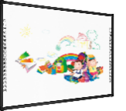
Сабақ-тың ортасы | 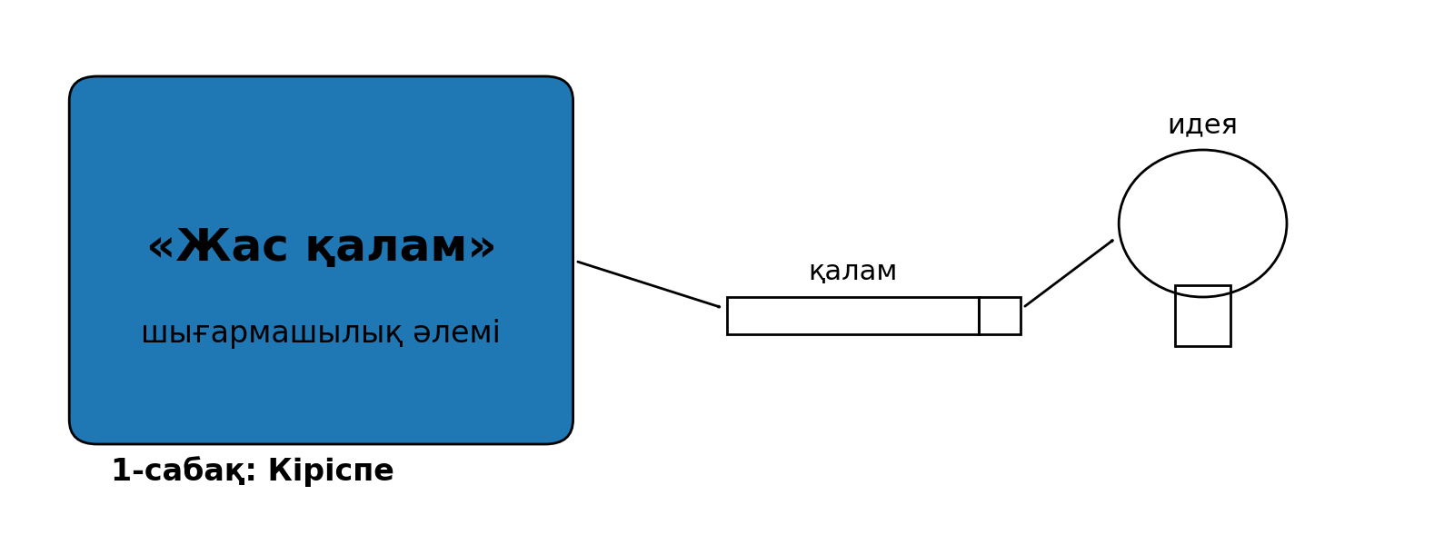  Сурет: тапсырмаларға арналған көрнекілік  Тапсырма 1.1. «Менің қаламымның миссиясы» (майнд-карта)  Ортасына «Мен – жас қаламгермін!» деп жаз. 4 тармаққа: не жазғым келеді, кімге жазамын, қандай тақырыптар қызық, жазғанда қандай ереже сақтаймын – деп толықтыр.  ____________________________________________  ____________________________________________  ____________________________________________  ____________________________________________  Үлгі жауап: Мен – жас қаламгермін! Тақырыптар: достық, мектеп, табиғат. Кімге: сыныптастарыма. Ереже: сөйлемді толық жазу, тыныс белгі қою. Мақсат: ойымды анық жеткізу.  Дескриптор:  - Майнд-картада кемінде 4 тармақ бар.  - Әр тармақ нақты сөздермен толтырылған.  - Жазуға қызығушылық білдіретін ой жазылған.  Тапсырма 1.2. «Шығармашылық паспорт»  Өзіңнің «шығармашылық паспортыңды» толтыр: сүйікті сөзім, сүйікті кейіпкерім, қызықты тақырыбым, күшті тұсым, дамытатын дағдым.  ____________________________________________  ____________________________________________  Үлгі жауап: Сүйікті сөзім: үміт. Сүйікті кейіпкерім: батыр қыз. Қызықты тақырып: саяхат. Күшті тұсым: қиял. Дамытам: тыныс белгілері.  Дескриптор:  - 5 бөлім толық толтырылған.  - Жауаптары жеке пікірге негізделген.  - Сөздер сауатты жазылған.  Тапсырма 1.3. «Сөзден сурет» (сурет + 3 сөйлем)  3 сөз таңда: «жарық», «жол», «қуаныш». Әр сөзге шағын сурет сал (дәптерге). Кейін осы 3 сөзді қолданып 3 сөйлем жаз.  ____________________________________________  ____________________________________________  ____________________________________________  Үлгі жауап: Жарық терезеден төгіліп тұр. Біз ұзақ жолға шықтық. Қуаныштан бәріміз күліп жібердік.  Дескриптор:  - 3 сөздің әрқайсысына шағын сурет салынған.  - 3 сөйлемде берілген сөздер қолданылған.  - Сөйлемдер мағыналы және толық.  Тапсырма 1.4. «Автор күнделігі» (5 жол)  Өзіңді автор ретінде таныстырып, 5 жолдан тұратын қысқа жазба жаз: бүгін не үйренемін, нені жақсартам, қандай мәтін жазғым келеді?  ______________________________________________________________  ______________________________________________________________  ______________________________________________________________  ______________________________________________________________  ______________________________________________________________  Үлгі жауап: Мен бүгін жазуды бастаймын. Сөздерді орынды таңдаймын. Ойымды реттеп айтамын. Қате тапсам, түзетемін. Қызықты әңгіме жазғым келеді.  Дескриптор:  - 5 жол толық жазылған.  - Әр жолда нақты ой бар.  - Жазу мәдениетіне қатысты мақсат көрсетілген.  Тапсырма 1.5. «Сыныптың жазушы ережелері» постері  3 ережеден тұратын шағын постер құрастыр: «Мен жазғанда…» деп басталсын. Белгілермен (✓, ★) сәнде (қалауыңша).  ______________________________________________________________  ______________________________________________________________  ______________________________________________________________  ______________________________________________________________  Үлгі жауап: Мен жазғанда: 1) сөйлемді толық құрамын; 2) сөзді дұрыс жазамын; 3) ойын соңына дейін жеткіземін.  Дескриптор:  - Кемінде 3 ереже ұсынылған.  - Ережелер «Мен жазғанда…» формасында берілген.  - Тұжырымдары түсінікті әрі қысқа. |  | Тапсырмаларды орындайды  Тапсырмаларды орындайды  Тапсырмаларды орындайды |  | Дескриптор ,    бағдаршам ,    ауызша мадақтау   | 
Сабақ-тың соңы | «Бағдаршам» әдісі  - Жасыл – сабаққа дайынмын, барлығы түсінікті.  - Сары – кейбір сұрақтарым бар, бірақ жұмыс істеуге дайынмын.  - Қызыл – тақырыпты түсінбеймін, көмек қажет. |  | Нұсқаулықты орындайды |  | Кері байланыс  жасайды |   Стикерлер

Қысқа мерзімді сабақ жоспары №2
Білім беру ұйымының атауы |  | «Ақбастау ЖББМ»КММ
Пәні:
Бөлім:
Педагогтің аты-жөні:
Күні:
Сыныбы: |  | Қатысушылар саны |  | Қатыспағандар саны
Тақырыбы |  | Сөз – ойдың көрінісі
Сабақтың мақсаты |  | Сөздің мағынасын түсіну, сөздік қорды дамыту
Дәйек сөз
Құндылықты дарыту
Сабақтың барысы
Сабақ-тың жоспар-ланған кезең-дері | Педагогтің әрекеті |  | Оқушының әрекеті |  | Бағалау | Ресурс-  тар
Сабақ-тың басы | "Құпия сыйлық" әдісі  Мақсаты: Оқушыларды ынталандыру, олардың сабаққа деген қызығушылығын ояту.  - Мұғалім оқушыларға бүгінгі сабақта белсенділік танытқан оқушы арнайы "құпия сыйлыққа" ие болатынын айтады.  - Сыйлық ретінде кішкентай заттар (бейдж, тәттілер, стикерлер) немесе мақтау сөздер жазылған карточкалар қолдануға болады.  - Бұл әдіс оқушылардың мотивациясын арттырады. |  | Нұсқаулықтарды орындайды |  | Ауызша , мадақтау
Сабақ-тың ортасы | 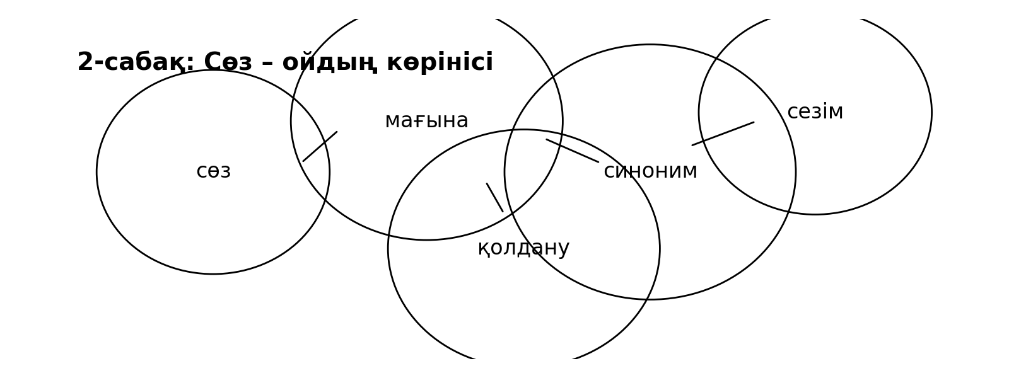  Сурет: тапсырмаларға арналған көрнекілік  Тапсырма 2.1. «Сөздің реңкі» (синонимдер баспалдағы)  «Жақсы» сөзіне 4 синоним жаз да, оларды «әлсізден күштіге» қарай ретте (мысалы: жақсы → тамаша).  ______________________________________________________________  ______________________________________________________________  ______________________________________________________________  ______________________________________________________________  Үлгі жауап: жақсы → тәуір → керемет → тамаша → ғажап  Дескриптор:  - Кемінде 4 синоним келтірілген.  - Синонимдер мағына күшею ретімен орналастырылған.  - Сөздер дұрыс жазылған.  Тапсырма 2.2. «Сезім сүзгісі» (сөздерді топтастыру)  Сөздерді 3 топқа бөл: қуаныш, реніш, таңдану. Әр топқа кемінде 3 сөз жаз.  ______________________________________________________________  ______________________________________________________________  ______________________________________________________________  ______________________________________________________________  ______________________________________________________________  Үлгі жауап: Қуаныш: мәз, шат, қуанышты. Реніш: өкпелі, мұңлы, жабырқау. Таңдану: таңғалған, қайран, таңырқап.  Дескриптор:  - 3 топ дұрыс таңдалған.  - Әр топта кемінде 3 сөз бар.  - Сөздердің мағынасы топқа сәйкес.  Тапсырма 2.3. «Сөзді тірілт» (сөйлемді көркемде)  Мына сөйлемді көркемдеп қайта жаз: «Ауа райы жақсы болды». 3 түрлі нұсқа жаса.  ______________________________________________________________  ______________________________________________________________  ______________________________________________________________  ______________________________________________________________  ______________________________________________________________  Үлгі жауап: 1) Күн күлімдеп тұрды. 2) Аспан ашық, самал жел есіп тұр. 3) Күннің нұры жерді жылытып, көңіл көтерілді.  Дескриптор:  - Сөйлем 3 түрлі нұсқада берілген.  - Көркем сөздер қолданылған.  - Мағына сақталған.  Тапсырма 2.4. «Жаңа сөз ойлап тап» (неологизм)  Өзің жаңа сөз ойлап тап. Оған анықтама бер және сөйлем ішінде қолдан.  ______________________________________________________________  ______________________________________________________________  ______________________________________________________________  ______________________________________________________________  ______________________________________________________________  Үлгі жауап: «Көңілкүн» – адамның көңілі жайнап тұрған сәт. Сөйлем: Бүгін менің көңілкүнім ерекше болды.  Дескриптор:  - Жаңа сөз ойлап табылған.  - Анықтамасы түсінікті берілген.  - Сөз сөйлем ішінде дұрыс қолданылған.  Тапсырма 2.5. «Мини-сөздік» (5 сөздік карточка)  5 жаңа/қызық сөз таңда. Әр сөзге: мағынасы + өз сөйлемің + белгі (мысалы: *, !, +) жаса.  ______________________________________________________________  ______________________________________________________________  ______________________________________________________________  ______________________________________________________________  Үлгі жауап: Самал – жеңіл жел (+). Самал жел бетімді сипады. Мейірім – жақсылық (*). Анама мейіріммен қарадым. (тағы 3 сөз)  Дескриптор:  - 5 сөзге карточка жасалған.  - Әр сөзге мағына және сөйлем берілген.  - Белгі сөз мағынасына сай. |  | Тапсырмаларды орындайды  Тапсырмаларды орындайды  Тапсырмаларды орындайды |  | Дескриптор ,  бағдаршам ,  ауызша мадақтау
Сабақ-тың соңы | «Білемін – Білгім келеді – Үйрендім» (КБҮ) әдісі  - Мұғалім оқушыларға үш бағаны бар кесте береді:  - Білемін  - Білгім келеді  - Үйрендім |  | Нұсқаулықты орындайды |  | Кері байланыс жасайды | Стикер 

Қысқа мерзімді сабақ жоспары №3
Білім беру ұйымының атауы |  | «Ақбастау ЖББМ»КММ
Пәні:
Бөлім:
Педагогтің аты-жөні:
Күні:
Сыныбы: |  | Қатысушылар саны |  | Қатыспағандар саны
Тақырыбы |  | Сөйлем құрау дағдылары
Сабақтың мақсаты |  | Дұрыс әрі толық сөйлем құрастыру
Дәйек сөз
Құндылықты дарыту
Сабақтың барысы
Сабақ-тың жоспар-ланған кезең-дері | Педагогтің әрекеті |  | Оқушының әрекеті |  | Бағалау | Ресурс-  тар
Сабақ-тың басы | "Сиқырлы сөз" әдісі  Мақсаты: Сабақтың тақырыбына қызығушылық тудыру, топтық жұмысқа ынталандыру.  - Мұғалім оқушыларға сабақ тақырыбына қатысты бір "сиқырлы сөз" айтады.  - Бұл сөздің мағынасын немесе сабақпен байланысын табу үшін оқушылар өз ойларын ортаға салады.  - Мысалы, "бөлшек" тақырыбында мұғалім "бөлу" сөзін айтып, оқушылардан оның мағынасын сұрайды.  - Оқушылар жауап берген соң, сабақ тақырыбы ашылады. |  | Нұсқаулықтарды орындайды |  | Ауызша , мадақтау
Сабақ-тың ортасы | 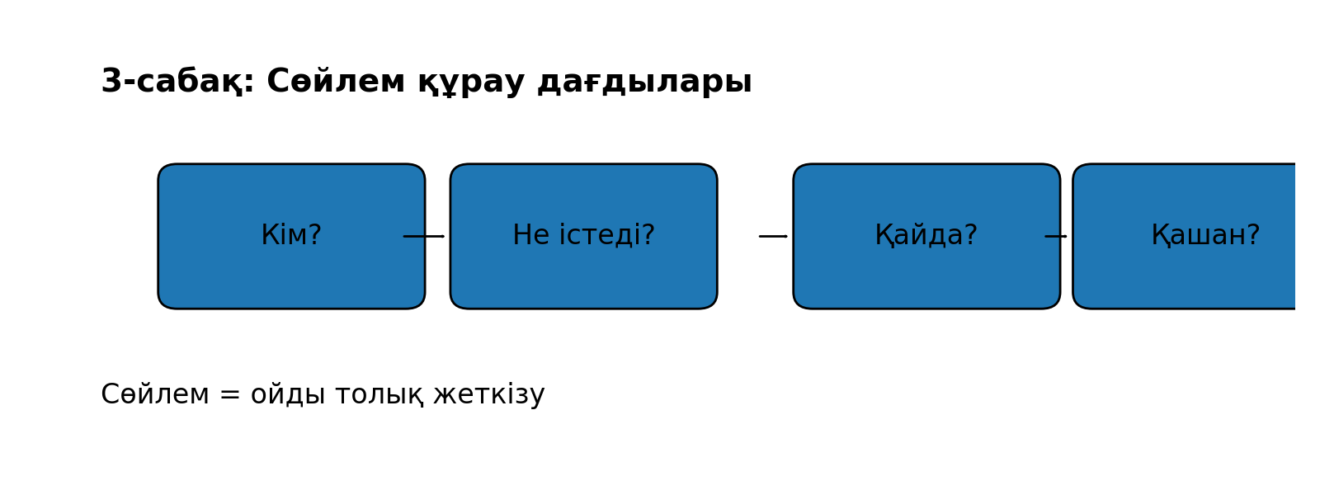  Сурет: тапсырмаларға арналған көрнекілік  Тапсырма 3.1. «Сөйлем конструкторы» (сөз-карточка)  Келесі сөздерді пайдаланып 3 толық сөйлем құрастыр: «оқушы», «кітап», «оқыды», «сыныпта», «бүгін». Сөздердің орнын өзгертіп, мағынаны сақта.  ______________________________________________________________  ______________________________________________________________  Үлгі жауап: 1) Бүгін оқушы сыныпта кітап оқыды. 2) Оқушы бүгін сыныпта кітап оқыды. 3) Сыныпта бүгін оқушы кітап оқыды.  Дескриптор:  - 3 толық сөйлем құрастырылған.  - Сөздер дұрыс қолданылған.  - Сөйлемдер мағыналы.  Тапсырма 3.2. «Сөйлемді кеңейт» (деталь қосу)  Негізгі сөйлем: «Мен жаздым». Оны 3 рет кеңейт: кім? қайда? қашан? қалай? сұрақтарына жауап қос.  ______________________________________________________________  ______________________________________________________________  ______________________________________________________________  Үлгі жауап: 1) Мен кеше жаздым. 2) Мен кеше үйде әдемі жаздым. 3) Мен кеше үйде дәптерге асықпай әдемі жаздым.  Дескриптор:  - Сөйлем 3 деңгейде кеңейтілген.  - Кемінде 3 деталь қосылған.  - Сөйлемдер дұрыс құрылған.  Тапсырма 3.3. «Түрлендір» (3 түрі)  Сөйлемді 3 түрге келтір: хабарлы, сұраулы, болымсыз. Негізгі сөйлем: «Аружан сурет салды».  ______________________________________________________________  ______________________________________________________________  ______________________________________________________________  Үлгі жауап: Хабарлы: Аружан сурет салды. Сұраулы: Аружан сурет салды ма? Болымсыз: Аружан сурет салған жоқ.  Дескриптор:  - 3 түрі дұрыс жасалған.  - Тыныс белгілері орынды қойылған.  - Мағына дұрыс сақталған.  Тапсырма 3.4. «Редактор үстелі» (қателерді түзет)  Сөйлемдерді түзетіп қайта жаз: 1) Мен мектеп бардым. 2) Бүгін күн ашық болды (сұрақ). 3) Біз ойнады. 4) Кітап өте қызық.  ______________________________________________________________  ______________________________________________________________  ______________________________________________________________  Үлгі жауап: 1) Мен мектепке бардым. 2) Бүгін күн ашық па? 3) Біз ойнадық. 4) Кітап өте қызықты.  Дескриптор:  - Қателер табылып түзетілген.  - Сөйлемдер дұрыс жазылған.  - Тыныс белгілері дұрыс қолданылған.  Тапсырма 3.5. «3 сөйлем – 1 оқиға» (микроәңгіме)  Дәл 3 сөйлеммен шағын оқиға жаз: 1-сөйлем – басталу, 2-сөйлем – қызық сәт, 3-сөйлем – аяқталу.  ______________________________________________________________  ______________________________________________________________  ______________________________________________________________  ______________________________________________________________  ______________________________________________________________  ______________________________________________________________  Үлгі жауап: Бүгін мектептен кейін кітапханаға бардым. Ішінен өзім іздеген ертегіні тауып алдым. Үйге келіп, қуанып оқи бастадым.  Дескриптор:  - 3 сөйлем құрылымы сақталған.  - Оқиға логикалық байланысқан.  - Сөйлемдер толық әрі сауатты. |  | Тапсырмаларды орындайды  Тапсырмаларды орындайды  Тапсырмаларды орындайды |  | Дескриптор ,  бағдаршам ,  ауызша мадақтау
Сабақ-тың соңы | «Көңіл-күй смайликтері»  - Мұғалім оқушыларға түрлі смайликтердің суретін (😊😐😞) немесе көңіл-күйді білдіретін белгілерді көрсетеді.  - Оқушылар өз көңіл-күйіне сәйкес смайлик таңдап, сабаққа деген көзқарасын білдіреді. |  | Нұсқаулықты орындайды |  | Кері байланыс жасайды | 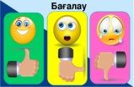

Қысқа мерзімді сабақ жоспары №4
Білім беру ұйымының атауы |  | «Ақбастау ЖББМ»КММ
Пәні:
Бөлім:
Педагогтің аты-жөні:
Күні:
Сыныбы: |  | Қатысушылар саны |  | Қатыспағандар саны
Тақырыбы |  | Байланыстырып сөйлеу
Сабақтың мақсаты |  | Ойды жүйелі жеткізу
Дәйек сөз
Құндылықты дарыту
Сабақтың барысы
Сабақ-тың жоспар-ланған кезең-дері | Педагогтің әрекеті |  | Оқушының әрекеті |  | Бағалау | Ресурс-  тар
Сабақ-тың басы | "Бір сөзбен" әдісі  Мақсаты: Оқушылардың сабаққа деген эмоционалдық дайындығын анықтау.  - Мұғалім оқушыларға "Сен бүгін сабақтан не күтесің?" деген сұрақ қояды.  - Әр оқушы бір сөзбен өз жауабын айтады (қызықты, пайдалы, қиын, жаңа, ерекше т.б.).  - Осы жауаптарға сүйене отырып, мұғалім оқушылардың сабаққа деген көзқарасын реттей алады. |  | Нұсқаулықтарды орындайды |  | Ауызша , мадақтау
Сабақ-тың ортасы | 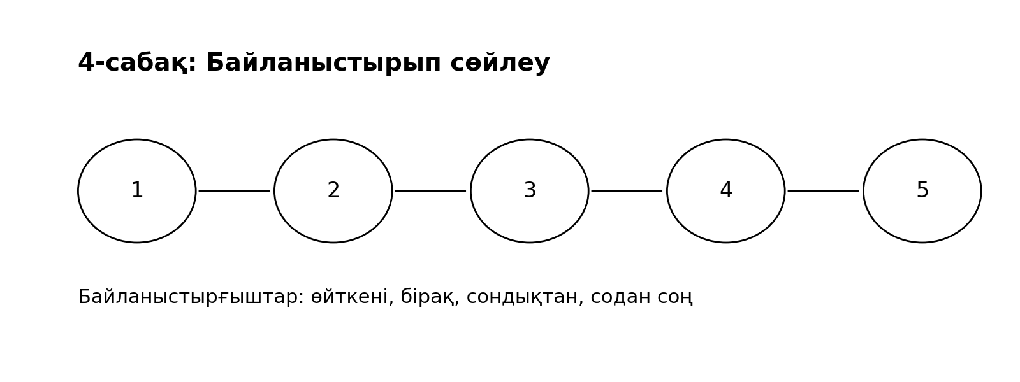  Сурет: тапсырмаларға арналған көрнекілік  Тапсырма 4.1. «Көпір сөздер» (байланыстырғыштар)  3 сөйлемнен тұратын мәтін жаз. Міндетті түрде 2 байланыстырғыш сөз қолдан: «өйткені», «сондықтан» (немесе «бірақ»).  ______________________________________________________________  ______________________________________________________________  ______________________________________________________________  Үлгі жауап: Мен бүгін ерте тұрдым, өйткені жаттығу жасағым келді. Ауа салқын болды, бірақ сергек болдым. Сондықтан сабаққа көңілді бардым.  Дескриптор:  - Кемінде 3 сөйлем бар.  - 2 байланыстырғыш сөз орынды қолданылған.  - Ой бірізді берілген.  Тапсырма 4.2. «Оқиға тізбегі» (ретімен жаз)  Әрекеттерді ретімен орналастыр да, 4–5 сөйлеммен мәтін жаз: «кітапханаға бардым», «кітап таңдадым», «оқыдым», «үйге қайттым».  ______________________________________________________________  ______________________________________________________________  ______________________________________________________________  Үлгі жауап: Алдымен кітапханаға бардым. Содан соң қызықты кітап таңдадым. Үйге қайтып келіп, оны оқыдым. Кешке дейін оқуды жалғастырдым.  Дескриптор:  - Әрекеттер дұрыс ретпен берілген.  - Мәтінде 4–5 сөйлем бар.  - Сөйлемдер байланысқан.  Тапсырма 4.3. «1 сөйлемнен мәтін» (кеңейту)  Негізгі сөйлем: «Біз саябаққа бардық». Осы сөйлемді 5 сөйлемдік байланысты мәтінге айналдыр.  ______________________________________________________________  ______________________________________________________________  ______________________________________________________________  Үлгі жауап: Біз саябаққа бардық. Ауа райы керемет еді. Ағаштар сыбдырлап тұрды. Біз ойнадық және суретке түстік. Үйге көңілді қайттық.  Дескриптор:  - 5 сөйлемдік мәтін жазылған.  - Оқиға бір тақырыпта сақталған.  - Логикалық байланыс бар.  Тапсырма 4.4. «Артық сөйлемді тап» (бірізділік)  5 сөйлемнің ішінен артық 1 сөйлемді белгіле және себебін 1 сөйлеммен түсіндір: (а) Мен алма жедім. (ә) Алма тәтті болды. (б) Мен кітап оқыдым. (в) Алма дәруменге бай. (г) Алманы жуып алдым.  ______________________________________________________________  ______________________________________________________________  ______________________________________________________________  Үлгі жауап: Артық сөйлем: «Мен кітап оқыдым», себебі ол алма туралы ойға қатысты емес.  Дескриптор:  - Артық сөйлем дұрыс анықталған.  - Түсіндірме нақты берілген.  - Мәтіннің бір тақырыптылығы көрсетілген.  Тапсырма 4.5. «Сызба бойынша әңгімеле» (тірек сөздер)  Сызба құрастыр: Басы → Оқиға 1 → Оқиға 2 → Соңы. Сызбаға 4 тірек сөз жазып, соған сүйеніп 4 сөйлемдік мәтін құра.  ______________________________________________________________  ______________________________________________________________  ______________________________________________________________  Үлгі жауап: Тірек сөздер: мектеп → достар → ойын → қуаныш. Мектептен кейін достарыммен кездестім. Біз бірге ойнадық. Көп күлдік. Үйге қуанышпен қайттым.  Дескриптор:  - Сызбада 4 кезең көрсетілген.  - Тірек сөздер мәтінге сәйкес.  - 4 сөйлем байланысып жазылған. |  | Тапсырмаларды орындайды  Тапсырмаларды орындайды  Тапсырмаларды орындайды |  | Дескриптор ,  бағдаршам ,  ауызша мадақтау
Сабақ-тың соңы | «Бес саусақ» әдісі  📌 Нұсқаулық:  - Мұғалім оқушыларға қолдың суретін көрсетіп, әр саусақтың мағынасын түсіндіреді:  - Бас бармақ – маған ұнады  - Балаң үйрек – мен үшін қиын болды  - Ортаң саусақ – маған түсініксіз болды  - Шылдыр шүмек – мен жаңа білім алдым  - Шынашақ – мен енді қолдана аламын |  | Нұсқаулықты орындайды |  | Кері байланыс жасайды | 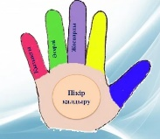

Қысқа мерзімді сабақ жоспары №5
Білім беру ұйымының атауы
Пәні:
Бөлім:
Педагогтің аты-жөні:
Күні:
Сыныбы: |  | Қатысушылар саны |  | Қатыспағандар саны
Тақырыбы |  | Мәтін дегеніміз не?
Сабақтың мақсаты |  | Мәтіннің құрылымын таныстыру
Дәйек сөз
Құндылықты дарыту
Сабақтың барысы
Сабақ-тың жоспар-ланған кезең-дері | Педагогтің әрекеті |  | Оқушының әрекеті |  | Бағалау | Ресурс-  тар
Сабақ-тың басы | "Сиқырлы қорап" әдісі  Мақсаты: Оқушылардың қызығушылығын арттыру, олардың сабаққа деген ынтасын ояту.  - Мұғалім қораптың ішіне сабаққа байланысты бір зат (символикалық түрде) салып қояды.  - Оқушылар қорап ішінде не барын болжап, өз ойларын айтады.  - Соңында мұғалім қорапты ашып, оның сабақпен байланысын түсіндіреді.  - Бұл әдіс оқушылардың зерттеушілік қабілетін дамытады. |  | Нұсқаулықтарды орындайды |  | Ауызша , мадақтау
Сабақ-тың ортасы | 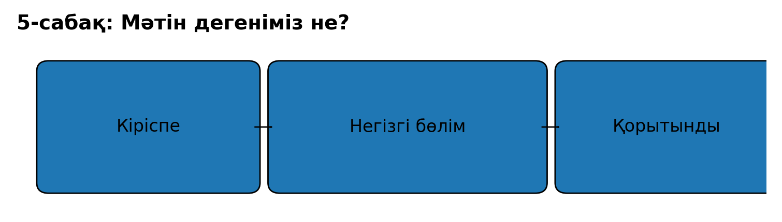  Сурет: тапсырмаларға арналған көрнекілік  Тапсырма 5.1. «Мәтін бе, әлде емес пе?» (саралау)  Үлгілерді 2 бағанға бөл: «Мәтін» және «Мәтін емес». Неге екенін қысқа белгіле: 1) «Кітап. Дәптер. Қалам.» 2) «Бүгін жаңбыр жауды. Жер суланды. Біз үйде қалдық.»  ______________________________________________________________  ______________________________________________________________  ______________________________________________________________  Үлгі жауап: Мәтін емес: «Кітап. Дәптер. Қалам.» (ой байланысы жоқ). Мәтін: «Бүгін жаңбыр…» (себеп-салдар бар).  Дескриптор:  - Үлгілер дұрыс топтастырылған.  - Түсіндірме қысқа әрі нақты.  - Мәтіннің байланысы туралы ой айтылған.  Тапсырма 5.2. «Мәтін бөліктері» (құрылым)  Өзің 5–6 сөйлемдік шағын мәтін құрастыр («Біз сенбі күні ауылға бардық…» тақырыбы бойынша). Содан соң мәтінді: кіріспе, негізгі бөлім, қорытынды деп бөліп белгіле.  ______________________________________________________________  ______________________________________________________________  ______________________________________________________________  ______________________________________________________________  Үлгі жауап: Кіріспе: ауылға бардық. Негізгі бөлім: жол, кездесулер, әсер. Қорытынды: көңілді қайттық.  Дескриптор:  - Мәтін 5–6 сөйлемнен тұрады.  - 3 бөлік дұрыс белгіленген.  - Әр бөлік өз қызметін атқарады.  Тапсырма 5.3. «Тақырып қой» (атау таңдау)  Мына мәтінге 2 түрлі тақырып ойлап тап: «Көктем келді. Күн жылынды. Құстар ұшып келді. Адамдар қуанды.»  ______________________________________________________________  ______________________________________________________________  ______________________________________________________________  Үлгі жауап: 1) «Көктемнің келуі» 2) «Жылы күндер басталды»  Дескриптор:  - 2 тақырып ұсынылған.  - Тақырып мәтін мазмұнына сай.  - Тақырып қысқа әрі нақты.  Тапсырма 5.4. «Сөйлемдерден мәтін құрастыр» (реттеу)  Сөйлемдерді ретімен қойып, мәтін жаса: (а) Біз сурет салдық. (ә) Бүгін өнер сабағы болды. (б) Соңында жұмыстарымызды көрмеге ілдік. (в) Мұғалім бізге тақырып түсіндірді.  ______________________________________________________________  ______________________________________________________________  ______________________________________________________________  Үлгі жауап: Ә → В → А → Б. Мәтін: Бүгін өнер сабағы болды. Мұғалім бізге тақырып түсіндірді. Біз сурет салдық. Соңында жұмыстарымызды көрмеге ілдік.  Дескриптор:  - Сөйлемдер логикалық ретпен орналастырылған.  - Мәтінде басталу мен аяқталу бар.  - Сөйлемдер байланысқан.  Тапсырма 5.5. «Мини-мәтін» (6–8 сөйлем)  Тақырып: «Менің сүйікті ісім». 6–8 сөйлемнен тұратын мәтін жаз: кіріспе (1 сөйлем), негізгі бөлім (4–6 сөйлем), қорытынды (1 сөйлем).  ______________________________________________________________  ______________________________________________________________  ______________________________________________________________  ______________________________________________________________  Үлгі жауап: Менің сүйікті ісім – кітап оқу. Мен бос уақытымда қызықты ертегілер оқимын. Оқығанда жаңа сөздер үйренемін. Кейіпкерлердің іс-әрекетін ойланамын. Бұл мені қиялға жетелейді. Соңында өзімді жақсы сезінемін.  Дескриптор:  - 6–8 сөйлем саны сақталған.  - Құрылым (кіріспе–негізгі–қорытынды) бар.  - Ой анық әрі сауатты жазылған. |  | Тапсырмаларды орындайды  Тапсырмаларды орындайды  Тапсырмаларды орындайды |  | Дескриптор ,  бағдаршам ,  ауызша мадақтау
Сабақ-тың соңы | «Табыс сатысы»  - Мұғалім тақтаға баспалдақ суретін салады немесе дайын шаблон береді.  - Оқушылар өздерін қай деңгейде тұрғанын белгілейді:  1️⃣ Тақырыпты түсінбедім  2️⃣ Әлі де сұрақтарым бар  3️⃣ Жартылай түсіндім  4️⃣ Толық түсіндім, басқаларға түсіндіріп бере аламын |  | Нұсқаулықты орындайды |  | Кері байланыс жасайды | 

Қысқа мерзімді сабақ жоспары №6
Білім беру ұйымының атауы |  | «Ақбастау ЖББМ»КММ
Пәні:
Бөлім:
Педагогтің аты-жөні:
Күні:
Сыныбы: |  | Қатысушылар саны |  | Қатыспағандар саны
Тақырыбы |  | Мәтіннің түрлері
Сабақтың мақсаты |  | Әңгімелеу, сипаттау, пайымдау
Дәйек сөз
Құндылықты дарыту
Сабақтың барысы
Сабақ-тың жоспар-ланған кезең-дері | Педагогтің әрекеті |  | Оқушының әрекеті |  | Бағалау | Ресурс-  тар
Сабақ-тың басы | "Жылы сөздер шеңбері"  Мақсаты: Оқушылардың көңіл-күйін көтеру, достық қарым-қатынасты қалыптастыру.  - Мұғалім оқушыларды шеңберге жинап, бір-біріне жылы сөз айтуын сұрайды.  - Оқушылар кезекпен қасындағы оқушыға немесе бүкіл сыныпқа жақсы тілектер айтады.  - Мысалы: «Сен бүгін өте көңілді көрінесің!», «Бүгін бәріміз бірге қызықты сабақ өтеміз!»  - Осылайша, оқушылар арасында жылулық, позитивті көңіл-күй қалыптасады. |  | Нұсқаулықтарды орындайды |  | Ауызша , мадақтау
Сабақ-тың ортасы | 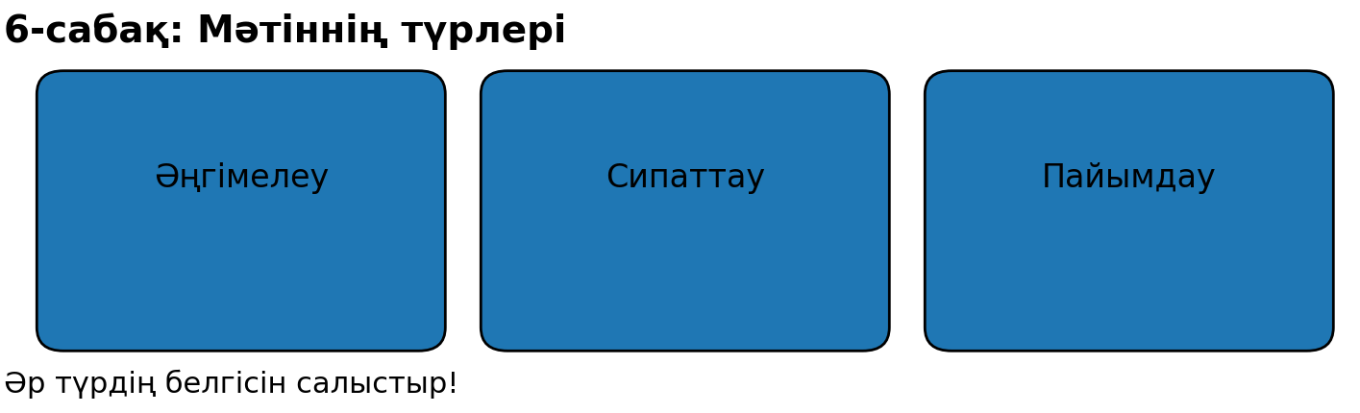  Сурет: тапсырмаларға арналған көрнекілік  Тапсырма 6.1. «Үш түр – үш белгі» (салыстыру кестесі)  Дәптеріңе 3 бағаннан тұратын кесте сыз: Әңгімелеу / Сипаттау / Пайымдау. Әр бағанға 3 белгі жаз (не туралы айтады, қандай сөздер көп, қандай сұраққа жауап береді).  ______________________________________________________________  ______________________________________________________________  ______________________________________________________________  Үлгі жауап: Әңгімелеу: оқиға, әрекет, «не болды? қашан?»; Сипаттау: белгі, түр-түс, «қандай?»; Пайымдау: пікір, дәлел, «неге? қалай?»  Дескриптор:  - Әр мәтін түріне кемінде 3 белгі жазылған.  - Белгілер мазмұнға сәйкес және шатастырылмаған.  - Кесте ұқыпты рәсімделген.  Тапсырма 6.2. «Мәтінді өзгертіп көр» (трансформация)  Мына сөйлемнен 3 түрлі мәтін жаса: «Аулада қар жауды». 1) Әңгімелеу (4 сөйлем), 2) Сипаттау (4 сөйлем), 3) Пайымдау (4 сөйлем).  ______________________________________________________________  ______________________________________________________________  ______________________________________________________________  ______________________________________________________________  ______________________________________________________________  Үлгі жауап: Әңгімелеу: Таңертең аулада қар жауды... (оқиға). Сипаттау: Қар аппақ, үлпілдек... Пайымдау: Қар жауғандықтан жол тайғақ болды, сондықтан...  Дескриптор:  - Үш түр бойынша бөлек мәтін жазылған (әрқайсысы 4 сөйлем).  - Әр мәтін түріне тән сөздер қолданылған.  - Ой байланысы сақталған.  Тапсырма 6.3. «Стикер-мәтін» (қысқа формат)  3 «стикер» ойлап жаз: әрқайсысы 2 сөйлемнен. 1-стикер – әңгімелеу, 2-стикер – сипаттау, 3-стикер – пайымдау.  ______________________________________________________________  ______________________________________________________________  ______________________________________________________________  ______________________________________________________________  ______________________________________________________________  Үлгі жауап: Әңгімелеу: Біз аулаға шықтық. Қар атқылап ойнадық. Сипаттау: Қар үлпілдек әрі аппақ. Ауа салқын. Пайымдау: Қар пайдалы, өйткені жерді ылғалдандырады. Сондықтан табиғатқа қажет.  Дескриптор:  - Әр стшер 2 сөйлемнен тұрады.  - Үш мәтін түрі дұрыс таңдалған.  - Сөйлемдер мағыналы және сауатты.  Тапсырма 6.4. «Түрін тап» (маркерлеу)  Мұғалім оқитын 3 қысқа мәтінді тыңда (немесе өзің 3 абзац таңда). Әр абзацтың жанында белгі қой: [Ә] әңгімелеу / [С] сипаттау / [П] пайымдау. Әрқайсына 1 дәлел сөз жаз.  ______________________________________________________________  ______________________________________________________________  ______________________________________________________________  ______________________________________________________________  Үлгі жауап: 1-абзац [Ә] – «кеше, бардық» (оқиға). 2-абзац [С] – «аппақ, биік» (белгі). 3-абзац [П] – «себебі, сондықтан» (пікір).  Дескриптор:  - Үш мәтін түрі дұрыс белгіленген.  - Әр мәтінге дәлел сөз көрсетілген.  - Жауап қысқа әрі нақты.  Тапсырма 6.5. «Шағын постер» (визуал тапсырма)  Дәптеріңе үш бұрышты диаграмма сал: әр бұрышына мәтін түрін жаз. Әр бұрышқа 2 тірек сөз және 1 қысқа мысал сөйлем қос.  ______________________________________________________________  ______________________________________________________________  ______________________________________________________________  ______________________________________________________________  Үлгі жауап: Әңгімелеу: кеше, болды — «Кеше біз саябаққа бардық.»; Сипаттау: әдемі, үлкен — «Ағаштар биік әрі жасыл.»; Пайымдау: өйткені, сондықтан — «Өйткені таза ауа пайдалы, сондықтан серуендейміз.»  Дескриптор:  - Диаграммада 3 түр толық берілген.  - Әр түрге 2 тірек сөз және 1 мысал бар.  - Мысалдар түріне сәйкес. |  | Тапсырмаларды орындайды  Тапсырмаларды орындайды  Тапсырмаларды орындайды |  | Дескриптор ,  бағдаршам ,  ауызша мадақтау
Сабақ-тың соңы | «Екі жұлдыз, бір тілек»  - Әр оқушы екі жақсы нәрсе (жұлдыз) және бір ұсыныс (тілек) жазады:  ⭐ Мен бүгін мынаны жақсы үйрендім…  ⭐ Мен мына тапсырманы жақсы орындадым…  💡 Мен үшін мынаны жақсарту керек…  - Мұғалім оқушылардың жауаптарын жинап, талдайды. |  | Нұсқаулықты орындайды |  | Кері байланыс жасайды | 

Қысқа мерзімді сабақ жоспары №7
Білім беру ұйымының атауы |  | «Ақбастау ЖББМ»КММ
Пәні:
Бөлім:
Педагогтің аты-жөні:
Күні:
Сыныбы: |  | Қатысушылар саны |  | Қатыспағандар саны
Тақырыбы |  | Мәтіннің тақырыбы мен негізгі ойы
Сабақтың мақсаты |  | Негізгі ойды анықтау
Дәйек сөз
Құндылықты дарыту
Сабақтың барысы
Сабақ-тың жоспар-ланған кезең-дері | Педагогтің әрекеті |  | Оқушының әрекеті |  | Бағалау | Ресурс-  тар
Сабақ-тың басы | "Комплимент көпірі" әдісі  Мақсаты: Оқушылар арасында достық қарым-қатынас орнату, сенімділік қалыптастыру.  - Оқушылар бір қатарға тұрып, қасындағы сыныптасына бір жақсы сөз немесе комплимент айтады.  - Барлығы кезекпен бір-біріне жақсы сөз айтып болғанша жалғасады.  - Бұл әдіс сенімділікті арттырып, сабаққа жағымды көңіл-күймен кірісуге көмектеседі. |  | Нұсқаулықтарды орындайды |  | Ауызша , мадақтау
Сабақ-тың ортасы | 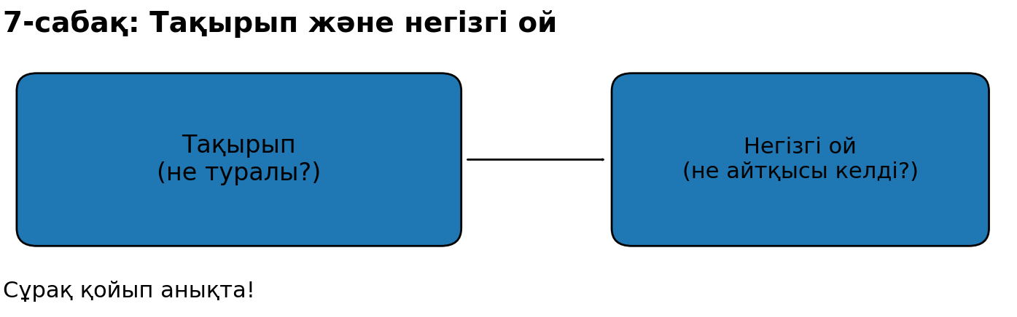  Сурет: тапсырмаларға арналған көрнекілік  Тапсырма 7.1. «Екі сұрақ әдісі»  Берілген мәтінге (мұғалім береді) 2 сұрақ қой: 1) Не туралы? 2) Автор не айтқысы келді? Жауапты екі бөлек жолға жаз: Тақырып / Негізгі ой.  ______________________________________________________________  Үлгі жауап: Тақырып: «Достық». Негізгі ой: «Нағыз дос қиын кезде көмектеседі».  Дескриптор:  - Тақырып мәтінге сай қысқа жазылған.  - Негізгі ой толық мағынада берілген.  - Екі жауап шатастырылмаған.  Тапсырма 7.2. «Тақырыпқа 3 атау» (вариатив)  Мәтінге 3 түрлі атау ойлап тап: 1) ресми, 2) қызықты, 3) қысқа (1–2 сөз). Сосын ең дәл атауды дөңгелектеп белгіле.  ______________________________________________________________  ______________________________________________________________  ______________________________________________________________  Үлгі жауап: 1) «Көктемгі еңбек» 2) «Құстар оралды!» 3) «Көктем». Ең дәл: «Көктемгі еңбек».  Дескриптор:  - 3 түрлі атау ұсынылған.  - Атаулар мәтін мазмұнына сай.  - Ең дәл атау таңдалған.  Тапсырма 7.3. «Негізгі ойды қысқарт» (бір сөйлем)  Мәтіннің негізгі ойын дәл 1 сөйлеммен жаз. Сөйлем «сондықтан» немесе «өйткені» байланыстырғышымен болсын.  ______________________________________________________________  ______________________________________________________________  Үлгі жауап: Адамдар бір-біріне көмектесуі керек, өйткені ынтымақ болса ғана іс алға басады.  Дескриптор:  - Негізгі ой 1 сөйлеммен берілген.  - Байланыстырғыш сөз дұрыс қолданылған.  - Мағына нақты және толық.  Тапсырма 7.4. «Артықты алып таста» (сүзгі)  Төмендегі 6 сөйлемнің ішінен негізгі ойға қатысы жоқ 1 сөйлемді тап та, неге артық екенін 1 сөйлеммен түсіндір (мұғалім сөйлемдер береді немесе өзің құрастыр).  ______________________________________________________________  Үлгі жауап: Артық сөйлем – «Мен кеше теледидар көрдім», себебі ол мәтіндегі еңбек туралы ойды ашпайды.  Дескриптор:  - Артық сөйлем дұрыс таңдалған.  - Түсіндірме себеппен берілген.  - Негізгі ойға сүйеніп дәлелдеген.  Тапсырма 7.5. «Тақырып–ой сәйкестігі» (жұптау)  5 тақырып пен 5 негізгі ойды жұпта (мұғалім парақта береді). Әр жұпқа 1 дәлел сөз жаз (мәтіннен).  ______________________________________________________________  ______________________________________________________________  ______________________________________________________________  ______________________________________________________________  Үлгі жауап: Тақырып: «Табиғатты қорғау» ↔ Негізгі ой: «Қоқыс тастамау керек». Дәлел сөз: «таза».  Дескриптор:  - Жұптау дұрыс орындалған.  - Әр жұпқа дәлел сөз көрсетілген.  - Жұмыс ұқыпты рәсімделген. |  | Тапсырмаларды орындайды  Тапсырмаларды орындайды  Тапсырмаларды орындайды |  | Дескриптор ,  бағдаршам ,  ауызша мадақтау
Сабақ-тың соңы | «Не ұнады? Не қиын болды? Не үйрендім?»  📌 Нұсқаулық:  - Оқушыларға үш сұраққа жауап беру ұсынылады:  ✅ Не ұнады? – Сабақтағы ең қызықты нәрсе қандай болды?  ⚠️ Не қиын болды? – Қандай тапсырма немесе түсінік қиын болды?  📚 Не үйрендім? – Бүгінгі сабақтан қандай жаңа нәрсе үйрендің? |  | Нұсқаулықты орындайды |  | Кері байланыс жасайды | 

Қысқа мерзімді сабақ жоспары №8
Білім беру ұйымының атауы |  | «Ақбастау ЖББМ»КММ
Пәні:
Бөлім:
Педагогтің аты-жөні:
Күні:
Сыныбы: |  | Қатысушылар саны |  | Қатыспағандар саны
Тақырыбы |  | Мәтінге жоспар құру
Сабақтың мақсаты |  | Жоспарлауға үйрету
Дәйек сөз
Құндылықты дарыту
Сабақтың барысы
Сабақ-тың жоспар-ланған кезең-дері | Педагогтің әрекеті |  | Оқушының әрекеті |  | Бағалау | Ресурс-  тар
Сабақ-тың басы | "Музыкалық серпін" әдісі  Мақсаты: Оқушылардың сергектігін арттыру, сабаққа дайындығын тексеру.  - Мұғалім көңілді әуен қосады (мысалы, табиғат дыбыстары, классикалық музыка немесе балаларға арналған көңілді әуендер).  - Әуен ойнап тұрғанда, оқушылар өз көңіл-күйін қимылмен (алақан соғу, күлімдеу, секіру) білдіреді.  - Әуен тоқтағанда, мұғалім олардың сабаққа дайындығын сұрап, оқушылармен қысқаша әңгімелеседі. |  | Нұсқаулықтарды орындайды |  | Ауызша , мадақтау
Сабақ-тың ортасы | 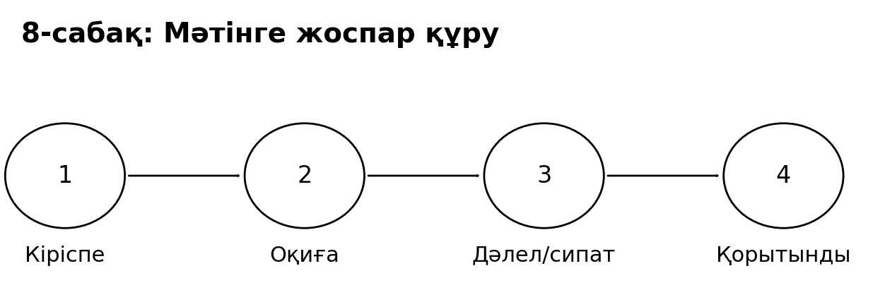  Сурет: тапсырмаларға арналған көрнекілік  Тапсырма 8.1. «3 бөлім жоспары» (кіріспе–негізгі–қорытынды)  Берілген мәтінді 3 бөлікке бөл де, әр бөлікке 2–3 сөзден тұратын тақырыпша жаз.  ______________________________________________________________  ______________________________________________________________  ______________________________________________________________  Үлгі жауап: 1) Кіріспе: «Саяхатқа дайындық» 2) Негізгі: «Жолдағы әсер» 3) Қорытынды: «Көңілді қайту».  Дескриптор:  - Мәтін 3 бөлікке дұрыс бөлінген.  - Әр бөлікке қысқа тақырыпша берілген.  - Тақырыпшалар мазмұнға сай.  Тапсырма 8.2. «5 қадам жоспары» (нөмірлеу)  Мәтіндегі негізгі оқиғаларды 5 қадамға бөліп жаз (әр қадам 1 сөйлем).  ______________________________________________________________  ______________________________________________________________  ______________________________________________________________  ______________________________________________________________  Үлгі жауап: 1) Біз ауылға бардық. 2) Жолда жаңбыр жауды. 3) Атамен кездестік. 4) Үй шаруасына көмектестік. 5) Кешке үйге қайттық.  Дескриптор:  - 5 қадам толық жазылған.  - Әр қадам оқиғаның ретімен берілген.  - Сөйлемдер қысқа әрі нақты.  Тапсырма 8.3. «Тірек сөзден жоспар»  Мәтіннен 6 тірек сөз таңда да, сол 6 сөзді пайдаланып жоспар құрастыр (3–4 тармақ).  ______________________________________________________________  ______________________________________________________________  ______________________________________________________________  ______________________________________________________________  Үлгі жауап: Тірек сөздер: ауыл, жол, жаңбыр, ата, көмек, қайту. Жоспар: 1) Ауылға жол 2) Жолдағы жаңбыр 3) Атамен кездесу, көмек 4) Үйге қайту.  Дескриптор:  - 6 тірек сөз мәтіннен алынған.  - 3–4 тармақты жоспар жасалған.  - Тірек сөздер жоспарға енгізілген.  Тапсырма 8.4. «Жоспарды түзет» (редактор)  Мына жоспарды жақсарт: 1) Кіріспе 2) Негізгі бөлім 3) Қорытынды. Әр бөлімге нақты атау қойып қайта жаз.  ______________________________________________________________  ______________________________________________________________  ______________________________________________________________  ______________________________________________________________  Үлгі жауап: 1) «Мектептегі жаңа күн» 2) «Сабақтағы қызық оқиға» 3) «Күннен алған әсер».  Дескриптор:  - Жоспар нақты атаулармен толықтырылған.  - Атаулар мазмұнды ашады.  - Құрылым сақталған.  Тапсырма 8.5. «Постер-жоспар» (визуал)  Дәптеріңе 3 бұлтша (cloud) сыз: әр бұлтшаға жоспар тармағын жаз. Әр тармақтың астына 2 қысқа тірек сөз қос.  ______________________________________________________________  ______________________________________________________________  ______________________________________________________________  ______________________________________________________________  Үлгі жауап: 1) Дайындық (сөмке, билет) 2) Жол (автобус, ән) 3) Қорытынды (қуаныш, естелік).  Дескриптор:  - 3 жоспар тармағы берілген.  - Әр тармаққа 2 тірек сөз қосылған.  - Визуал ұқыпты орындалған. |  | Тапсырмаларды орындайды  Тапсырмаларды орындайды  Тапсырмаларды орындайды |  | Дескриптор ,  бағдаршам ,  ауызша мадақтау
Сабақ-тың соңы | «Жетістік баспалдағы»  📌 Нұсқаулық:  - Мұғалім тақтаға баспалдағы бар сурет салады немесе әр оқушыға жеке береді.  - Оқушылар өз білімдерін 4 деңгейдің біріне орналастырады:  1️⃣ Ештеңе түсінбедім  2️⃣ Кейбір нәрселерді түсіндім  3️⃣ Көп нәрсені түсіндім, бірақ әлі сұрақтарым бар  4️⃣ Барлығын түсіндім, басқаларға түсіндіріп бере аламын |  | Нұсқаулықты орындайды |  | Кері байланыс жасайды | Стикер

Қысқа мерзімді сабақ жоспары №9
Білім беру ұйымының атауы |  | «Ақбастау ЖББМ»КММ
Пәні:
Бөлім:
Педагогтің аты-жөні:
Күні:
Сыныбы: |  | Қатысушылар саны |  | Қатыспағандар саны
Тақырыбы |  | Мәтінді мазмұндау
Сабақтың мақсаты |  | Оқығанын жүйелі жеткізу
Дәйек сөз
Құндылықты дарыту
Сабақтың барысы
Сабақ-тың жоспар-ланған кезең-дері | Педагогтің әрекеті |  | Оқушының әрекеті |  | Бағалау | Ресурс-  тар
Сабақ-тың басы | "Бүгінгі мақсатымды білдіремін" әдісі  Мақсаты: Оқушылардың өз оқу мақсаттарын түсінуіне көмектесу.  - Мұғалім тақтаға "Бүгін мен…" деп басталатын сөйлемді жазады.  - Оқушылар оны жалғастырып, бүгінгі сабақтан не күтетінін айтып береді.  - Мысалы: "Бүгін мен жаңа нәрсені үйренемін", "Бүгін мен белсенді боламын", "Бүгін мен жақсы көңіл-күйде боламын".  - Бұл әдіс оқушылардың сабаққа деген жауапкершілігін арттырады. |  | Нұсқаулықтарды орындайды |  | Ауызша , мадақтау
Сабақ-тың ортасы | 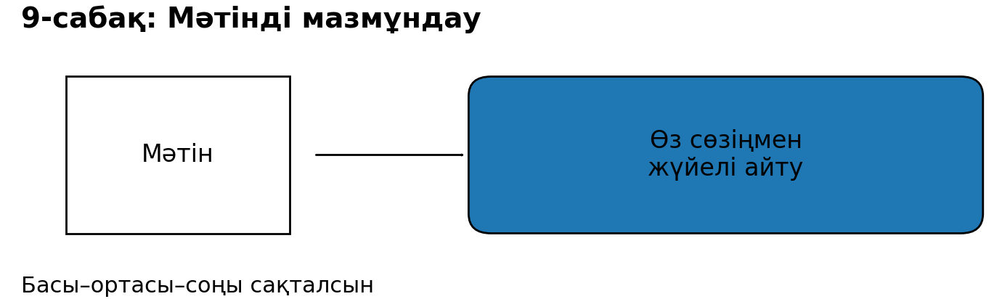  Сурет: тапсырмаларға арналған көрнекілік  Тапсырма 9.1. «Басы–ортасы–соңы» (құрылымды мазмұндау)  Берілген мәтінді 3 бөлікпен мазмұнда: 1) Басы (1–2 сөйлем), 2) Ортасы (2–3 сөйлем), 3) Соңы (1 сөйлем).  ______________________________________________________________  ______________________________________________________________  ______________________________________________________________  ______________________________________________________________  ______________________________________________________________  Үлгі жауап: Басы: Біз сенбі күні ауылға бардық. Ортасы: Жолда жаңбыр жауды, бірақ біз тоқтамадық... Соңы: Кешке көңілді қайттық.  Дескриптор:  - Мазмұндау 3 бөлікке бөлінген.  - Оқиғалар реті сақталған.  - Өз сөзімен жазылған.  Тапсырма 9.2. «5 сөйлемдік мазмұндама» (шектеулі формат)  Мәтінді дәл 5 сөйлеммен мазмұнда. Артық сөйлем жазба. Әр сөйлем маңызды ақпарат болсын.  ______________________________________________________________  ______________________________________________________________  ______________________________________________________________  ______________________________________________________________  Үлгі жауап: 1) Біз орманға серуенге бардық. 2) Ауа райы жылы болды. 3) Құстардың даусын тыңдадық. 4) Қоқысты жинап тазаладық. 5) Үйге риза болып қайттық.  Дескриптор:  - Дәл 5 сөйлем сақталған.  - Маңызды ақпарат қана алынған.  - Сөйлемдер байланысқан.  Тапсырма 9.3. «Кілт сөздер арқылы мазмұнда»  Мәтіннен 7 кілт сөз таңда. Сол 7 сөзді пайдаланып мазмұндама жаз (6–7 сөйлем).  ______________________________________________________________  ______________________________________________________________  ______________________________________________________________  ______________________________________________________________  ______________________________________________________________  Үлгі жауап: Кілт сөздер: ауыл, жол, жаңбыр, ата, қонақ, көмектесу, қайту. Біз ауылға бардық... (мәтін).  Дескриптор:  - 7 кілт сөз таңдалған.  - 6–7 сөйлемдік мазмұндама жазылған.  - Кілт сөздер мәтінге енгізілген.  Тапсырма 9.4. «Диалогпен мазмұнда» (креатив)  Мәтін мазмұнын 6 репликадан тұратын диалогқа айналдыр (2 кейіпкер). Оқиға желісі сақталсын.  ______________________________________________________________  ______________________________________________________________  ______________________________________________________________  Үлгі жауап: Аружан: Біз қайда барамыз? ... (6 реплика).  Дескриптор:  - Диалогта 6 реплика бар.  - Оқиға желісі сақталған.  - Сөйлеу белгілері дұрыс.  Тапсырма 9.5. «Редактор: қайталама сөздерді азайт»  Өзің жазған мазмұндамаңды қайта оқып, қайталанған 3 сөзді тауып, орнына синоним жазып түзет.  ______________________________________________________________  ______________________________________________________________  ______________________________________________________________  ______________________________________________________________  Үлгі жауап: «жақсы» → «керемет», «барды» → «жөнелді», «үлкен» → «ірі». Түзетілген сөйлемдер...  Дескриптор:  - Кемінде 3 қайталама сөз табылған.  - Синонимдер орынды таңдалған.  - Мазмұн сақталып, тілі байытылған. |  | Тапсырмаларды орындайды  Тапсырмаларды орындайды  Тапсырмаларды орындайды |  | Дескриптор ,  бағдаршам ,  ауызша мадақтау
Сабақ-тың соңы | «Кері байланыс парағы»  - Әр оқушы сабақ соңында параққа үш сұраққа жауап жазады:  1️⃣ Бүгінгі сабақтан не алдым?  2️⃣ Қандай сұрақтарым бар?  3️⃣ Келесі сабақта нені білгім келеді? |  | Нұсқаулықты орындайды |  | Кері байланыс жасайды | Парақтар

Қысқа мерзімді сабақ жоспары №10
Білім беру ұйымының атауы |  | «Ақбастау ЖББМ»КММ
Пәні:
Бөлім:
Педагогтің аты-жөні:
Күні:
Сыныбы: |  | Қатысушылар саны |  | Қатыспағандар саны
Тақырыбы |  | Қысқаша мазмұндау
Сабақтың мақсаты |  | Негізгі ақпаратты іріктеу
Дәйек сөз
Құндылықты дарыту
Сабақтың барысы
Сабақ-тың жоспар-ланған кезең-дері | Педагогтің әрекеті |  | Оқушының әрекеті |  | Бағалау | Ресурс-  тар
Сабақ-тың басы | "Сен білесің бе?" әдісі  Мақсаты: Сабақ тақырыбына қызығушылық тудыру, оқушыларды диалогқа тарту.  - Мұғалім оқушыларға сабақ тақырыбына қатысты қызықты дерек немесе сұрақ қояды.  - Оқушылар өз ойларын айтып, пікір таластырады.  - Соңында мұғалім осы сұрақтың жауабын сабақ барысында анықтайтындарын айтады.  - Бұл әдіс оқушылардың сыни ойлау қабілетін дамытады. |  | Нұсқаулықтарды орындайды |  | Ауызша , мадақтау
Сабақ-тың ортасы | 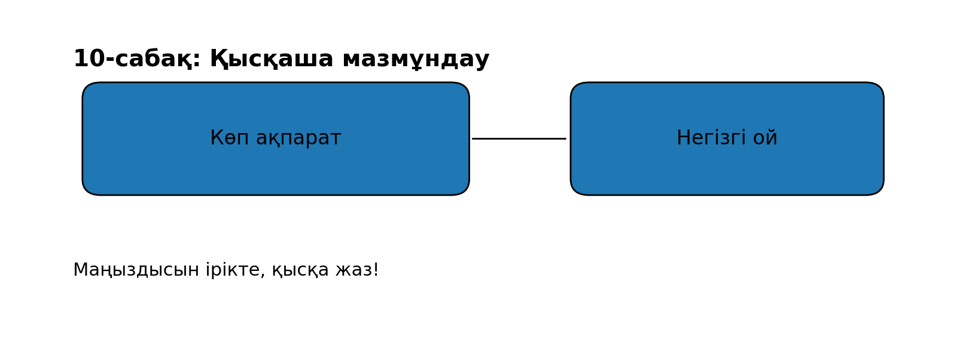  Сурет: тапсырмаларға арналған көрнекілік  Тапсырма 10.1. «3 сөйлемдік қысқаша мазмұн»  Мәтінді дәл 3 сөйлеммен қысқаша мазмұнда: 1) не туралы, 2) ең маңызды оқиға/ақпарат, 3) қорытынды.  ______________________________________________________________  ______________________________________________________________  ______________________________________________________________  ______________________________________________________________  Үлгі жауап: Мәтін табиғатты қорғау туралы. Автор қоқысты тастамау және ағаш отырғызу керегін айтады. Сондықтан әр адам табиғатты таза ұстауы тиіс.  Дескриптор:  - Дәл 3 сөйлем сақталған.  - Маңызды ақпарат таңдалған.  - Қорытынды ой бар.  Тапсырма 10.2. «1 сөйлем – ең маңыздысы» (суперқысқа)  Мәтіннің ең маңызды ойын 1 ғана сөйлеммен жаз. Сөйлем 12–18 сөз аралығында болсын.  ______________________________________________________________  ______________________________________________________________  ______________________________________________________________  Үлгі жауап: Достық – қиын сәтте қолдау көрсететін сенім, сондықтан досты қадірлеу керек.  Дескриптор:  - 1 сөйлеммен берілген.  - 12–18 сөз аралығы сақталған.  - Негізгі ой дәл жеткізілген.  Тапсырма 10.3. «Артық детальды сызып таста» (іріктеу)  Берілген мазмұндамада артық 3 деталь бар (мұғалім береді). Сол 3 детальды сызып тастап, қысқарған нұсқасын қайта жаз.  ______________________________________________________________  ______________________________________________________________  ______________________________________________________________  ______________________________________________________________  Үлгі жауап: Қысқарған нұсқа: Автор қауіпсіздік ережесін сақтау керегін айтады. Ережені орындаса, жарақат азаяды. Сондықтан әркім жауапты болуы тиіс.  Дескриптор:  - Артық детальдар алынып тасталған.  - Қысқарған мәтін мағынасыз болып қалмаған.  - Негізгі ой сақталған.  Тапсырма 10.4. «Кілт сөз + қысқа мазмұн»  Мәтіннен 5 кілт сөз жаз. Сосын сол 5 сөзді пайдаланып 3–4 сөйлемдік қысқаша мазмұн құрастыр.  ______________________________________________________________  ______________________________________________________________  ______________________________________________________________  ______________________________________________________________  Үлгі жауап: Кілт сөздер: еңбек, уақыт, тәртіп, нәтиже, мақсат. Қысқаша мазмұн: Еңбек пен тәртіп уақытты дұрыс пайдалануға үйретеді...  Дескриптор:  - 5 кілт сөз таңдалған.  - 3–4 сөйлемдік қысқа мазмұн жазылған.  - Кілт сөздер мәтінге енгізілген.  Тапсырма 10.5. «Аннотация» (шағын сипаттама)  Мәтінге 2 сөйлемдік аннотация жаз: 1-сөйлем – тақырып, 2-сөйлем – мәтінде не түсіндіріледі/не үйретеді.  ______________________________________________________________  ______________________________________________________________  Үлгі жауап: Бұл мәтін табиғатты қорғау тақырыбына арналған. Мәтінде қоқысты сұрыптау мен ағаш отырғызудың пайдасы түсіндіріледі.  Дескриптор:  - Дәл 2 сөйлем жазылған.  - 1-сөйлем тақырыпты көрсетеді.  - 2-сөйлем мазмұнды қысқа сипаттайды. |  | Тапсырмаларды орындайды  Тапсырмаларды орындайды  Тапсырмаларды орындайды |  | Дескриптор ,  бағдаршам ,  ауызша мадақтау
Сабақ-тың соңы | «Бағдаршам» әдісі  - Мұғалім оқушыларға үш түсті (жасыл, сары, қызыл) карточкаларды береді.  - Жасыл – сабаққа дайынмын, барлығы түсінікті.  - Сары – кейбір сұрақтарым бар, бірақ жұмыс істеуге дайынмын.  - Қызыл – тақырыпты түсінбеймін, көмек қажет. |  | Нұсқаулықты орындайды |  | Кері байланыс жасайды

Қысқа мерзімді сабақ жоспары №11
Білім беру ұйымының атауы |  | «Ақбастау ЖББМ»КММ
Пәні:
Бөлім:
Педагогтің аты-жөні:
Күні:
Сыныбы: |  | Қатысушылар саны |  | Қатыспағандар саны
Тақырыбы |  | Сурет бойынша әңгіме
Сабақтың мақсаты |  | Шығармашылық ойлау
Дәйек сөз
Құндылықты дарыту
Сабақтың барысы
Сабақ-тың жоспар-ланған кезең-дері | Педагогтің әрекеті |  | Оқушының әрекеті |  | Бағалау | Ресурс -тар
Сабақ-тың басы | "Көңіл-күйіңді көрсет" (эмодзи әдісі)  Мақсаты: Оқушылардың көңіл-күйін анықтау, сабаққа дайындық деңгейін бақылау.  - Мұғалім оқушыларға түрлі эмоцияларды білдіретін смайликтерді (эмодзилерді) көрсетеді.  - Оқушылар сабаққа қалай келгенін осы смайликтердің ішінен таңдап көрсетеді немесе тақтаға стикер жабыстырады.  - Мұғалім оқушылардың көңіл-күйіне қарай сабақты жандандыру әдістерін таңдай алады |  | Нұсқаулықтарды орындайды |  | Ауызша , мадақтау
Сабақ-тың ортасы | 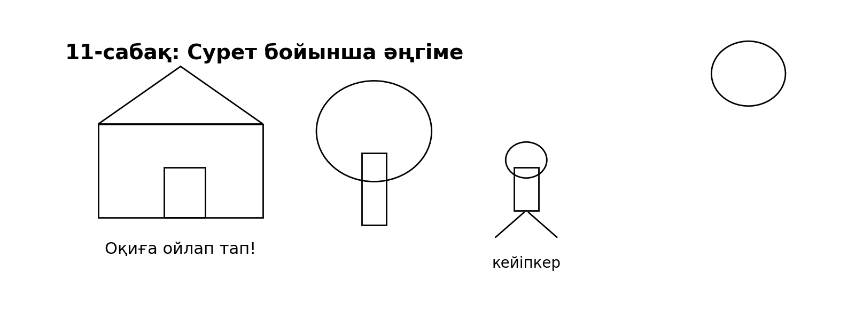  Сурет: тапсырмаларға арналған көрнекілік  Тапсырма 11.1. «3 деталь – 1 оқиға»  Суреттен 3 деталь таңда (мысалы: үй, ағаш, бала). Сол 3 деталь міндетті түрде кездесетін 6 сөйлемдік әңгіме жаз.  ______________________________________________________________  ______________________________________________________________  ______________________________________________________________  ______________________________________________________________  Үлгі жауап: Аулада кішкентай үй тұрды. Үйдің жанында үлкен ағаш сыбдырлады. Бала ағаштың түбінен бір нәрсе іздеді. Ол жоғалған допты тауып алды. Күн күлімдеп тұрды. Бала қуанып үйіне жүгірді.  Дескриптор:  - Әңгімеде 3 деталь міндетті түрде қолданылған.  - 6 сөйлем саны сақталған.  - Оқиға логикалық байланысқан.  Тапсырма 11.2. «Кадр сыртындағы дыбыстар» (аудио-елестету)  Суретке қарап, «естілетін 4 дыбысты» жаз (мысалы: жел, құс). Сосын сол дыбыстарды қолданып 5 сөйлемдік мәтін құрастыр.  ______________________________________________________________  ______________________________________________________________  ______________________________________________________________  ______________________________________________________________  ______________________________________________________________  Үлгі жауап: Жел ағаш жапырағын сыбдырлатты. Құстар сайрады. Ауладан балалардың күлкісі естілді. Бала үйдің жанынан допын іздеді. Ақыры тауып, қуанып кетті.  Дескриптор:  - Кемінде 4 дыбыс белгіленген.  - 5 сөйлемдік мәтін жазылған.  - Дыбыстар мәтінге орынды енгізілген.  Тапсырма 11.3. «Суретке атау бер» (3 нұсқа)  Суретке 3 түрлі атау ойлап тап: 1) ресми, 2) қызықты, 3) өте қысқа. Соңында ең дәл атауды таңда.  ______________________________________________________________  ______________________________________________________________  ______________________________________________________________  Үлгі жауап: 1) «Ауладағы оқиға» 2) «Жоғалған доптың қуанышы» 3) «Қуаныш». Ең дәл: «Жоғалған доптың қуанышы».  Дескриптор:  - 3 атау ұсынылған.  - Атаулар сурет мазмұнына сай.  - Ең дәл атау таңдалған.  Тапсырма 11.4. «Диалог қос» (2 кейіпкер)  Сурет бойынша 6 репликадан тұратын диалог жаз (мысалы: бала мен анасы/досы). Әр реплика қысқа болсын.  ______________________________________________________________  ______________________________________________________________  ______________________________________________________________  ______________________________________________________________  Үлгі жауап: Бала: Анашым, допымды көрдіңіз бе? Анасы: Қайда ойнадың? Бала: Ағаштың жанында... Анасы: Жақсылап қара. Бала: Таптым! Анасы: Жарайсың, енді сақта.  Дескриптор:  - Диалогта 6 реплика бар.  - Әңгіме суретке сәйкес.  - Сөйлеу белгілері дұрыс.  Тапсырма 11.5. «Комикс жоспары» (3 кадр)  Дәптерге 3 кадр сыз (1–2–3). Әр кадрға 1 сөйлем жаз: басталу, қызық сәт, аяқталу. Кейін 6 сөйлемдік толық әңгіме жаса.  ______________________________________________________________  ______________________________________________________________  ______________________________________________________________  ______________________________________________________________  Үлгі жауап: 1) Бала допын жоғалтты. 2) Ағаш түбінен іздеді. 3) Тауып қуанды. Толық әңгіме: ...  Дескриптор:  - 3 кадр идеясы көрсетілген.  - Кадрлар оқиға ретімен.  - Толық әңгіме мазмұнына сай. |  | Тапсырмаларды орындайды  Тапсырмаларды орындайды  Тапсырмаларды орындайды |  | Дескриптор ,  бағдаршам ,  ауызша мадақтау
Сабақ-тың соңы | «Бағдаршам» әдісі  - Жасыл – сабаққа дайынмын, барлығы түсінікті.  - Сары – кейбір сұрақтарым бар, бірақ жұмыс істеуге дайынмын.  - Қызыл – тақырыпты түсінбеймін, көмек қажет. |  | Нұсқаулықты орындайды |  | Кері байланыс  жасайды | Стикерлер

Қысқа мерзімді сабақ жоспары №12
Білім беру ұйымының атауы |  | «Ақбастау ЖББМ»КММ
Пәні:
Бөлім:
Педагогтің аты-жөні:
Күні:
Сыныбы: |  | Қатысушылар саны |  | Қатыспағандар саны
Тақырыбы |  | Сюжетті әңгіме жазу
Сабақтың мақсаты |  | Оқиға желісін сақтау
Дәйек сөз
Құндылықты дарыту
Сабақтың барысы
Сабақ-тың жоспар-ланған кезең-дері | Педагогтің әрекеті |  | Оқушының әрекеті |  | Бағалау | Ресурс-  тар
Сабақ-тың басы | "Құпия сыйлық" әдісі  Мақсаты: Оқушыларды ынталандыру, олардың сабаққа деген қызығушылығын ояту.  - Мұғалім оқушыларға бүгінгі сабақта белсенділік танытқан оқушы арнайы "құпия сыйлыққа" ие болатынын айтады.  - Сыйлық ретінде кішкентай заттар (бейдж, тәттілер, стикерлер) немесе мақтау сөздер жазылған карточкалар қолдануға болады.  - Бұл әдіс оқушылардың мотивациясын арттырады. |  | Нұсқаулықтарды орындайды |  | Ауызша , мадақтау
Сабақ-тың ортасы | 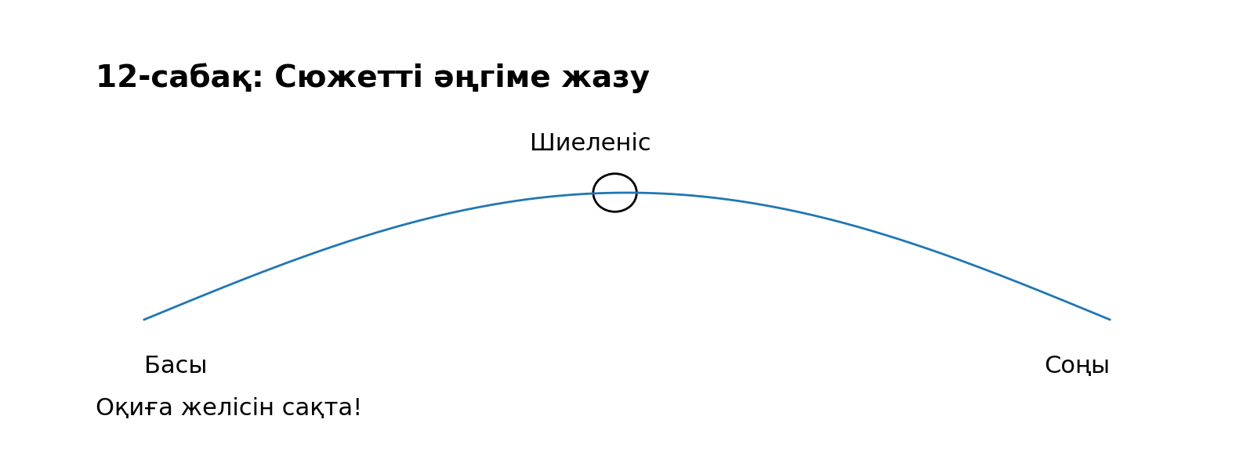  Сурет: тапсырмаларға арналған көрнекілік  Тапсырма 12.1. «Сюжет доғасы» (басы–шиеленіс–шешім)  3 бөлікпен жоспар құр: Басы (2 сөйлем), Шиеленіс (3 сөйлем), Шешім (2 сөйлем). Осы жоспармен 7 сөйлемдік әңгіме жаз.  ______________________________________________________________  ______________________________________________________________  ______________________________________________________________  Үлгі жауап: Басы: Мен кітапханаға бардым... Шиеленіс: Іздеген кітабым табылмады... Шешім: Досым көмектесіп, басқа сөреден таптық...  Дескриптор:  - 7 сөйлем саны сақталған.  - Үш бөлік (басы–шиеленіс–шешім) көрінеді.  - Оқиға желісі үзілмеген.  Тапсырма 12.2. «Уақыт белгілері» (кезеңмен жаз)  Әңгімеңде міндетті түрде 4 уақыт белгісін қолдан: «алдымен», «содан соң», «кейін», «соңында». 6–8 сөйлем жаз.  ______________________________________________________________  ______________________________________________________________  ______________________________________________________________  ______________________________________________________________  ______________________________________________  Үлгі жауап: Алдымен мен сөмкемді дайындадым. Содан соң аулаға шықтым. Кейін жаңбыр жауып кетті, біз үйге кірдік. Соңында бәріміз шай ішіп, жылынып алдық.  Дескриптор:  - 4 уақыт белгісі қолданылған.  - 6–8 сөйлем саны сақталған.  - Оқиға ретімен берілген.  Тапсырма 12.3. «Бір оқиға – екі аяқталу»  5 сөйлемдік оқиға жаз да, соңын 2 түрлі етіп аяқта: 1) көңілді, 2) ойландыратын. Әр аяқталу 1–2 сөйлем.  ______________________________________________________________  ______________________________________________________________  Үлгі жауап: Оқиға: ... Көңілді аяқталу: Біз күліп тарқастық. Ойландыратын аяқталу: Мен келесіде абай болу керегін түсіндім.  Дескриптор:  - Бір оқиға жазылған.  - 2 түрлі аяқталу берілген.  - Аяқталулар мағынаға сай.  Тапсырма 12.4. «Қақтығыс картасы» (проблема–шешім)  Кесте жаса: Проблема / Себебі / Шешімі. Сосын осы кестеге сүйеніп 6 сөйлемдік әңгіме жаз.  ______________________________________________________________  ______________________________________________________________  Үлгі жауап: Проблема: дәптер жоғалды. Себебі: асығыстық. Шешім: сыныппен іздеп таптық. Әңгіме: ...  Дескриптор:  - Кесте 3 бағанмен толтырылған.  - Әңгіме кестеге сүйеніп жазылған.  - Логикалық байланыс бар.  Тапсырма 12.5. «Сюжетті ретте» (сөйлемдерді орналастыр)  Мұғалім берген 6 сөйлемді оқиға ретімен орналастыр да, арасына 2 өз сөйлеміңді қосып толық әңгіме жаса.  ______________________________________________________________  ______________________________________________________________  ______________________________________________________________  ______________________________________________________________  Үлгі жауап: Реті: 1–3–2–4–5–6. Қосылған сөйлемдер: ...  Дескриптор:  - Сөйлемдер дұрыс реттелген.  - 2 өз сөйлемі қосылған.  - Мәтін тұтас әңгімеге айналған. |  | Тапсырмаларды орындайды  Тапсырмаларды орындайды  Тапсырмаларды орындайды |  | Дескриптор ,  бағдаршам ,  ауызша мадақтау
Сабақ-тың соңы | «Білемін – Білгім келеді – Үйрендім» (КБҮ) әдісі  - Мұғалім оқушыларға үш бағаны бар кесте береді:  - Білемін  - Білгім келеді  - Үйрендім |  | Нұсқаулықты орындайды |  | Кері байланыс жасайды | Стикер

Қысқа мерзімді сабақ жоспары №13
Білім беру ұйымының атауы |  | «Ақбастау ЖББМ»КММ
Пәні:
Бөлім:
Педагогтің аты-жөні:
Күні:
Сыныбы: |  | Қатысушылар саны |  | Қатыспағандар саны
Тақырыбы |  | Кейіпкерді сипаттау
Сабақтың мақсаты |  | Сипаттау дағдысын дамыту
Дәйек сөз
Құндылықты дарыту
Сабақтың барысы
Сабақ-тың жоспар-ланған кезең-дері | Педагогтің әрекеті |  | Оқушының әрекеті |  | Бағалау | Ресурс-  тар
Сабақ-тың басы | "Сиқырлы сөз" әдісі  Мақсаты: Сабақтың тақырыбына қызығушылық тудыру, топтық жұмысқа ынталандыру.  - Мұғалім оқушыларға сабақ тақырыбына қатысты бір "сиқырлы сөз" айтады.  - Бұл сөздің мағынасын немесе сабақпен байланысын табу үшін оқушылар өз ойларын ортаға салады.  - Мысалы, "бөлшек" тақырыбында мұғалім "бөлу" сөзін айтып, оқушылардан оның мағынасын сұрайды.  - Оқушылар жауап берген соң, сабақ тақырыбы ашылады. |  | Нұсқаулықтарды орындайды |  | Ауызша , мадақтау
Сабақ-тың ортасы | 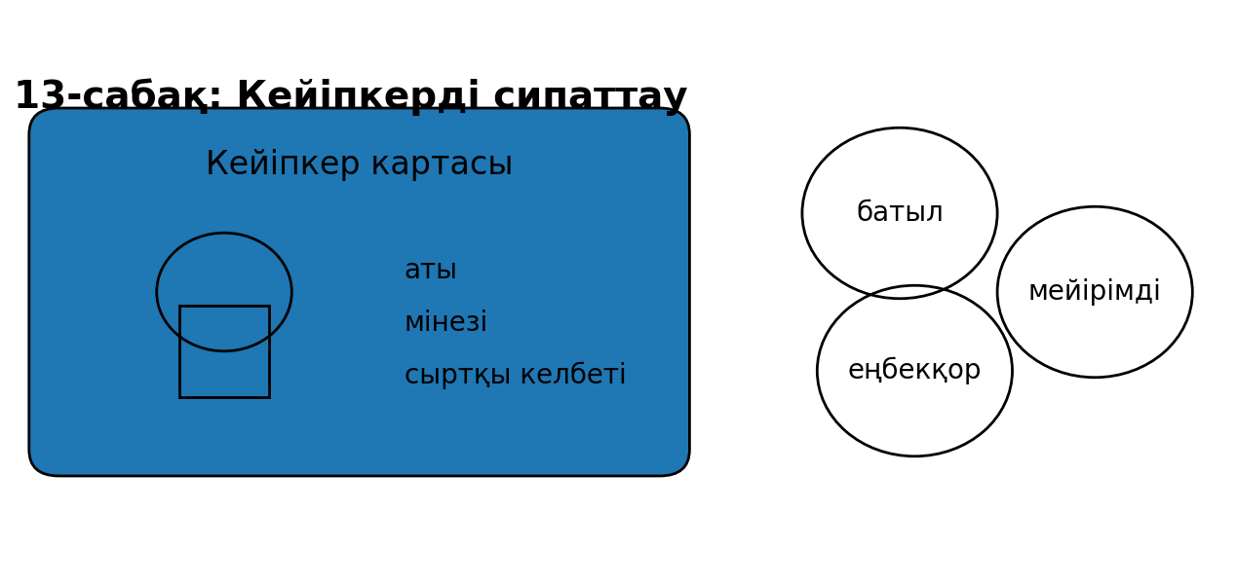  Сурет: тапсырмаларға арналған көрнекілік  Тапсырма 13.1. «Кейіпкер паспорты»  Кейіпкер ойлап тап та, «паспортын» толтыр: аты, жасы, сүйікті ісі, мінезі (3 сөз), ерекше белгісі. Сосын 5 сөйлеммен сипатта.  ______________________________________________________________  ______________________________________________________________  ______________________________________________________________  ______________________________________________________________  ______________________________________________________________  Үлгі жауап: Аты: Дамир. Жасы: 9. Сүйікті ісі: сурет салу. Мінезі: батыл, мейірімді, еңбекқор. Ерекше белгісі: күлкісі жарқын. Ол әрқашан достарына көмектеседі...  Дескриптор:  - Паспорт бөлімдері толық толтырылған.  - 5 сөйлемдік сипаттама жазылған.  - Мінез бен іс-әрекет байланысқан.  Тапсырма 13.2. «Сыртқы келбет + мінез» (2 абзац)  Кейіпкерді 2 абзацпен сипатта: 1-абзац – сыртқы келбет (3 сөйлем), 2-абзац – мінезі мен әрекеті (3 сөйлем).  ______________________________________________________________  ______________________________________________________________  ______________________________________________________________  ______________________________________________________________  Үлгі жауап: Сыртқы келбет: Оның көзі қара... Мінезі: Ол сабырлы, бірақ қажет кезде батыл...  Дескриптор:  - 2 абзац құрылымы сақталған.  - Әр абзацта 3 сөйлем бар.  - Сипаттау сөздері қолданылған.  Тапсырма 13.3. «Көрсет, айтпа!» (әрекет арқылы)  Кейіпкердің мінезін «сын есім айтпай», тек әрекеті арқылы көрсет: 5 сөйлем жаз (мысалы: «мейірімді» демей, қалай көмектесетінін жаз).  ______________________________________________________________  ______________________________________________________________  ______________________________________________________________  Үлгі жауап: Ол ауладағы мысыққа су құйып берді. Досы құлап қалғанда қолынан ұстап көтерді...  Дескриптор:  - Сын есімдерсіз мінез көрсетілген.  - Әрекеттер нақты және түсінікті.  - 5 сөйлем саны сақталған.  Тапсырма 13.4. «Салыстырмалы сипаттама» (2 кейіпкер)  Екі кейіпкерді салыстырып жаз: ұқсастығы (2 сөйлем) және айырмашылығы (2 сөйлем). Сосын қорытынды 1 сөйлем жаз.  ______________________________________________________________  ______________________________________________________________  ______________________________________________________________  ______________________________________________________________  Үлгі жауап: Екеуі де оқуды жақсы көреді... Айырмашылығы: бірі ұяң, бірі ашық... Қорытынды: әр мінездің өз артықшылығы бар.  Дескриптор:  - Ұқсастық пен айырмашылық берілген.  - Кемінде 5 сөйлем жазылған.  - Салыстыру логикасы сақталған.  Тапсырма 13.5. «Дәлел сөздер» (портрет)  Кейіпкер туралы 6 дәлел сөз жаз: 2 сын есім, 2 етістік, 2 зат есім. Осы 6 сөзді пайдаланып 6 сөйлемдік сипаттама жаз.  ______________________________________________________________  ______________________________________________________________  ______________________________________________________________  ______________________________________________________________  ______________________________________________  Үлгі жауап: Сөздер: ақылды, көңілді, көмектеседі, ізденеді, кітап, дәптер. Мәтін: Ол ақылды әрі көңілді...  Дескриптор:  - 6 дәлел сөз талапқа сай таңдалған.  - 6 сөйлемдік мәтін жазылған.  - Дәлел сөздер мәтінде қолданылған. |  | Тапсырмаларды орындайды  Тапсырмаларды орындайды  Тапсырмаларды орындайды |  | Дескриптор ,  бағдаршам ,  ауызша мадақтау
Сабақ-тың соңы | «Көңіл-күй смайликтері»  - Мұғалім оқушыларға түрлі смайликтердің суретін (😊😐😞) немесе көңіл-күйді білдіретін белгілерді көрсетеді.  - Оқушылар өз көңіл-күйіне сәйкес смайлик таңдап, сабаққа деген көзқарасын білдіреді. |  | Нұсқаулықты орындайды |  | Кері байланыс жасайды

Қысқа мерзімді сабақ жоспары №14
Білім беру ұйымының атауы |  | «Ақбастау ЖББМ»КММ
Пәні:
Бөлім:
Педагогтің аты-жөні:
Күні:
Сыныбы: |  | Қатысушылар саны |  | Қатыспағандар саны
Тақырыбы |  | Табиғатты сипаттау
Сабақтың мақсаты |  | Көркем тіл дамыту
Дәйек сөз
Құндылықты дарыту
Сабақтың барысы
Сабақ-тың жоспар-ланған кезең-дері | Педагогтің әрекеті |  | Оқушының әрекеті |  | Бағалау | Ресурс-  тар
Сабақ-тың басы | "Бір сөзбен" әдісі  Мақсаты: Оқушылардың сабаққа деген эмоционалдық дайындығын анықтау.  - Мұғалім оқушыларға "Сен бүгін сабақтан не күтесің?" деген сұрақ қояды.  - Әр оқушы бір сөзбен өз жауабын айтады (қызықты, пайдалы, қиын, жаңа, ерекше т.б.).  - Осы жауаптарға сүйене отырып, мұғалім оқушылардың сабаққа деген көзқарасын реттей алады. |  | Нұсқаулықтарды орындайды |  | Ауызша , мадақтау
Сабақ-тың ортасы | 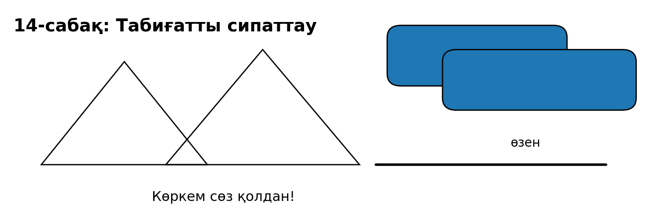  Сурет: тапсырмаларға арналған көрнекілік  Тапсырма 14.1. «5 сезіммен сипатта»  Бір табиғат көрінісін таңда (көктем, қыс, орман, өзен). 5 сезім мүшесі бойынша жаз: көру, есту, иіс, сезіну, дәм (әрқайсына 1 сөйлем).  ______________________________________________________________  ______________________________________________________________  Үлгі жауап: Көремін: аспан ашық. Естимін: құстар сайрайды. Иіс: гүл иісі аңқиды. Сезіну: самал жел бетіме тиеді. Дәм: жылы шайдың дәмі тәтті.  Дескриптор:  - 5 сезім мүшесі бойынша 5 сөйлем жазылған.  - Табиғатқа тән сөздер қолданылған.  - Сөйлемдер сауатты.  Тапсырма 14.2. «Көркем сөз қазынасы» (теңеу/эпитет)  Табиғатқа қатысты 6 көркем тіркес ойлап жаз (теңеу, эпитет). Сосын сол тіркестердің кемінде 3-еуін қолданып 6 сөйлемдік мәтін жаз.  ______________________________________________________________  ______________________________________________________________  ______________________________________________________________  ______________________________________________________________  Үлгі жауап: Тіркестер: «күміс өзен», «алтын күн»... Мәтін: Алтын күн шығып...  Дескриптор:  - 6 көркем тіркес жазылған.  - Мәтінде кемінде 3 тіркес қолданылған.  - 6 сөйлемдік мәтін бар.  Тапсырма 14.3. «Кадр-көрініс» (3 көрініс)  3 көрініс жаз: 1) таң, 2) түс, 3) кеш. Әр көрініске 2 сөйлемнен, барлығы 6 сөйлем.  ______________________________________________________________  ______________________________________________________________  Үлгі жауап: Таңертең ауа салқын... Түсте күн жылы... Кешке аспан қызғылт...  Дескриптор:  - 3 кезең қамтылған.  - Әр кезеңге 2 сөйлем жазылған.  - Сипаттау сөздері бар.  Тапсырма 14.4. «Суретші автор» (мәтін + шағын эскиз)  Дәптерге табиғаттың шағын эскизін сал (тау/өзен/ағаш). Эскизге 4 белгі қойып (жебемен), әр белгіге 1 сипаттау сөйлем жаз.  ______________________________________________________________  ______________________________________________________________  ______________________________________________________________  Үлгі жауап: 1) Тау биік әрі айбынды. 2) Өзен мөлдір. 3) Ағаштар сыбдырлайды. 4) Бұлттар ақ мақтадай.  Дескриптор:  - Эскиз салынған және 4 белгі қойылған.  - 4 сөйлем эскиз деталіне сай.  - Көркем сөздер қолданылған.  Тапсырма 14.5. «Пайымдау қос» (табиғатты қорғау)  Табиғатты сипаттаумен бірге 2 сөйлем пайымдау қос: «неге қорғау керек?» деген ой болсын. Барлығы 7–8 сөйлем.  ______________________________________________________________  ______________________________________________________________  ______________________________________________________________  Үлгі жауап: Орманның ауасы таза... Табиғатты қорғау керек, өйткені ол біздің үйіміз. Сондықтан қоқыс тастамау қажет.  Дескриптор:  - 7–8 сөйлемдік мәтін жазылған.  - Сипаттау және пайымдау араласқан.  - Қорғау туралы ой нақты. |  | Тапсырмаларды орындайды  Тапсырмаларды орындайды  Тапсырмаларды орындайды |  | Дескриптор ,  бағдаршам ,  ауызша мадақтау
Сабақ-тың соңы | «Бес саусақ» әдісі  📌 Нұсқаулық:  - Мұғалім оқушыларға қолдың суретін көрсетіп, әр саусақтың мағынасын түсіндіреді:  - Бас бармақ – маған ұнады  - Балаң үйрек – мен үшін қиын болды  - Ортаң саусақ – маған түсініксіз болды  - Шылдыр шүмек – мен жаңа білім алдым  - Шынашақ – мен енді қолдана аламын |  | Нұсқаулықты орындайды |  | Кері байланыс жасайды

Қысқа мерзімді сабақ жоспары №15
Білім беру ұйымының атауы |  | «Ақбастау ЖББМ»КММ
Пәні:
Бөлім:
Педагогтің аты-жөні:
Күні:
Сыныбы: |  | Қатысушылар саны |  | Қатыспағандар саны
Тақырыбы |  | Заттарды сипаттау
Сабақтың мақсаты |  | Белгілерін анықтау
Дәйек сөз
Құндылықты дарыту
Сабақтың барысы
Сабақ-тың жоспар-ланған кезең-дері | Педагогтің әрекеті |  | Оқушының әрекеті |  | Бағалау | Ресурс-  тар
Сабақ-тың басы | "Сиқырлы қорап" әдісі  Мақсаты: Оқушылардың қызығушылығын арттыру, олардың сабаққа деген ынтасын ояту.  - Мұғалім қораптың ішіне сабаққа байланысты бір зат (символикалық түрде) салып қояды.  - Оқушылар қорап ішінде не барын болжап, өз ойларын айтады.  - Соңында мұғалім қорапты ашып, оның сабақпен байланысын түсіндіреді.  - Бұл әдіс оқушылардың зерттеушілік қабілетін дамытады. |  | Нұсқаулықтарды орындайды |  | Ауызша , мадақтау
Сабақ-тың ортасы | 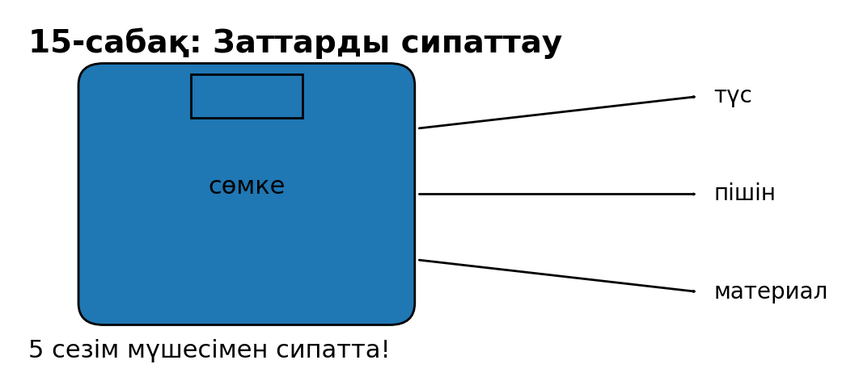  Сурет: тапсырмаларға арналған көрнекілік  Тапсырма 15.1. «Затты зерттеу» (паспорт)  Бір зат таңда (қалам/сөмке/ойыншық). «Зат паспорты»: атауы, түсі, пішіні, материалы, қызметі. Сосын 5 сөйлеммен сипатта.  ______________________________________________________________  ____________________________________________________________________________________________________________________________  Үлгі жауап: Зат: сөмке. Түсі: көк. Пішіні: тікбұрыш. Материал: мата. Қызметі: кітап салу. Ол жеңіл әрі ыңғайлы...  Дескриптор:  - Паспорт 5 бөліммен толтырылған.  - 5 сөйлемдік сипаттама жазылған.  - Белгілер нақты көрсетілген.  Тапсырма 15.2. «Сипаттау + қолдану нұсқаулығы»  Затты сипатта (4 сөйлем), сосын оны қалай қолдану керегін 3 қадаммен жаз (1–2–3).  ______________________________________________________________  ______________________________________________________________  Үлгі жауап: Сипаттау: Бұл қалам жеңіл... Нұсқаулық: 1) Қақпағын аш. 2) Жаз. 3) Қақпағын жап.  Дескриптор:  - Сипаттау бөлімі 4 сөйлем.  - 3 қадамдық нұсқаулық бар.  - Тілі түсінікті әрі нақты.  Тапсырма 15.3. «Жарнама мәтіні» (креатив)  Таңдаған затыңа 4 сөйлемдік жарнама жаз: 1) назар аударту, 2) 2 артықшылық, 3) шақыру сөйлем.  ______________________________________________________________  ______________________________________________________________  ______________________________________________________________  ______________________________________________________________  Үлгі жауап: Керемет жаңа сөмке! Ол жеңіл әрі берік. Іші кең, кітаптар сыяды. Сен де алып көр!  Дескриптор:  - 4 сөйлем құрылымы сақталған.  - 2 артықшылық көрсетілген.  - Шақыру сөйлемі бар.  Тапсырма 15.4. «Салыстыр» (екі зат)  Екі затты салыстыр (мысалы: ағаш қарындаш пен қалам). 3 ұқсастық, 3 айырмашылық жаз. Соңында 1 қорытынды сөйлем.  ______________________________________________________________  ______________________________________________________________  ______________________________________________________________  Үлгі жауап: Ұқсастық: екеуі де жазады... Айырмашылық: қарындаш өшеді, қалам өшпейді... Қорытынды: әрқайсысы өзіне керек.  Дескриптор:  - 3 ұқсастық және 3 айырмашылық бар.  - Салыстыру нақты.  - Қорытынды сөйлем берілген.  Тапсырма 15.5. «5 сезім + зат» (терең сипаттау)  Затты 5 сезім мүшесі бойынша сипатта: көру, ұстау, дыбыс, иіс, сезім/әсер. Әрқайсына 1 сөйлем (барлығы 5 сөйлем).  ______________________________________________________________  ______________________________________________________________  ______________________________________________________________  ______________________________________________________________  ______________________________________________  Үлгі жауап: Көремін: түсі ашық көк. Ұстасам: жұмсақ. Дыбыс: сыдырмасы сыңғырлайды. Иіс: жаңа мата иісі бар. Әсер: маған сенімділік береді.  Дескриптор:  - 5 сезім бойынша 5 сөйлем жазылған.  - Сипаттау нақты әрі дәл.  - Сөйлемдер сауатты. |  | Тапсырмаларды орындайды  Тапсырмаларды орындайды  Тапсырмаларды орындайды |  | Дескриптор ,  бағдаршам ,  ауызша мадақтау
Сабақ-тың соңы | «Табыс сатысы»  - Мұғалім тақтаға баспалдақ суретін салады немесе дайын шаблон береді.  - Оқушылар өздерін қай деңгейде тұрғанын белгілейді:  1️⃣ Тақырыпты түсінбедім  2️⃣ Әлі де сұрақтарым бар  3️⃣ Жартылай түсіндім  4️⃣ Толық түсіндім, басқаларға түсіндіріп бере аламын |  | Нұсқаулықты орындайды |  | Кері байланыс жасайды

Қысқа мерзімді сабақ жоспары №16
Білім беру ұйымының атауы |  | «Ақбастау ЖББМ»КММ
Пәні:
Бөлім:
Педагогтің аты-жөні:
Күні:
Сыныбы: |  | Қатысушылар саны |  | Қатыспағандар саны
Тақырыбы |  | Өз ойымды жазамын
Сабақтың мақсаты |  | Еркін жазу дағдысы
Дәйек сөз
Құндылықты дарыту
Сабақтың барысы
Сабақ-тың жоспар-ланған кезең-дері | Педагогтің әрекеті |  | Оқушының әрекеті |  | Бағалау | Ресурс-  тар
Сабақ-тың басы | "Жылы сөздер шеңбері"  Мақсаты: Оқушылардың көңіл-күйін көтеру, достық қарым-қатынасты қалыптастыру.  - Мұғалім оқушыларды шеңберге жинап, бір-біріне жылы сөз айтуын сұрайды.  - Оқушылар кезекпен қасындағы оқушыға немесе бүкіл сыныпқа жақсы тілектер айтады.  - Мысалы: «Сен бүгін өте көңілді көрінесің!», «Бүгін бәріміз бірге қызықты сабақ өтеміз!»  - Осылайша, оқушылар арасында жылулық, позитивті көңіл-күй қалыптасады. |  | Нұсқаулықтарды орындайды |  | Ауызша , мадақтау
Сабақ-тың ортасы | 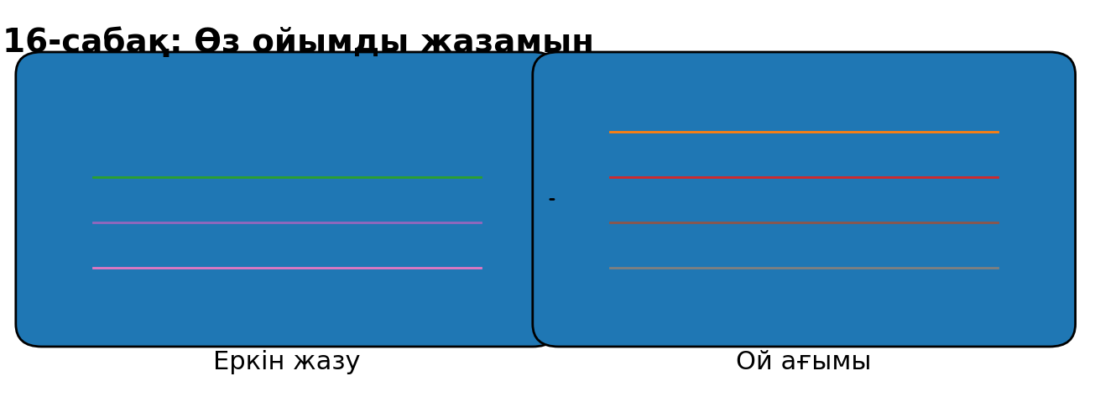  Сурет: тапсырмаларға арналған көрнекілік  Тапсырма 16.1. «Ой ағымы» (2 минуттық еркін жазу)  2 минут ішінде тоқтамай жаз: «Бүгін мені қуантқан нәрсе…». Қате үшін тоқтама, ойыңды жалғастыра бер.  ______________________________________________________________  ______________________________________________________________  Үлгі жауап: Бүгін мені достарымның күлімсірегені қуантты. Сабақта жаңа сөз үйрендім...  Дескриптор:  - Тақырыптан ауытқымай жазады.  - Ойды үзбей, еркін жазады.  - Кемінде 6–8 сөйлем береді.  Тапсырма 16.2. «3 пікір + 1 дәлел»  Өзіңе маңызды 3 пікір жаз (мысалы: «кітап оқу пайдалы»). Әр пікірге 1 дәлел сөйлем қос.  ______________________________________________________________  ______________________________________________________________  ______________________________________________________________  ______________________________________________  Үлгі жауап: 1) Кітап оқу пайдалы, өйткені жаңа сөздер үйренемін. 2) Спорт керек, себебі денсаулық мықты болады. 3) Досқа көмектесу маңызды, өйткені достық нығаяды.  Дескриптор:  - 3 пікір толық жазылған.  - Әр пікірге 1 дәлел берілген.  - Дәлелдері түсінікті.  Тапсырма 16.3. «Көңіл-күй хаттамасы» (күнделік)  Бүгінгі көңіл-күйіңді 5 сөйлеммен сипатта: себеп, сезім, әрекет, нәтиже, ой.  ______________________________________________________________  ______________________________________________________________  ______________________________________________________________  ______________________________________________________________  Үлгі жауап: Бүгін көңіл-күйім көтеріңкі болды. Себебі тапсырмамды жақсы орындадым...  Дескриптор:  - 5 сөйлем құрылымы сақталған.  - Себеп пен сезім көрсетілген.  - Ой қорытындысы бар.  Тапсырма 16.4. «Менің ережем» (1 абзац)  Өзіңе бір ереже ойлап тап: «Мен әрқашан…». Сол ережені 6 сөйлеммен түсіндір: неге, қалай, қашан қолданасың?  ______________________________________________________________  ______________________________________________________________  ______________________________________________________________  Үлгі жауап: Мен әрқашан уәдемде тұрамын. Себебі адамдар сенім артады...  Дескриптор:  - Ереже нақты жазылған.  - 6 сөйлеммен түсіндірілген.  - Неге/қалай сұрақтарына жауап бар.  Тапсырма 16.5. «Бір сөз – бір ой» (метафора)  Бір сөз таңда: «үміт», «еңбек», «достық». Сол сөзді «… сияқты» теңеуімен 3 сөйлем жазып түсіндір.  ______________________________________________________________  ______________________________________________________________  ______________________________________________________________  Үлгі жауап: Үміт күн сияқты, өйткені жарық береді. Үміт жол сияқты, себебі алға жетелейді. Үміт қанат сияқты, өйткені күш береді.  Дескриптор:  - 3 сөйлем жазылған.  - Теңеу дұрыс қолданылған.  - Ой шығармашылықпен берілген. |  | Тапсырмаларды орындайды  Тапсырмаларды орындайды  Тапсырмаларды орындайды |  | Дескриптор ,  бағдаршам ,  ауызша мадақтау
Сабақ-тың соңы | «Екі жұлдыз, бір тілек»  - Әр оқушы екі жақсы нәрсе (жұлдыз) және бір ұсыныс (тілек) жазады:  ⭐ Мен бүгін мынаны жақсы үйрендім…  ⭐ Мен мына тапсырманы жақсы орындадым…  💡 Мен үшін мынаны жақсарту керек…  - Мұғалім оқушылардың жауаптарын жинап, талдайды. |  | Нұсқаулықты орындайды |  | Кері байланыс жасайды

Қысқа мерзімді сабақ жоспары №17
Білім беру ұйымының атауы |  | «Ақбастау ЖББМ»КММ
Пәні:
Бөлім:
Педагогтің аты-жөні:
Күні:
Сыныбы: |  | Қатысушылар саны |  | Қатыспағандар саны
Тақырыбы |  | Шағын әңгіме жазу
Сабақтың мақсаты |  | Шығармашылық қабілет
Дәйек сөз
Құндылықты дарыту
Сабақтың барысы
Сабақ-тың жоспар-ланған кезең-дері | Педагогтің әрекеті |  | Оқушының әрекеті |  | Бағалау | Ресурс-  тар
Сабақ-тың басы | "Комплимент көпірі" әдісі  Мақсаты: Оқушылар арасында достық қарым-қатынас орнату, сенімділік қалыптастыру.  - Оқушылар бір қатарға тұрып, қасындағы сыныптасына бір жақсы сөз немесе комплимент айтады.  - Барлығы кезекпен бір-біріне жақсы сөз айтып болғанша жалғасады.  - Бұл әдіс сенімділікті арттырып, сабаққа жағымды көңіл-күймен кірісуге көмектеседі. |  | Нұсқаулықтарды орындайды |  | Ауызша , мадақтау
Сабақ-тың ортасы | 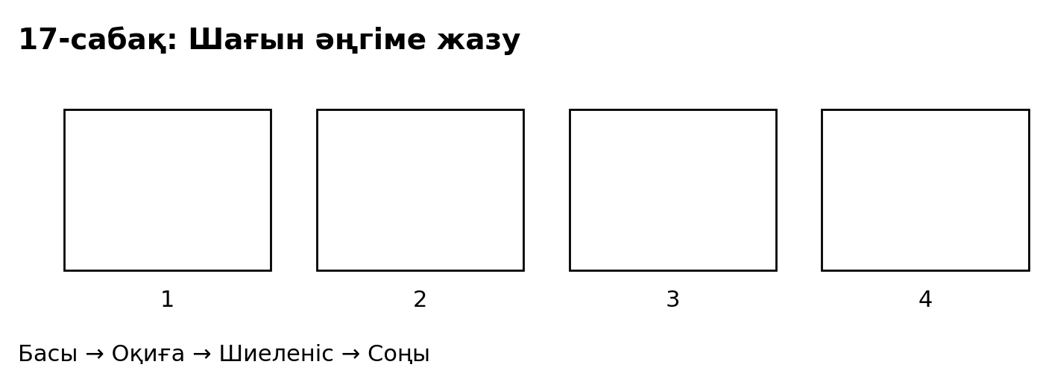  Сурет: тапсырмаларға арналған көрнекілік  Тапсырма 17.1. «6 сөйлемдік әңгіме» (қатаң құрылым)  Дәл 6 сөйлем жаз: 1) Кейіпкер, 2) Орын, 3) Мәселе, 4) Әрекет, 5) Шешім, 6) Қорытынды.  ______________________________________________________________  ______________________________________________________________  ______________________________________________________________  ______________________________________________________________  ______________________________________________________________  ______________________________________________________________  Үлгі жауап: Айдана мектепке асықты. Ол дәлізде қаламын жоғалтты. Бұл оған қиын болды. Ол сыныпты қарап шықты. Ақыры қаламын парта астынан тапты. Ол енді заттарын ұқыпты сақтайтын болды.  Дескриптор:  - 6 сөйлем құрылымы толық сақталған.  - Оқиға логикалық байланысқан.  - Қорытынды ой бар.  Тапсырма 17.2. «Қызық бастау» (3 нұсқа)  Әңгімеңе 3 түрлі қызық бастау жаз да, біреуін таңда: 1) сұрақпен, 2) дыбыспен, 3) тосын сөйлеммен.  ______________________________________________________________  ______________________________________________________________  ______________________________________________________________  Үлгі жауап: 1) «Сен мұны естідің бе?» 2) «Тарс!» 3) «Мен бүгін сөйлейтін кітап көрдім». Таңдау: 3-нұсқа.  Дескриптор:  - 3 түрлі бастау ұсынылған.  - Бастаулар әр форматта.  - Бір нұсқа таңдалған.  Тапсырма 17.3. «Бір оқиға – екі кейіпкер»  Екі кейіпкер қатысатын 7–8 сөйлемдік әңгіме жаз. Кемінде 2 диалог реплика қос.  ______________________________________________________________  ______________________________________________________________  ______________________________________________________________  ______________________________________________________________  Үлгі жауап: Дамир мен Аружан аулада ойнады. «Допты берші!» деді Дамир...  Дескриптор:  - 7–8 сөйлем жазылған.  - Екі кейіпкер әрекеті көрінеді.  - Кемінде 2 диалог реплика бар.  Тапсырма 17.4. «Суретті сөзбен сал» (сипаттау аралас)  Әңгімеңде 3 сипаттау сөйлемі міндетті болсын (ауа райы, орын, зат). Барлығы 8 сөйлем.  ______________________________________________________________  ______________________________________________________________  Үлгі жауап: Күн ашық еді. Аула кең болатын... (8 сөйлем).  Дескриптор:  - 8 сөйлем саны сақталған.  - 3 сипаттау сөйлемі бар.  - Сипаттау көркем сөздермен.  Тапсырма 17.5. «Редактор: артық сөзді қысқарт»  Өзің жазған әңгімеден 2 артық сөйлемді алып таста да, қысқарған нұсқасын қайта көшір.  ______________________________________________________________  ______________________________________________________________  ______________________________________________________________  ______________________________________________________________  Үлгі жауап: Қысқарған нұсқа: (негізгі оқиға сақталған 5–6 сөйлем).  Дескриптор:  - Артық сөйлемдер дұрыс анықталған.  - Қысқарған мәтін мағына сақтайды.  - Негізгі оқиға жоғалмаған. |  | Тапсырмаларды орындайды  Тапсырмаларды орындайды  Тапсырмаларды орындайды |  | Дескриптор ,  бағдаршам ,  ауызша мадақтау
Сабақ-тың соңы | «Не ұнады? Не қиын болды? Не үйрендім?»  📌 Нұсқаулық:  - Оқушыларға үш сұраққа жауап беру ұсынылады:  ✅ Не ұнады? – Сабақтағы ең қызықты нәрсе қандай болды?  ⚠️ Не қиын болды? – Қандай тапсырма немесе түсінік қиын болды?  📚 Не үйрендім? – Бүгінгі сабақтан қандай жаңа нәрсе үйрендің? |  | Нұсқаулықты орындайды |  | Кері байланыс жасайды

Қысқа мерзімді сабақ жоспары №18
Білім беру ұйымының атауы |  | «Ақбастау ЖББМ»КММ
Пәні:
Бөлім:
Педагогтің аты-жөні:
Күні:
Сыныбы: |  | Қатысушылар саны |  | Қатыспағандар саны
Тақырыбы |  | Диалог құрастыру
Сабақтың мақсаты |  | Қарым-қатынас мәдениеті
Дәйек сөз
Құндылықты дарыту
Сабақтың барысы
Сабақ-тың жоспар-ланған кезең-дері | Педагогтің әрекеті |  | Оқушының әрекеті |  | Бағалау | Ресурс-  тар
Сабақ-тың басы | "Музыкалық серпін" әдісі  Мақсаты: Оқушылардың сергектігін арттыру, сабаққа дайындығын тексеру.  Мұғалім көңілді әуен қосады (мысалы, табиғат дыбыстары, классикалық музыка немесе балаларға арналған көңілді әуендер).  - Әуен ойнап тұрғанда, оқушылар өз көңіл-күйін қимылмен (алақан соғу, күлімдеу, секіру) білдіреді.  - Әуен тоқтағанда, мұғалім олардың сабаққа дайындығын сұрап, оқушылармен қысқаша әңгімелеседі. |  | Нұсқаулықтарды орындайды |  | Ауызша , мадақтау
Сабақ-тың ортасы | 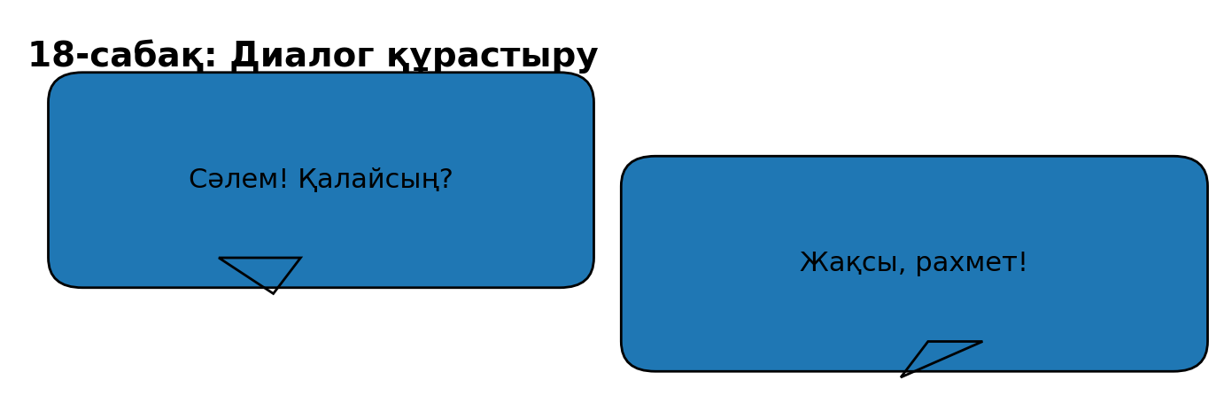  Сурет: тапсырмаларға арналған көрнекілік  Тапсырма 18.1. «Сыпайы сөздер қоры»  Диалогта қолданатын 8 сыпайы сөз/тіркес жаз (мысалы: өтінемін, рақмет). Сосын солардың кемінде 4-еуін қолдана отырып 8 репликалық диалог құр.  ______________________________________________________________  ______________________________________________________________  ______________________________________________________________  ______________________________________________________________  Үлгі жауап: Сөздер: өтінемін, рақмет, кешіріңіз, мархабат, мүмкін бе, көмектесіңіз... Диалог: ... (8 реплика).  Дескриптор:  - 8 сыпайы сөз жазылған.  - Диалогта кемінде 4 сөз қолданылған.  - Диалог 8 репликадан тұрады.  Тапсырма 18.2. «Дүкендегі әңгіме» (рөлдік)  Ситуация: дүкенде сатушымен сөйлесу. 10 репликадан тұратын диалог жаз (2 кейіпкер).  ______________________________________________________________  ______________________________________________________________  ______________________________________________________________  ______________________________________________________________  ______________________________________________________________  Үлгі жауап: Алушы: Сәлеметсіз бе! ... Сатушы: Сәлеметсіз бе! ... (10 реплика).  Дескриптор:  - 10 реплика саны сақталған.  - Рөлдер анық көрінеді.  - Сыпайы тіл қолданылған.  Тапсырма 18.3. «Келіспеу мәдениеті»  Екі адам бір нәрсеге келіспейді, бірақ мәдени түрде сөйлеседі. 8 реплика жаз. 2 рет «Меніңше…», «Мен сені түсінемін, бірақ…» қолданыңыз.  ______________________________________________________________  ______________________________________________________________  ______________________________________________________________  Үлгі жауап: А: Меніңше, ертең барсақ дұрыс... Б: Мен сені түсінемін, бірақ бүгін барып үлгерейік...  Дескриптор:  - 8 реплика жазылған.  - 2 мәдени келіспеу тіркесі қолданылған.  - Даудың соңы келісімге келеді.  Тапсырма 18.4. «Телефон диалогы»  Телефон арқылы сөйлесу диалогын жаз: сәлемдесу, негізгі мәселе, қоштасу. Барлығы 9 реплика.  ______________________________________________________________  ______________________________________________________________  ______________________________________________________________  ______________________________________________________________  ______________________________________________________________  ______________________________________________________________  Үлгі жауап: А: Сәлем, тыңдап тұрсың ба?... Б: Иә... (9 реплика).  Дескриптор:  - Сәлемдесу–мәселе–қоштасу бар.  - 9 реплика саны сақталған.  - Тілі түсінікті.  Тапсырма 18.5. «Диалогтан мәтінге» (түрлендіру)  Өзің жазған диалогты 5–6 сөйлемдік әңгімелеу мәтінге айналдыр (кім не деді/не болды).  ______________________________________________________________  ______________________________________________________________  Үлгі жауап: Екі дос кездесіп, кітап туралы сөйлесті. Бірі кеңес сұрады...  Дескриптор:  - Диалог мәтінге дұрыс түрлендірілген.  - 5–6 сөйлем саны сақталған.  - Оқиға ретімен берілген. |  | Тапсырмаларды орындайды  Тапсырмаларды орындайды  Тапсырмаларды орындайды |  | Дескриптор ,  бағдаршам ,  ауызша мадақтау
Сабақ-тың соңы | «Жетістік баспалдағы»  📌 Нұсқаулық:  - Мұғалім тақтаға баспалдағы бар сурет салады немесе әр оқушыға жеке береді.  - Оқушылар өз білімдерін 4 деңгейдің біріне орналастырады:  1️⃣ Ештеңе түсінбедім  2️⃣ Кейбір нәрселерді түсіндім  3️⃣ Көп нәрсені түсіндім, бірақ әлі сұрақтарым бар  4️⃣ Барлығын түсіндім, басқаларға түсіндіріп бере аламын |  | Нұсқаулықты орындайды |  | Кері байланыс жасайды | Стикер

Қысқа мерзімді сабақ жоспары №19
Білім беру ұйымының атауы |  | «Ақбастау ЖББМ»КММ
Пәні:
Бөлім:
Педагогтің аты-жөні:
Күні:
Сыныбы: |  | Қатысушылар саны |  | Қатыспағандар саны
Тақырыбы |  | Хат жазу
Сабақтың мақсаты |  | Жазбаша сөйлеу
Дәйек сөз
Құндылықты дарыту
Сабақтың барысы
Сабақ-тың жоспар-ланған кезең-дері | Педагогтің әрекеті |  | Оқушының әрекеті |  | Бағалау | Ресурс-  тар
Сабақ-тың басы | "Бүгінгі мақсатымды білдіремін" әдісі  Мақсаты: Оқушылардың өз оқу мақсаттарын түсінуіне көмектесу.  - Мұғалім тақтаға "Бүгін мен…" деп басталатын сөйлемді жазады.  - Оқушылар оны жалғастырып, бүгінгі сабақтан не күтетінін айтып береді.  - Мысалы: "Бүгін мен жаңа нәрсені үйренемін", "Бүгін мен белсенді боламын", "Бүгін мен жақсы көңіл-күйде боламын".  - Бұл әдіс оқушылардың сабаққа деген жауапкершілігін арттырады. |  | Нұсқаулықтарды орындайды |  | Ауызша , мадақтау
Сабақ-тың ортасы | 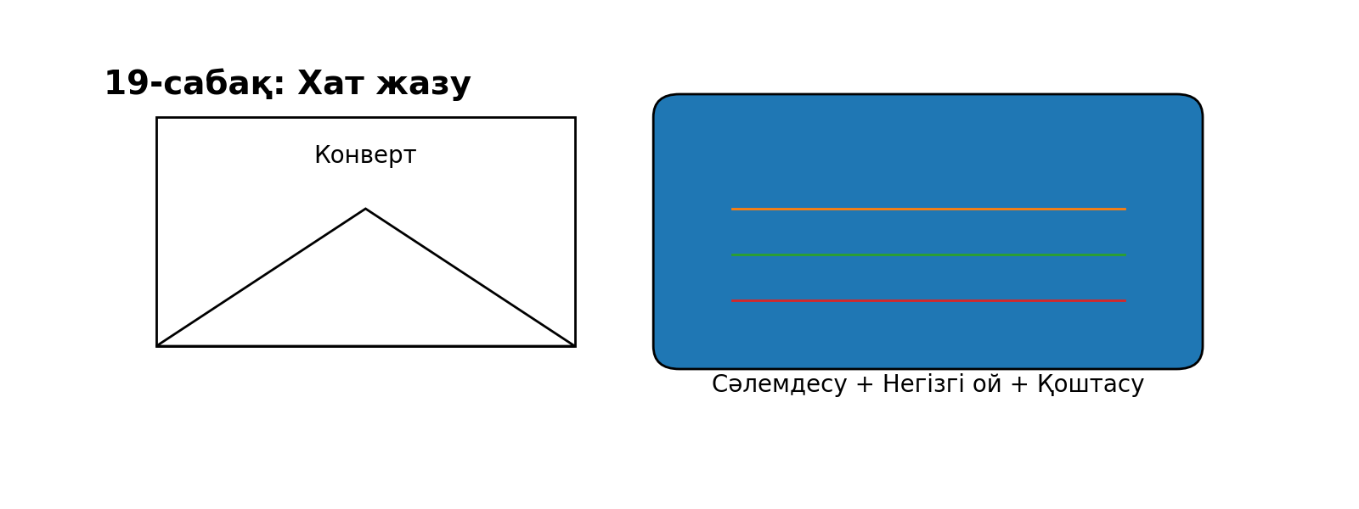  Сурет: тапсырмаларға арналған көрнекілік  Тапсырма 19.1. «Хат құрылымы» (шаблонмен жаз)  Шаблон бойынша хат жаз: Сәлемдесу → Негізгі бөлім (3 сөйлем) → Тілек (1 сөйлем) → Қоштасу → Қолтаңба.  ____________________________________________________________________________________________________________________________  ______________________________________________________________  ______________________________________________________________  Үлгі жауап: Сәлем, Айгерім! Мен саған бүгінгі жаңалығымды жазып отырмын... Саған сәттілік тілеймін. Сау бол! Назым.  Дескриптор:  - Хаттың барлық бөлігі бар.  - Негізгі бөлім кемінде 3 сөйлем.  - Қоштасу және қолтаңба жазылған.  Тапсырма 19.2. «Алғыс хат»  Кімге алғыс айтқың келеді? (анаңа/мұғалімге/досыңа). 6–8 сөйлемдік алғыс хат жаз. Кемінде 2 нақты әрекет үшін алғыс айт.  ______________________________________________________________  ______________________________________________________________  Үлгі жауап: Құрметті мұғалім! Маған әрдайым көмектескеніңіз үшін рақмет...  Дескриптор:  - 6–8 сөйлем саны сақталған.  - Кемінде 2 нақты алғыс себеп бар.  - Сыпайы стиль сақталған.  Тапсырма 19.3. «Құттықтау хат»  Туған күнге немесе мерекеге құттықтау хат жаз (7 сөйлем). Міндетті сөздер: «құттықтаймын», «тілеймін», «қуаныш».  ______________________________________________________________  ______________________________________________________________  ______________________________________________________________  ______________________________________________________________  Үлгі жауап: Сені туған күніңмен құттықтаймын! Саған денсаулық тілеймін...  Дескриптор:  - 7 сөйлем жазылған.  - 3 міндетті сөз қолданылған.  - Тілек мәнді және жылы.  Тапсырма 19.4. «Өтініш хат» (ресмиге жақын)  Мектеп кітапханасынан кітап сұрау туралы қысқа өтініш хат жаз (5–6 сөйлем): кімге, не сұрайсың, не үшін керек.  ______________________________________________________________  ______________________________________________________________  ____________________________________________  Үлгі жауап: Құрметті кітапханашы! Маған «Ертегілер жинағын» уақытша берсеңіз...  Дескриптор:  - Кімге және не үшін екені көрсетілген.  - 5–6 сөйлем саны сақталған.  - Сыпайы өтініш формасы бар.  Тапсырма 19.5. «Хатты жақсарт» (редактор)  Берілген хатта 5 қате бар (мұғалім береді). Қателерді түзетіп, сауатты нұсқасын қайта жаз.  ______________________________________________________________  ______________________________________________________________  ______________________________________________________________  _______________________________________________  Үлгі жауап: Түзетілген хат: (сауатты, тыныс белгілері дұрыс).  Дескриптор:  - Қателер табылып түзетілген.  - Сауатты нұсқа қайта жазылған.  - Тыныс белгілері дұрыс. |  | Тапсырмаларды орындайды  Тапсырмаларды орындайды  Тапсырмаларды орындайды |  | Дескриптор ,  бағдаршам ,  ауызша мадақтау
Сабақ-тың соңы | «Кері байланыс парағы»  - Әр оқушы сабақ соңында параққа үш сұраққа жауап жазады:  1️⃣ Бүгінгі сабақтан не алдым?  2️⃣ Қандай сұрақтарым бар?  3️⃣ Келесі сабақта нені білгім келеді? |  | Нұсқаулықты орындайды |  | Кері байланыс жасайды | Парақтар

Қысқа мерзімді сабақ жоспары №20
Білім беру ұйымының атауы |  | «Ақбастау ЖББМ»КММ
Пәні:
Бөлім:
Педагогтің аты-жөні:
Күні:
Сыныбы: |  | Қатысушылар саны |  | Қатыспағандар саны
Тақырыбы |  | Өмірлік жағдаяттар
Сабақтың мақсаты |  | Практикалық жазу
Дәйек сөз
Құндылықты дарыту
Сабақтың барысы
Сабақ-тың жоспар-ланған кезең-дері | Педагогтің әрекеті |  | Оқушының әрекеті |  | Бағалау | Ресурс-  тар
Сабақ-тың басы | "Сен білесің бе?" әдісі  Мақсаты: Сабақ тақырыбына қызығушылық тудыру, оқушыларды диалогқа тарту.  - Мұғалім оқушыларға сабақ тақырыбына қатысты қызықты дерек немесе сұрақ қояды.  - Оқушылар өз ойларын айтып, пікір таластырады.  - Соңында мұғалім осы сұрақтың жауабын сабақ барысында анықтайтындарын айтады.  - Бұл әдіс оқушылардың сыни ойлау қабілетін дамытады. |  | Нұсқаулықтарды орындайды |  | Ауызша , мадақтау
Сабақ-тың ортасы | 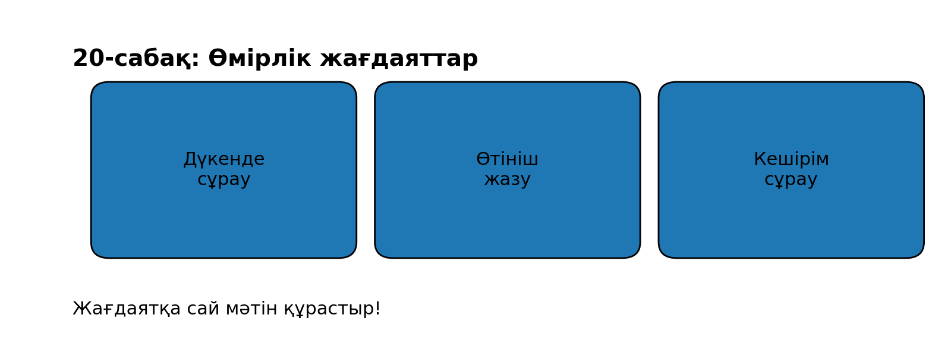  Сурет: тапсырмаларға арналған көрнекілік  Тапсырма 20.1. «Дүкендегі өтініш»  Жағдаят: дүкенде сатушыдан бір затты сұрадың. 4–5 сөйлемдік мәтін жаз (сыпайы сөздермен).  ______________________________________________________________  ______________________________________________________________  ______________________________________________________________  ______________________________________________________________  Үлгі жауап: Сәлеметсіз бе! Маған бір бөлке нан бересіз бе? Өтінемін, жаңа піскенін таңдасаңыз... Рақмет!  Дескриптор:  - 4–5 сөйлем жазылған.  - Сыпайы сөздер қолданылған.  - Жағдаятқа сай.  Тапсырма 20.2. «Кешірім сұрау мәтіні»  Жағдаят: досыңды ренжітіп алдың. Кешірім сұрайтын 6 сөйлемдік мәтін жаз: не болды, өкініш, түзету, уәде.  ______________________________________________________________  ______________________________________________________________  ______________________________________________________________  Үлгі жауап: Кеше мен саған қатты сөйлеп қойдым. Бұл үшін кешірім сұраймын... Мен қайталамаймын.  Дескриптор:  - 6 сөйлем саны сақталған.  - Өкініш және уәде бар.  - Түзету әрекеті көрсетілген.  Тапсырма 20.3. «Хабарлама жазу» (SMS/чат)  Жағдаят: мұғалімге сабаққа кешігетініңді хабарлау керек. 3 түрлі қысқа нұсқа жаз (әрқайсысы 1–2 сөйлем).  ______________________________________________________________  ______________________________________________________________  ____________________________________________  Үлгі жауап: 1) Сәлеметсіз бе, мен 5 минутқа кешігемін... 2) Кешіріңіз, автобуста кідіріс... 3) Қазір келемін...  Дескриптор:  - 3 нұсқа жазылған.  - Тілі сыпайы және нақты.  - Қысқа формат сақталған.  Тапсырма 20.4. «Жарнама/хабарландыру»  Жағдаят: жоғалған зат туралы хабарландыру жаз. Міндетті бөлімдер: не жоғалды, қайда, қашан, байланыс. 5–6 сөйлем.  ______________________________________________________________  ______________________________________________________________  ______________________________________________________________  Үлгі жауап: Назар аударыңыз! 3-сынып дәлізінде көк түсті қаламсап жоғалды... Байланыс: ...  Дескриптор:  - Барлық міндетті бөлімдер бар.  - 5–6 сөйлем саны сақталған.  - Ақпарат түсінікті берілген.  Тапсырма 20.5. «Нұсқаулық» (қауіпсіздік/тәртіп)  Жағдаят: сыныпта тәртіп сақтау туралы қысқа нұсқаулық жаз. 5 ереже (нөмірлеп), соңында 1 қорытынды сөйлем.  ______________________________________________________________  ______________________________________________________________  Үлгі жауап: 1) Уақытында кел. 2) Қол көтеріп сөйле... Қорытынды: Ережені сақтасақ, оқу жеңіл болады.  Дескриптор:  - 5 ереже нөмірленіп жазылған.  - Ережелер нақты және орындалатын.  - Қорытынды сөйлем бар. |  | Тапсырмаларды орындайды  Тапсырмаларды орындайды  Тапсырмаларды орындайды |  | Дескриптор ,  бағдаршам ,  ауызша мадақтау
Сабақ-тың соңы | «Бағдаршам» әдісі  - Мұғалім оқушыларға үш түсті (жасыл, сары, қызыл) карточкаларды береді.  - Жасыл – сабаққа дайынмын, барлығы түсінікті.  - Сары – кейбір сұрақтарым бар, бірақ жұмыс істеуге дайынмын.  - Қызыл – тақырыпты түсінбеймін, көмек қажет. |  | Нұсқаулықты орындайды |  | Кері байланыс жасайды

Қысқа мерзімді сабақ жоспары №21
Білім беру ұйымының атауы |  | «Ақбастау ЖББМ»КММ
Пәні:
Бөлім:
Педагогтің аты-жөні:
Күні:
Сыныбы: |  | Қатысушылар саны |  | Қатыспағандар саны
Тақырыбы |  | Мәтінді жалғастыр
Сабақтың мақсаты |  | Логикалық ойлау
Дәйек сөз
Құндылықты дарыту
Сабақтың барысы
Сабақ-тың жоспар-ланған кезең-дері | Педагогтің әрекеті |  | Оқушының әрекеті |  | Бағалау | Ресурс -тар
Сабақ-тың басы | "Көңіл-күйіңді көрсет" (эмодзи әдісі)  Мақсаты: Оқушылардың көңіл-күйін анықтау, сабаққа дайындық деңгейін бақылау.  Мұғалім оқушыларға түрлі эмоцияларды білдіретін смайликтерді (эмодзилерді) көрсетеді.  - Оқушылар сабаққа қалай келгенін осы смайликтердің ішінен таңдап көрсетеді немесе тақтаға стикер жабыстырады.  - Мұғалім оқушылардың көңіл-күйіне қарай сабақты жандандыру әдістерін таңдай алады |  | Нұсқаулықтарды орындайды |  | Ауызша , мадақтау
Сабақ-тың ортасы | 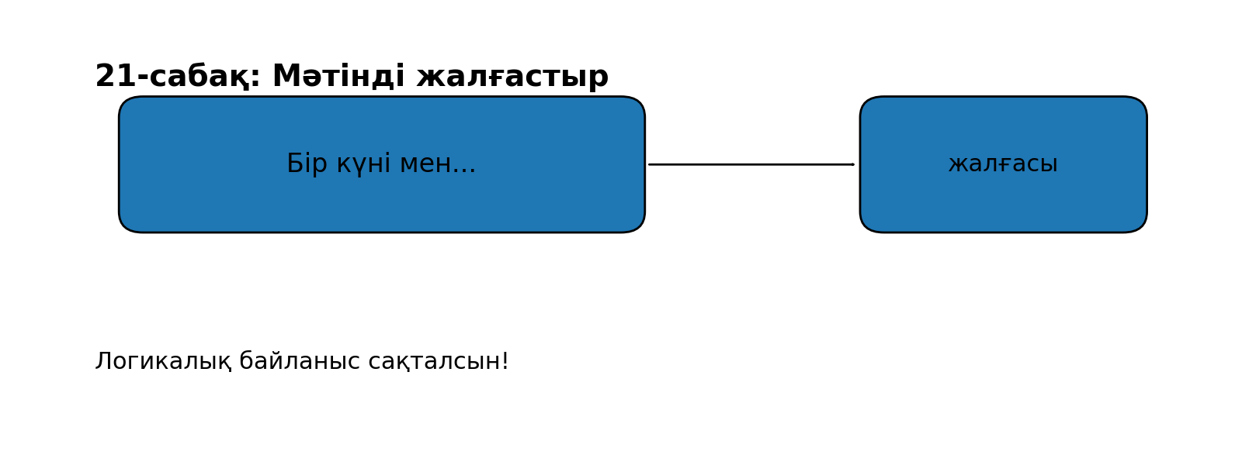  Сурет: тапсырмаларға арналған көрнекілік  Тапсырма 21.1. «4 сөйлем қос»  Берілген бастамаға дәл 4 сөйлем қосып жалғастыр: «Бір күні мен мектептен ерте шықтым…». Оқиға логикалық болсын.  ______________________________________________________________  ______________________________________________________________  ______________________________________________________________  Үлгі жауап: Бір күні мен мектептен ерте шықтым. Себебі жарысқа дайындалуым керек еді. Үйге келіп, жаттығу жасадым. Кешке өзімді жеңіл сезіндім. Ертеңгі күнге сенімім артты.  Дескриптор:  - Дәл 4 сөйлем қосылған.  - Оқиға логикалық байланысқан.  - Себеп-салдар көрінеді.  Тапсырма 21.2. «Себеп–салдар көпірі»  Бастама: «Аулаға шықсам, аспан бұлттанып тұр екен…». Жалғасында 2 себеп және 2 салдар сөйлем болсын (барлығы 6–7 сөйлем).  ______________________________________________________________  _____________________________________________________________  Үлгі жауап: Аулаға шықсам, аспан бұлттанып тұр екен. Себебі жел күшейді. Қара бұлттар жиналды. Содан кейін жаңбыр сіркіреді. Сондықтан біз үйге кірдік. Терезеден жауынға қарап отырдық.  Дескриптор:  - Кемінде 2 себеп және 2 салдар бар.  - 6–7 сөйлем саны сақталған.  - Логикалық байланыс сақталған.  Тапсырма 21.3. «Жалғасын 2 стильде жаз»  Бір бастаманы 2 түрлі стильде жалғастыр: 1) көңілді, 2) ойландыратын. Әр нұсқа 4 сөйлем.  ______________________________________________________________  ______________________________________________________________  ______________________________________________________________  Үлгі жауап: Көңілді: ... Ойландыратын: ...  Дескриптор:  - 2 нұсқа берілген.  - Әр нұсқада 4 сөйлем бар.  - Стиль айырмашылығы көрінеді.  Тапсырма 21.4. «Тірек сөзбен жалғастыр»  Мәтінді жалғастыруға берілген 5 тірек сөзді міндетті түрде қолдан: «күтпеген», «дос», «көмек», «қуаныш», «соңында». 6 сөйлем жаз.  ______________________________________________________________  ______________________________________________________________  ______________________________________________________________  Үлгі жауап: Күтпеген жерден мен досымды көрдім. Ол маған көмек ұсынды... Соңында бәріміз қуанышқа бөлендік.  Дескриптор:  - 5 тірек сөз түгел қолданылған.  - 6 сөйлем саны сақталған.  - Оқиға тұтас шыққан.  Тапсырма 21.5. «Комикс жоспары» (3 кадр)  3 кадр жоспарын жаса: басталу–оқиға–соңы. Әр кадрға 1 сөйлем жаз, кейін соны 7 сөйлемдік мәтінге айналдыр.  ______________________________________________________________  ______________________________________________________________  ______________________________________________________________  ______________________________________________________________  ______________________________________________________________  ______________________________________________________________  Үлгі жауап: Кадр 1: ... Кадр 2: ... Кадр 3: ... Толық мәтін: ...  Дескриптор:  - 3 кадр жоспары бар.  - 7 сөйлемдік мәтін жазылған.  - Оқиға реті сақталған |  | Тапсырмаларды орындайды  Тапсырмаларды орындайды  Тапсырмаларды орындайды |  | Дескриптор ,  бағдаршам ,  ауызша мадақтау
Сабақ-тың соңы | «Бағдаршам» әдісі  - Жасыл – сабаққа дайынмын, барлығы түсінікті.  - Сары – кейбір сұрақтарым бар, бірақ жұмыс істеуге дайынмын.  - Қызыл – тақырыпты түсінбеймін, көмек қажет. |  | Нұсқаулықты орындайды |  | Кері байланыс  жасайды | Стикерлер

Қысқа мерзімді сабақ жоспары №22
Білім беру ұйымының атауы
Пәні:
Бөлім:
Педагогтің аты-жөні:
Күні:
Сыныбы: |  | Қатысушылар саны |  | Қатыспағандар саны
Тақырыбы |  | Мәтінді аяқтау
Сабақтың мақсаты |  | Шығармашылық толықтыру
Дәйек сөз
Құндылықты дарыту
Сабақтың барысы
Сабақ-тың жоспар-ланған кезең-дері | Педагогтің әрекеті |  | Оқушының әрекеті |  | Бағалау | Ресурс-  тар
Сабақ-тың басы | "Құпия сыйлық" әдісі  Мақсаты: Оқушыларды ынталандыру, олардың сабаққа деген қызығушылығын ояту.  - Мұғалім оқушыларға бүгінгі сабақта белсенділік танытқан оқушы арнайы "құпия сыйлыққа" ие болатынын айтады.  - Сыйлық ретінде кішкентай заттар (бейдж, тәттілер, стикерлер) немесе мақтау сөздер жазылған карточкалар қолдануға болады.  - Бұл әдіс оқушылардың мотивациясын арттырады. |  | Нұсқаулықтарды орындайды |  | Ауызша , мадақтау
Сабақ-тың ортасы | 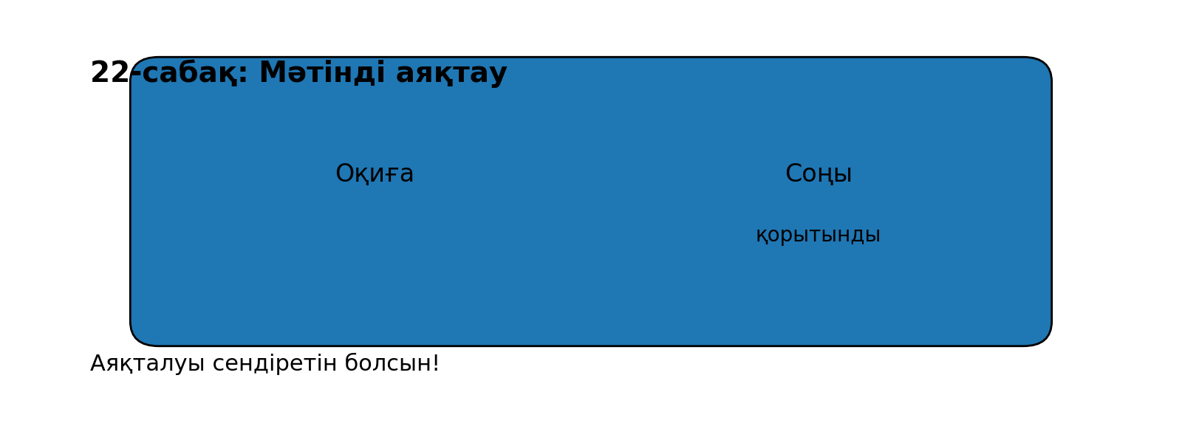  Сурет: тапсырмаларға арналған көрнекілік  Тапсырма 22.1. «Соңын 3 сөйлеммен аяқта»  Берілген мәтінді (мұғалім береді) соңын дәл 3 сөйлеммен аяқта: 1) шешім, 2) сезім, 3) қорытынды.  ______________________________________________________________  ______________________________________________________________  ______________________________________________________________  Үлгі жауап: Ақыры біз дұрыс шешім таптық. Мен қатты қуандым. Осы оқиғадан сабырлы болуды үйрендім.  Дескриптор:  - Дәл 3 сөйлем жазылған.  - Шешім–сезім–қорытынды бар.  - Ой толық аяқталған.  Тапсырма 22.2. «Екі түрлі аяқталу»  Мәтінді 2 түрлі аяқта: 1) бақытты аяқталу, 2) күтпеген аяқталу. Әр аяқталу 3–4 сөйлем.  ______________________________________________________________  ______________________________________________________________  ______________________________________________________________  Үлгі жауап: Бақытты: ... Күтпеген: ...  Дескриптор:  - 2 түрлі аяқталу жазылған.  - Әрқайсысы 3–4 сөйлем.  - Күтпеген аяқталуда тосын ой бар.  Тапсырма 22.3. «Мораль қос» (сабақ)  Мәтінді аяқтағанда соңғы сөйлем міндетті түрде «Мен түсіндім, ...» деп басталсын. Барлығы 5–6 сөйлемдік аяқтау жаз.  ______________________________________________________________  ______________________________________________________________  ______________________________________________________________  ______________________________________________________________  ______________________________________________________________  Үлгі жауап: Біз қателікті түзеттік... Мен түсіндім, әр істі мұқият жасау керек.  Дескриптор:  - Соңғы сөйлем «Мен түсіндім…» деп басталады.  - 5–6 сөйлем саны сақталған.  - Мораль (сабақ) анық.  Тапсырма 22.4. «Кейіпкердің таңдауы» (альтернатива)  Кейіпкер алдында 2 таңдау бар: А немесе Б. Екеуін де жазып көр, кейін қайсысы дұрыс екенін 2 сөйлеммен дәлелде.  ______________________________________________________________  ______________________________________________________________  ______________________________________________________________  Үлгі жауап: А таңдауы: ... Б таңдауы: ... Дәлел: Меніңше, А дұрыс, өйткені...  Дескриптор:  - Екі таңдау нұсқасы берілген.  - 2 сөйлем дәлел жазылған.  - Дәлел логикалық.  Тапсырма 22.5. «Қорытындыны күшейт» (тіл байыту)  Берілген аяқталуды көркемде: «Бәрі жақсы аяқталды». Оны 3 түрлі көркем нұсқаға айналдыр (әр нұсқа 1 сөйлем).  ______________________________________________________________  ______________________________________________________________  ______________________________________________________________  ______________________________________________________________  Үлгі жауап: 1) Ақыры көңіліміз жай тауып, бәрі реттелді. 2) Соңы қуанышқа ұласты. 3) Бәрі жақсылықпен түйінделді.  Дескриптор:  - 3 нұсқа жазылған.  - Көркем сөздер қолданылған.  - Мағына сақталған. |  | Тапсырмаларды орындайды  Тапсырмаларды орындайды  Тапсырмаларды орындайды |  | Дескриптор ,  бағдаршам ,  ауызша мадақтау
Сабақ-тың соңы | «Білемін – Білгім келеді – Үйрендім» (КБҮ) әдісі  - Мұғалім оқушыларға үш бағаны бар кесте береді:  - Білемін  - Білгім келеді  - Үйрендім |  | Нұсқаулықты орындайды |  | Кері байланыс жасайды | Стикер

Қысқа мерзімді сабақ жоспары №23
Білім беру ұйымының атауы
Пәні:
Бөлім:
Педагогтің аты-жөні:
Күні:
Сыныбы: |  | Қатысушылар саны |  | Қатыспағандар саны
Тақырыбы |  | Мақал-мәтелдермен жұмыс
Сабақтың мақсаты |  | Тіл байлығын арттыру
Дәйек сөз
Құндылықты дарыту
Сабақтың барысы
Сабақ-тың жоспар-ланған кезең-дері | Педагогтің әрекеті |  | Оқушының әрекеті |  | Бағалау | Ресурс-  тар
Сабақ-тың басы | "Сиқырлы сөз" әдісі  Мақсаты: Сабақтың тақырыбына қызығушылық тудыру, топтық жұмысқа ынталандыру.  - Мұғалім оқушыларға сабақ тақырыбына қатысты бір "сиқырлы сөз" айтады.  - Бұл сөздің мағынасын немесе сабақпен байланысын табу үшін оқушылар өз ойларын ортаға салады.  - Мысалы, "бөлшек" тақырыбында мұғалім "бөлу" сөзін айтып, оқушылардан оның мағынасын сұрайды.  - Оқушылар жауап берген соң, сабақ тақырыбы ашылады. |  | Нұсқаулықтарды орындайды |  | Ауызша , мадақтау
Сабақ-тың ортасы | 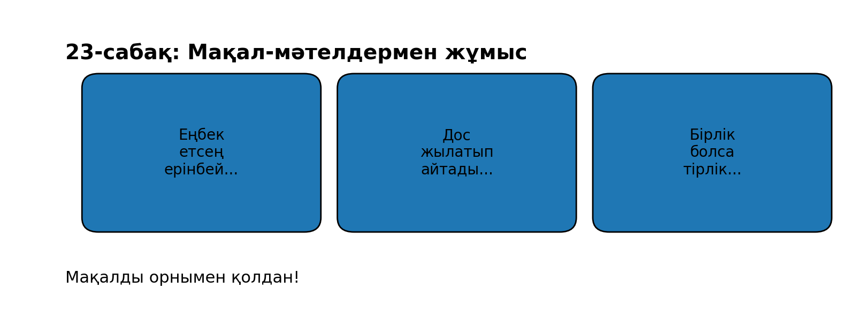  Сурет: тапсырмаларға арналған көрнекілік  Тапсырма 23.1. «Мақалдың мағынасын аш»  3 мақал таңда: еңбек, достық, білім туралы. Әр мақалға 1 сөйлеммен мағынасын түсіндір және 1 өмірлік мысал жаз.  ______________________________________________________________  ______________________________________________________________  ______________________________________________________________  ______________________________________________________________  Үлгі жауап: «Еңбек етсең ерінбей…» – еңбектенсең жетістікке жетесің. Мысал: Күнде оқысаң, бағаң өседі.  Дескриптор:  - 3 мақал таңдалған.  - Әр мақалға мағына және мысал берілген.  - Түсіндірме нақты.  Тапсырма 23.2. «Мақалды мәтінге енгіз» (орынды қолдану)  5–6 сөйлемдік шағын әңгіме жаз. Әңгімеге 1 мақал-мәтелді дәл орнымен кірістір.  ______________________________________________________________  ______________________________________________________________  ______________________________________________________________  ______________________________________________________________  Үлгі жауап: Мен тапсырмамды кейінге қалдырмай орындадым. «Еңбек етсең ерінбей, тояды қарның тіленбей» дегенді есіме алдым...  Дескриптор:  - 5–6 сөйлем жазылған.  - 1 мақал орынды енгізілген.  - Мақал мәтін ойымен байланысты.  Тапсырма 23.3. «Жартысын тап» (жұптау)  Мұғалім берген мақалдардың жартысын жұпта. Сосын 2 мақалдың бірін таңдап, 4 сөйлемдік түсіндірме жаз.  ______________________________________________________________  ______________________________________________________________  Үлгі жауап: Жұп: «Бірлік болса – тірлік болады»... Түсіндірме: Біріксе, іс оңай...  Дескриптор:  - Жұптау дұрыс орындалған.  - 4 сөйлемдік түсіндірме бар.  - Ой түсінікті.  Тапсырма 23.4. «Мақалды суретте» (визуал + мәтін)  Бір мақал таңда да, дәптеріңе шағын сурет-символ сал (мысалы: «Білім – бұлақ»). Суретке 3 белгі қойып, әр белгіге 1 сөйлем жаз.  ______________________________________________________________  ______________________________________________________________  ______________________________________________________________  Үлгі жауап: Мақал: «Оқу – білім бұлағы». Белгі 1: кітап... Белгі 2: су... Белгі 3: жол...  Дескриптор:  - Сурет-символ салынған.  - 3 белгі және 3 сөйлем бар.  - Мақал мағынасы ашылған.  Тапсырма 23.5. «Дұрыс мақал таңда» (жағдаят)  3 жағдаятқа 3 мақал таңда (мұғалім жағдаят береді немесе өзің ойла). Әр таңдауыңды 1 сөйлеммен дәлелде.  ______________________________________________________________  ______________________________________________________________  ______________________________________________________________  Үлгі жауап: Жағдаят: дос көмектесті → «Дос жылатып айтады…» Дәлел: дос шындықты айтады.  Дескриптор:  - Әр жағдаятқа мақал сәйкес.  - Әр таңдауға дәлел бар.  - Дәлел қысқа әрі нақты. |  | Тапсырмаларды орындайды  Тапсырмаларды орындайды  Тапсырмаларды орындайды |  | Дескриптор ,  бағдаршам ,  ауызша мадақтау
Сабақ-тың соңы | «Көңіл-күй смайликтері»  - Мұғалім оқушыларға түрлі смайликтердің суретін (😊😐😞) немесе көңіл-күйді білдіретін белгілерді көрсетеді.  - Оқушылар өз көңіл-күйіне сәйкес смайлик таңдап, сабаққа деген көзқарасын білдіреді. |  | Нұсқаулықты орындайды |  | Кері байланыс жасайды

Қысқа мерзімді сабақ жоспары №24
Білім беру ұйымының атауы
Пәні:
Бөлім:
Педагогтің аты-жөні:
Күні:
Сыныбы: |  | Қатысушылар саны |  | Қатыспағандар саны
Тақырыбы |  | Тірек сөздер арқылы мәтін
Сабақтың мақсаты |  | Құрылымдау дағдысы
Дәйек сөз
Құндылықты дарыту
Сабақтың барысы
Сабақ-тың жоспар-ланған кезең-дері | Педагогтің әрекеті |  | Оқушының әрекеті |  | Бағалау | Ресурс-  тар
Сабақ-тың басы | "Бір сөзбен" әдісі  Мақсаты: Оқушылардың сабаққа деген эмоционалдық дайындығын анықтау.  - Мұғалім оқушыларға "Сен бүгін сабақтан не күтесің?" деген сұрақ қояды.  - Әр оқушы бір сөзбен өз жауабын айтады (қызықты, пайдалы, қиын, жаңа, ерекше т.б.).  - Осы жауаптарға сүйене отырып, мұғалім оқушылардың сабаққа деген көзқарасын реттей алады. |  | Нұсқаулықтарды орындайды |  | Ауызша , мадақтау
Сабақ-тың ортасы | 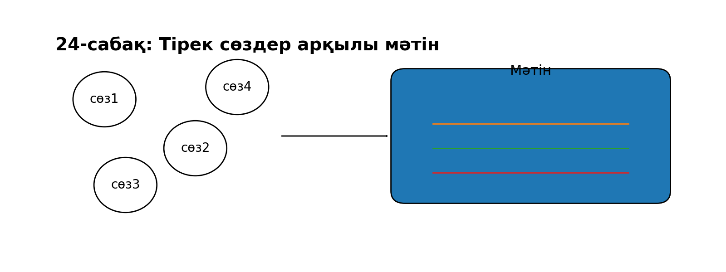  Сурет: тапсырмаларға арналған көрнекілік  Тапсырма 24.1. «5 тірек сөз – 6 сөйлем»  Тірек сөздер: «мектеп», «дос», «көмек», «қуаныш», «соңында». Осы 5 сөзді қолданып 6 сөйлемдік мәтін жаз.  ______________________________________________________________  ______________________________________________________________  ______________________________________________________________  ______________________________________________________________  Үлгі жауап: Бүгін мектепте қызық күн болды. Мен досыммен кездестім... Соңында бәріміз қуанышқа бөлендік.  Дескриптор:  - 5 тірек сөз түгел қолданылған.  - 6 сөйлем жазылған.  - Мәтін бір тақырыпта.  Тапсырма 24.2. «Тірек сөзді кеңейт» (сөз тіркесі)  6 тірек сөз берілді. Әр сөзді 1 сөз тіркесіне айналдыр (мысалы: «өзен» → «мөлдір өзен»). Сосын сол тіркестермен 7 сөйлемдік мәтін жаз.  ______________________________________________________________  ______________________________________________________________  ______________________________________________________________  Үлгі жауап: Тіркестер: мөлдір өзен, жасыл орман... Мәтін: ...  Дескриптор:  - Әр сөз тіркеске айналған.  - 7 сөйлемдік мәтін жазылған.  - Сөз тіркестері мәтінде қолданылған.  Тапсырма 24.3. «Жоспар + тірек сөз»  Алдымен 3 тармақ жоспар жаса (кіріспе–негізгі–қорытынды). Әр тармаққа 2 тірек сөз жаз. Сосын 8 сөйлемдік мәтін құрастыр.  ______________________________________________________________  ______________________________________________________________  ______________________________________________________________  ______________________________________________________________  Үлгі жауап: Жоспар: 1) ... 2) ... 3) ... Мәтін: ...  Дескриптор:  - 3 тармақ жоспар бар.  - Әр тармаққа 2 тірек сөз берілген.  - 8 сөйлемдік мәтін құрылымды.  Тапсырма 24.4. «Тірек сөздерден диалог»  Тірек сөздер: «саябақ», «уақыт», «кездесу», «жоспар», «қуаныш». Осы сөздерді қолданып 8 репликалық диалог құр.  ______________________________________________________________  ______________________________________________________________  ________________________________________________  ______________________________________________________________  Үлгі жауап: А: Бүгін саябаққа барамыз ба? ...  Дескриптор:  - 8 реплика жазылған.  - Тірек сөздер диалогта қолданылған.  - Сөйлесу табиғи.  Тапсырма 24.5. «Артық сөзді тап» (іріктеу)  7 тірек сөздің ішінде 1 артық сөз бар. Оны тап та, неге артық екенін 1 сөйлеммен түсіндір. Қалған 6 сөзбен мәтін жаз (6–7 сөйлем).  ______________________________________________________________  ______________________________________________________________  ______________________________________________________________  ______________________________________________________________  ______________________________________________________________  ______________________________________________________________  Үлгі жауап: Артық сөз: ... себебі ... Мәтін: ...  Дескриптор:  - Артық сөз дұрыс табылған.  - Түсіндірме нақты.  - 6–7 сөйлемдік мәтін жазылған. |  | Тапсырмаларды орындайды  Тапсырмаларды орындайды  Тапсырмаларды орындайды |  | Дескриптор ,  бағдаршам ,  ауызша мадақтау
Сабақ-тың соңы | «Бес саусақ» әдісі  📌 Нұсқаулық:  - Мұғалім оқушыларға қолдың суретін көрсетіп, әр саусақтың мағынасын түсіндіреді:  - Бас бармақ – маған ұнады  - Балаң үйрек – мен үшін қиын болды  - Ортаң саусақ – маған түсініксіз болды  - Шылдыр шүмек – мен жаңа білім алдым  - Шынашақ – мен енді қолдана аламын |  | Нұсқаулықты орындайды |  | Кері байланыс жасайды

Қысқа мерзімді сабақ жоспары №25
Білім беру ұйымының атауы
Пәні:
Бөлім:
Педагогтің аты-жөні:
Күні:
Сыныбы: |  | Қатысушылар саны |  | Қатыспағандар саны
Тақырыбы |  | Сұрақ қою және жауап жазу
Сабақтың мақсаты |  | Сыни ойлау
Дәйек сөз
Құндылықты дарыту
Сабақтың барысы
Сабақ-тың жоспар-ланған кезең-дері | Педагогтің әрекеті |  | Оқушының әрекеті |  | Бағалау | Ресурс-  тар
Сабақ-тың басы | "Сиқырлы қорап" әдісі  Мақсаты: Оқушылардың қызығушылығын арттыру, олардың сабаққа деген ынтасын ояту.  - Мұғалім қораптың ішіне сабаққа байланысты бір зат (символикалық түрде) салып қояды.  - Оқушылар қорап ішінде не барын болжап, өз ойларын айтады.  - Соңында мұғалім қорапты ашып, оның сабақпен байланысын түсіндіреді.  - Бұл әдіс оқушылардың зерттеушілік қабілетін дамытады. |  | Нұсқаулықтарды орындайды |  | Ауызша , мадақтау
Сабақ-тың ортасы | 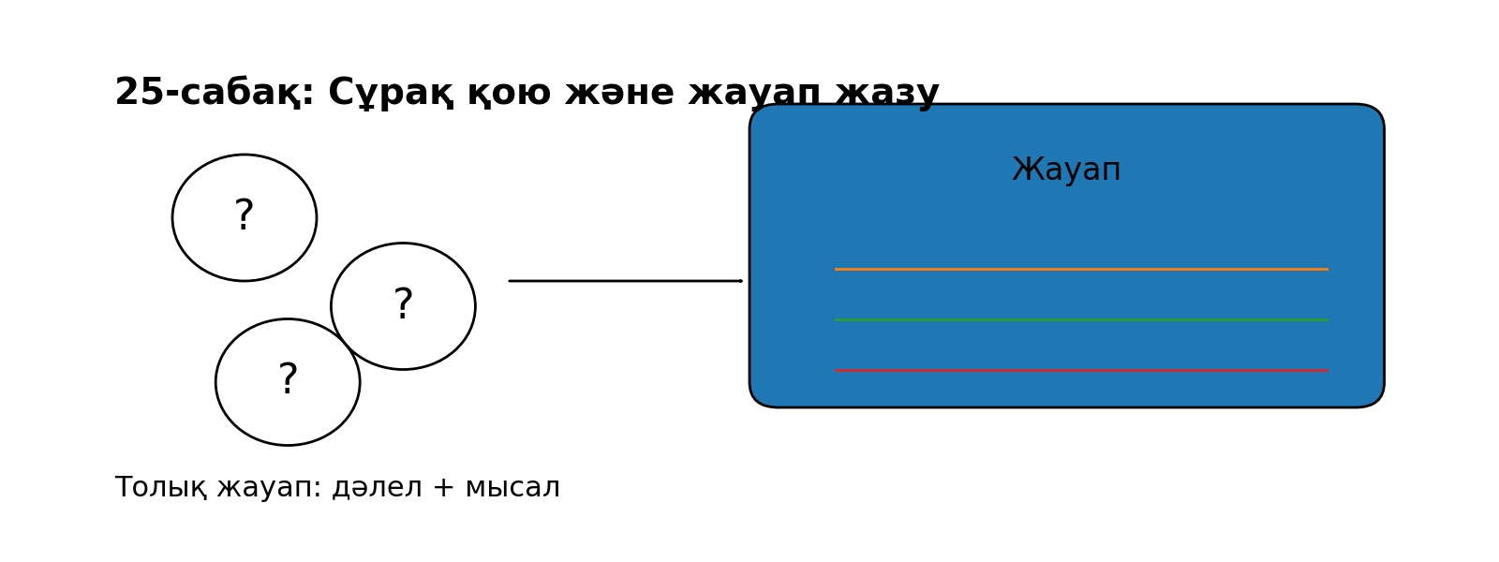  Сурет: тапсырмаларға арналған көрнекілік  Тапсырма 25.1. «5W сұрақтары» (кім? не? қашан? қайда? неге?)  Берілген мәтін бойынша 5 сұрақ құрастыр: кім, не, қашан, қайда, неге. Сосын әр сұраққа 1–2 сөйлеммен жауап жаз.  ______________________________________________________________  ______________________________________________________________  ______________________________________________________________  Үлгі жауап: Кім? – Аружан. Ол кітапханаға барды. Неге? – Себебі кітап іздеді...  Дескриптор:  - 5 сұрақ дұрыс құрылған.  - Әр сұраққа 1–2 сөйлем жауап бар.  - Жауап мәтінге сүйенеді.  Тапсырма 25.2. «Терең сұрақ» (сыни ойлау)  Мәтін бойынша 2 терең сұрақ жаз («Неге кейіпкер солай істеді?», «Егер басқаша болса…?»). Әрқайсына 3 сөйлемдік жауап бер.  ______________________________________________________________  ______________________________________________________________  ______________________________________________________________  ______________________________________________________________  Үлгі жауап: Неге? ... Жауап: Кейіпкер жауапкершілікті сезінді... Егер басқаша болса...  Дескриптор:  - 2 терең сұрақ жазылған.  - Әр жауап 3 сөйлемнен тұрады.  - Жауапта ой және дәлел бар.  Тапсырма 25.3. «Жауапты дәлелде» (дәлел + мысал)  Бір сұрақ таңда да, оған 4 сөйлеммен жауап жаз: 1) пікір, 2) дәлел, 3) мысал, 4) қорытынды.  ______________________________________________________________  ______________________________________________________________  ______________________________________________________________  Үлгі жауап: Пікір: Досқа көмектесу керек. Дәлел: ... Мысал: ... Қорытынды: ...  Дескриптор:  - 4 сөйлем құрылымы сақталған.  - Дәлел және мысал бар.  - Қорытынды анық.  Тапсырма 25.4. «Сұрақты жақсарт» (редактор)  Мына әлсіз сұрақты күшейт: «Бұл не туралы?». Оны 3 түрлі нақты сұраққа айналдыр.  ______________________________________________________________  ______________________________________________________________  ______________________________________________________________  Үлгі жауап: 1) Мәтіннің басты кейіпкері кім? 2) Негізгі ой қандай? 3) Кейіпкер қандай шешім қабылдады?  Дескриптор:  - 3 нақты сұрақ жасалған.  - Сұрақтар әртүрлі бағытта.  - Сұрақтар түсінікті.  Тапсырма 25.5. «Сұрақ–жауап картасы» (визуал)  Дәптерге 3 ұяшықтан тұратын карта жаса: Сұрақ → Дәлел сөз → Жауап. 3 сұраққа осылай толтыр.  ______________________________________________________________  ______________________________________________________________  ______________________________________________________________  Үлгі жауап: Сұрақ: Неге барды? Дәлел: «іздеді» Жауап: Ол кітап іздеу үшін барды... (тағы 2).  Дескриптор:  - 3 сұраққа карта толтырылған.  - Дәлел сөз мәтіннен алынған.  - Жауаптар толық және нақты. |  | Тапсырмаларды орындайды  Тапсырмаларды орындайды  Тапсырмаларды орындайды |  | Дескриптор ,  бағдаршам ,  ауызша мадақтау
Сабақ-тың соңы | «Табыс сатысы»  - Мұғалім тақтаға баспалдақ суретін салады немесе дайын шаблон береді.  - Оқушылар өздерін қай деңгейде тұрғанын белгілейді:  1️⃣ Тақырыпты түсінбедім  2️⃣ Әлі де сұрақтарым бар  3️⃣ Жартылай түсіндім  4️⃣ Толық түсіндім, басқаларға түсіндіріп бере аламын |  | Нұсқаулықты орындайды |  | Кері байланыс жасайды

Қысқа мерзімді сабақ жоспары №26
Білім беру ұйымының атауы
Пәні:
Бөлім:
Педагогтің аты-жөні:
Күні:
Сыныбы: |  | Қатысушылар саны |  | Қатыспағандар саны
Тақырыбы |  | Оқиғаны өз көзқарасыммен жазу
Сабақтың мақсаты |  | Пікір білдіру
Дәйек сөз
Құндылықты дарыту
Сабақтың барысы
Сабақ-тың жоспар-ланған кезең-дері | Педагогтің әрекеті |  | Оқушының әрекеті |  | Бағалау | Ресурс-  тар
Сабақ-тың басы | "Жылы сөздер шеңбері"  Мақсаты: Оқушылардың көңіл-күйін көтеру, достық қарым-қатынасты қалыптастыру.  - Мұғалім оқушыларды шеңберге жинап, бір-біріне жылы сөз айтуын сұрайды.  - Оқушылар кезекпен қасындағы оқушыға немесе бүкіл сыныпқа жақсы тілектер айтады.  - Мысалы: «Сен бүгін өте көңілді көрінесің!», «Бүгін бәріміз бірге қызықты сабақ өтеміз!»  - Осылайша, оқушылар арасында жылулық, позитивті көңіл-күй қалыптасады. |  | Нұсқаулықтарды орындайды |  | Ауызша , мадақтау
Сабақ-тың ортасы | 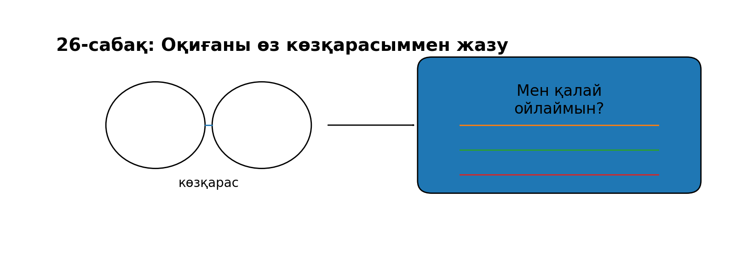  Сурет: тапсырмаларға арналған көрнекілік  Тапсырма 26.1. «Менің ойымша…» (пікір + дәлел)  Берілген оқиғаға (мұғалім береді) өз көзқарасыңды жаз: 1) пікір (1 сөйлем), 2) 2 дәлел (2 сөйлем), 3) қорытынды (1 сөйлем). Барлығы 4 сөйлем.  ______________________________________________________________  ______________________________________________________________  Үлгі жауап: Менің ойымша, кейіпкер дұрыс шешім қабылдады. Біріншіден, ол достарын ойлады. Екіншіден, ол жауапкершілікті сезінді. Сондықтан оның әрекеті үлгі болады.  Дескриптор:  - Пікір, 2 дәлел, қорытынды бар.  - Дәлелдер нақты және түсінікті.  - 4 сөйлем құрылымы сақталған.  Тапсырма 26.2. «Келісемін/келіспеймін»  Сөйлемді жалғастыр: «Мен бұл әрекетпен келісемін (немесе келіспеймін), себебі…». Одан кейін 5 сөйлеммен түсіндір (кемінде 1 мысал қос).  ______________________________________________________________  ______________________________________________________________  ______________________________________________________________  ______________________________________________________________  Үлгі жауап: Мен бұл әрекетпен келісемін, себебі ол әділ болды. Кейіпкер қиындықта көмектесті. Бұл әрекет оның мейірімді екенін көрсетеді. Мысалы, мен де досыма көмектескенде, ол қуанады. Сондықтан жақсылық жасау маңызды.  Дескриптор:  - 5 сөйлемдік түсіндірме жазылған.  - Кемінде 1 мысал бар.  - Келісу/келіспеу анық көрсетілген.  Тапсырма 26.3. «Екі көзқарас» (А және Б)  Оқиғаға 2 түрлі көзқарас жаз: А) «Мен дұрыс деп санаймын…» Б) «Басқаша ойлауға болады…». Әр көзқарас 2 сөйлем.  ______________________________________________________________  ______________________________________________________________  ______________________________________________________________  ______________________________________________________________  Үлгі жауап: А) Мен дұрыс деп санаймын, өйткені ол жауапкершілік танытты. Бұл басқаға үлгі. Б) Басқаша ойлауға болады, себебі кейіпкер алдымен үлкендерден кеңес сұраса жақсы болар еді.  Дескриптор:  - Екі көзқарас та жазылған.  - Әрқайсысы 2 сөйлемнен тұрады.  - Себеп көрсетілген.  Тапсырма 26.4. «Дәлел сөздер» (өйткені, сондықтан)  Өз пікіріңді жазғанда міндетті түрде 2 байланыстырғыш қолдан: «өйткені» және «сондықтан». 6 сөйлем жаз.  ______________________________________________________________  ______________________________________________________________  ______________________________________________________________  Үлгі жауап: Менің ойымша, кітап оқу өте пайдалы, өйткені ол сөздік қорды көбейтеді. Кітаптан жаңа ой табамыз. Оқыған адам өз ойын жақсы жеткізеді. Уақытты дұрыс пайдалануға үйренеді. Сондықтан мен күнде кемінде 10 минут оқуға тырысамын. Бұл мені ақылдырақ етеді.  Дескриптор:  - «Өйткені» және «сондықтан» қолданылған.  - 6 сөйлем саны сақталған.  - Ой логикалық байланысқан.  Тапсырма 26.5. «Пікір картасы» (визуал)  Дәптерге карта жаса: Пікір → 2 дәлел → Мысал → Қорытынды. Оқиға бойынша толтыр да, сол картаға сүйеніп 7 сөйлем жаз.  ______________________________________________________________  ______________________________________________________________  Үлгі жауап: Пікір: Досқа көмектесу керек. Дәлел 1: қиын кезде қолдау береді. Дәлел 2: достық нығаяды. Мысал: мен досыма кітап бергенде ол қуанды. Қорытынды: жақсылық қайтады. (7 сөйлеммен толықтырып жаз.)  Дескриптор:  - Карта толық толтырылған.  - 7 сөйлемдік мәтін жазылған.  - Дәлел мен мысал сәйкес. |  | Тапсырмаларды орындайды  Тапсырмаларды орындайды  Тапсырмаларды орындайды |  | Дескриптор ,  бағдаршам ,  ауызша мадақтау
Сабақ-тың соңы | «Екі жұлдыз, бір тілек»  - Әр оқушы екі жақсы нәрсе (жұлдыз) және бір ұсыныс (тілек) жазады:  ⭐ Мен бүгін мынаны жақсы үйрендім…  ⭐ Мен мына тапсырманы жақсы орындадым…  💡 Мен үшін мынаны жақсарту керек…  - Мұғалім оқушылардың жауаптарын жинап, талдайды. |  | Нұсқаулықты орындайды |  | Кері байланыс жасайды

Қысқа мерзімді сабақ жоспары №27
Білім беру ұйымының атауы
Пәні:
Бөлім:
Педагогтің аты-жөні:
Күні:
Сыныбы: |  | Қатысушылар саны |  | Қатыспағандар саны
Тақырыбы |  | Қиял-ғажайып әңгіме
Сабақтың мақсаты |  | Қиял мен елестету
Дәйек сөз
Құндылықты дарыту
Сабақтың барысы
Сабақ-тың жоспар-ланған кезең-дері | Педагогтің әрекеті |  | Оқушының әрекеті |  | Бағалау | Ресурс-  тар
Сабақ-тың басы | "Комплимент көпірі" әдісі  Мақсаты: Оқушылар арасында достық қарым-қатынас орнату, сенімділік қалыптастыру.  - Оқушылар бір қатарға тұрып, қасындағы сыныптасына бір жақсы сөз немесе комплимент айтады.  - Барлығы кезекпен бір-біріне жақсы сөз айтып болғанша жалғасады.  - Бұл әдіс сенімділікті арттырып, сабаққа жағымды көңіл-күймен кірісуге көмектеседі. |  | Нұсқаулықтарды орындайды |  | Ауызша , мадақтау
Сабақ-тың ортасы | 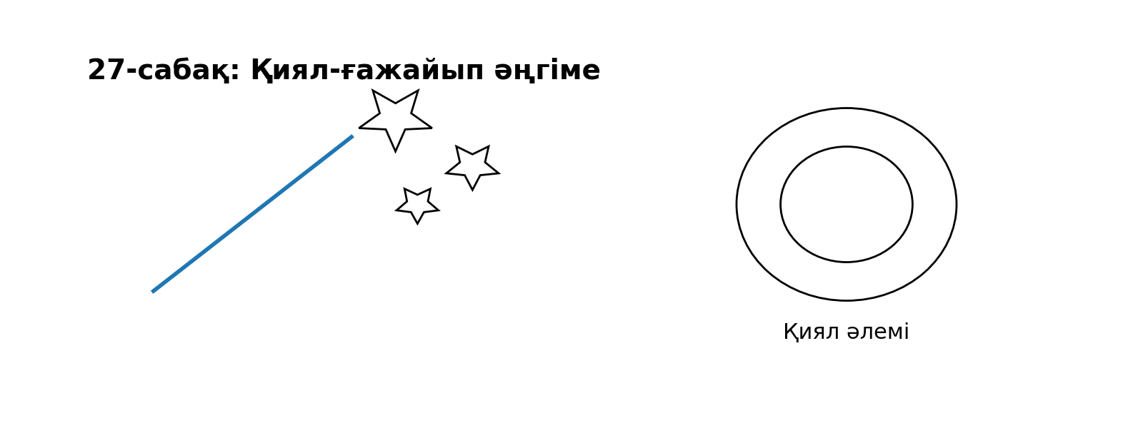  Сурет: тапсырмаларға арналған көрнекілік  Тапсырма 27.1. «Сиқырлы зат»  Сиқырлы зат ойлап тап (мысалы: сөйлейтін қалам). 1) затты сипатта (3 сөйлем), 2) оқиға жаз (5 сөйлем). Барлығы 8 сөйлем.  ______________________________________________________________  ______________________________________________________________  ______________________________________________________________  Үлгі жауап: Менде сөйлейтін қалам бар. Ол түнде жарық шашады және сыбырлап кеңес береді. Қалам қателескен сөзімді өзі түзетеді. Бір күні ол маған парта астындағы құпия картаны көрсетті. Карта мектеп ішіндегі жасырын есікке апарды. Мен есікті ашып, қиял әлеміне кірдім. Ол жақта кітаптар сөйлейді екен. Мен жаңа дос тауып, үйге қуанышпен қайттым.  Дескриптор:  - 3 сөйлемдік сипаттама бар.  - 5 сөйлемдік оқиға жазылған.  - Барлығы 8 сөйлем сақталған.  Тапсырма 27.2. «Қиял әлемінің ережелері»  Өзіңнің қиял әлеміңе 4 ереже ойлап жаз (мысалы: уақыт кері жүреді). Сосын сол әлемде болатын 7 сөйлемдік әңгіме жаз.  ______________________________________________________________  ______________________________________________________________  ______________________________________________________________  ______________________________________________________________  Үлгі жауап: Ереже 1: Бұл әлемде ағаштар ән айтады. Ереже 2: Кітаптар ұша алады. Ереже 3: Уақыт баяу өтеді. Ереже 4: Жақсылық жасаған адамға жұлдыз сыйлайды. Мен сол әлемге кіргенде, ағаштар мені әнмен қарсы алды. Ұшатын кітап маған жол көрсетті. Жақсылық жасап едім, қолыма кішкентай жұлдыз түсті.  Дескриптор:  - 4 ереже жазылған.  - 7 сөйлемдік әңгіме бар.  - Ережелер әңгімеде көрінеді.  Тапсырма 27.3. «Кейіпкер + мақсаты» (миссия)  Қиял кейіпкерін ойлап тап. Оның 1 мақсаты және 2 кедергісі болсын. Осы жоспармен 9 сөйлемдік әңгіме жаз.  ______________________________________________________________  ______________________________________________________________  Үлгі жауап: Кейіпкер Айсәуле еді. Оның мақсаты – жоғалған жұлдызды табу. Бірінші кедергі – қара түнек орман. Екінші кедергі – биік мұзды тау. Ол шамын жағып, орманнан өтті. Жолда оған сөйлейтін құс көмектесті. Тауға шыққанда, жел қатты соқты. Ол арқанмен байланды да, жоғары көтерілді. Ақыры жұлдызды тауып, аспанға қайта қосты.  Дескриптор:  - Мақсат және 2 кедергі көрсетілген.  - 9 сөйлемдік әңгіме жазылған.  - Сюжет байланысқан.  Тапсырма 27.4. «Диалог қос» (сиқыршы мен бала)  Қиял-ғажайып әңгімеңе 6 репликалық диалог қос (сиқыршы мен бала). Диалог оқиғаны алға жылжытсын.  ______________________________________________________________  ______________________________________________________________  ______________________________________________________________  Үлгі жауап: Сиқыршы: Сен порталға кіруге дайынсың ба? Бала: Иә, бірақ қорқамын. Сиқыршы: Қорықпа, жүрегің мықты. Бала: Ішінде не бар? Сиқыршы: Арманға апарар жол бар. Бала: Онда мен барамын!  Дескриптор:  - 6 реплика диалог бар.  - Диалог оқиғамен байланысты.  - Сөйлеу белгілері дұрыс.  Тапсырма 27.5. «Күтпеген бұрылыс»  Әңгімеңнің ортасында міндетті түрде «күтпеген бұрылыс» болсын (мысалы: досы қарсылас болып шықты). 8–10 сөйлем жаз.  ______________________________________________________________  ______________________________________________________________  Үлгі жауап: Мен порталға кірдім. Әлем өте жарық еді. Кенет аспандағы жұлдыздар сөне бастады. Мен көмек сұрадым, бірақ досым үндемеді. Күтпеген жерден ол жұлдыздарды өзі жинап жүр екен! Ол мұны «әлемді құтқару» үшін істедім деді. Біз бірге сөйлесіп, дұрыс жол таптық. Жұлдыздарды қайта орнына қойдық. Әлем қайта жарқырады. Досыммен татуласып, үйге қайттым.  Дескриптор:  - Күтпеген бұрылыс анық көрінеді.  - 8–10 сөйлем саны сақталған.  - Оқиға аяқталған. |  | Тапсырмаларды орындайды  Тапсырмаларды орындайды  Тапсырмаларды орындайды |  | Дескриптор ,  бағдаршам ,  ауызша мадақтау
Сабақ-тың соңы | «Не ұнады? Не қиын болды? Не үйрендім?»  📌 Нұсқаулық:  - Оқушыларға үш сұраққа жауап беру ұсынылады:  ✅ Не ұнады? – Сабақтағы ең қызықты нәрсе қандай болды?  ⚠️ Не қиын болды? – Қандай тапсырма немесе түсінік қиын болды?  📚 Не үйрендім? – Бүгінгі сабақтан қандай жаңа нәрсе үйрендің? |  | Нұсқаулықты орындайды |  | Кері байланыс жасайды

Қысқа мерзімді сабақ жоспары №28
Білім беру ұйымының атауы
Пәні:
Бөлім:
Педагогтің аты-жөні:
Күні:
Сыныбы: |  | Қатысушылар саны |  | Қатыспағандар саны
Тақырыбы |  | «Менің бір күнім»
Сабақтың мақсаты |  | Өзіндік тәжірибе
Дәйек сөз
Құндылықты дарыту
Сабақтың барысы
Сабақ-тың жоспар-ланған кезең-дері | Педагогтің әрекеті |  | Оқушының әрекеті |  | Бағалау | Ресурс-  тар
Сабақ-тың басы | "Музыкалық серпін" әдісі  Мақсаты: Оқушылардың сергектігін арттыру, сабаққа дайындығын тексеру.  - Мұғалім көңілді әуен қосады (мысалы, табиғат дыбыстары, классикалық музыка немесе балаларға арналған көңілді әуендер).  - Әуен ойнап тұрғанда, оқушылар өз көңіл-күйін қимылмен (алақан соғу, күлімдеу, секіру) білдіреді.  - Әуен тоқтағанда, мұғалім олардың сабаққа дайындығын сұрап, оқушылармен қысқаша әңгімелеседі. |  | Нұсқаулықтарды орындайды |  | Ауызша , мадақтау
Сабақ-тың ортасы | 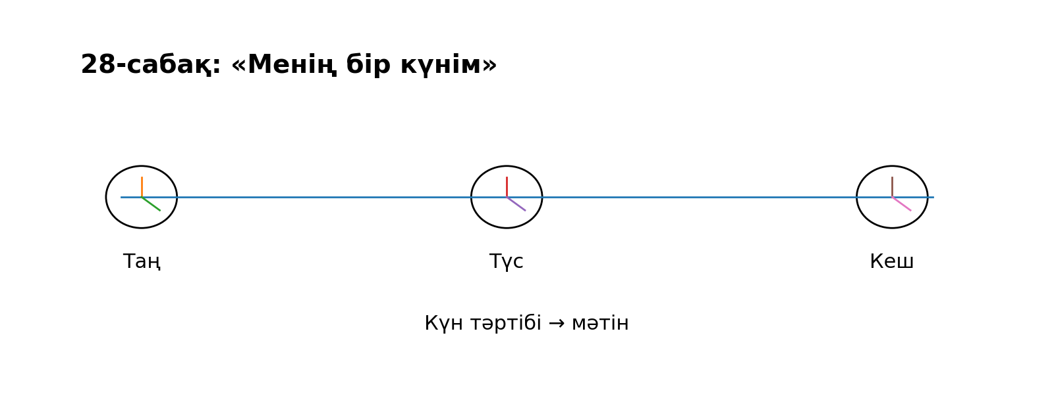  Сурет: тапсырмаларға арналған көрнекілік  Тапсырма 28.1. «Күн тәртібі кестесі + мәтін»  3 бөліктен тұратын кесте жаса: таң–түс–кеш. Әр бөлікке 3 іс-әрекет жаз. Сосын кестеге сүйеніп 9 сөйлемдік мәтін жаз.  ______________________________________________________________  ______________________________________________________________  ______________________________________________________________  ______________________________________________________________  Үлгі жауап: Таң: ояндым, жуындым, таңғы ас іштім. Түс: сабақ оқыдым, түскі ас іштім, серуендедім. Кеш: үй тапсырмасын орындадым, отбасыммен сөйлестім, ұйықтадым. Таңертең мен ерте оянамын. Жуынып, таңғы ас ішемін. Мектепке барамын. Түсте сабаққа қатысамын. Үзілісте достарыммен сөйлесемін. Үйге келіп, түскі ас ішемін. Түстен кейін демаламын. Кешке үй тапсырмасын орындаймын. Ұйықтар алдында кітап оқимын.  Дескриптор:  - Кестеде әр бөлікке 3 әрекет бар.  - 9 сөйлемдік мәтін жазылған.  - Уақыт реті сақталған.  Тапсырма 28.2. «Уақыт сөздері»  Мәтінде міндетті түрде 5 уақыт сөзі болсын: «таңертең», «түсте», «түстен кейін», «кешке», «ұйықтар алдында». 8 сөйлем жаз.  ______________________________________________________________  ______________________________________________________________  ______________________________________________________________  Үлгі жауап: Таңертең мен ерте оянамын. Мектепке дайындаламын. Түсте сабақтарым аяқталады. Үйге келіп, түскі ас ішемін. Түстен кейін үй тапсырмасын жасаймын. Кітап оқимын. Кешке отбасыммен бірге уақыт өткіземін. Ұйықтар алдында келесі күнге жоспар құрамын.  Дескриптор:  - 5 уақыт сөзі қолданылған.  - 8 сөйлем жазылған.  - Оқиға уақытпен байланысқан.  Тапсырма 28.3. «Менің бір күнім: сезім қос»  Өз күнің туралы 7 сөйлем жаз, бірақ кемінде 3 сөйлемде сезім білдір (қуандым, таңғалдым, шаршадым).  ______________________________________________________________  ______________________________________________________________  ______________________________________________________________  Үлгі жауап: Бүгін таңертең мен көңілді ояндым. Сабақта дұрыс жауап беріп, қатты қуандым. Досым сыйлық көрсеткенде таңғалдым. Түсте аздап шаршадым. Үйде демалып, күш жинадым. Кешке спортпен айналыстым. Ұйықтар алдында өзімді тыныш сезіндім.  Дескриптор:  - 7 сөйлем саны сақталған.  - Кемінде 3 сезім сөйлемі бар.  - Тәжірибе нақты жазылған.  Тапсырма 28.4. «Күннің ең маңызды сәті»  Күніңдегі ең маңызды 1 сәтті таңда да, сол сәтті 6 сөйлеммен толық сипатта (қайда, кіммен, не болды, қалай сезіндің).  ______________________________________________________________  ______________________________________________________________  ______________________________________________________________  ______________________________________________________________  Үлгі жауап: Бүгін мен үшін ең маңызды сәт — сынып алдында өлең оқу болды. Бұл мектепте, акт залында өтті. Мен мұғалімімнің жанында тұрдым. Мен қатты қобалжыдым, бірақ өзімді жинадым. Өлеңді анық айтып шықтым. Соңында бәрі қол соғып, мен қуандым.  Дескриптор:  - 6 сөйлем жазылған.  - Қайда/кіммен/не болды берілген.  - Сезім көрсетілген.  Тапсырма 28.5. «Ертеңгі жоспар» (болжам)  Бүгінгі күнің туралы 5 сөйлем жаз, кейін ертеңгі жоспарды 4 сөйлеммен жаз (барлығы 9 сөйлем).  ______________________________________________________________  ______________________________________________________________  ______________________________________________________________  ______________________________________________________________  Үлгі жауап: Бүгін мен сабаққа бардым. Үй тапсырмасын орындадым. Достарыммен ойнадым. Кітап оқыдым. Кешке демалдым. Ертең мен ерте тұрамын. Сабақта белсенді боламын. Үйге келген соң тапсырмамды тез аяқтаймын. Кешке серуендеуге шығамын.  Дескриптор:  - Бүгін және ертең бөліктері бар.  - Барлығы 9 сөйлем.  - Жоспар нақты. |  | Тапсырмаларды орындайды  Тапсырмаларды орындайды  Тапсырмаларды орындайды |  | Дескриптор ,  бағдаршам ,  ауызша мадақтау
Сабақ-тың соңы | «Жетістік баспалдағы»  📌 Нұсқаулық:  - Мұғалім тақтаға баспалдағы бар сурет салады немесе әр оқушыға жеке береді.  - Оқушылар өз білімдерін 4 деңгейдің біріне орналастырады:  1️⃣ Ештеңе түсінбедім  2️⃣ Кейбір нәрселерді түсіндім  3️⃣ Көп нәрсені түсіндім, бірақ әлі сұрақтарым бар  4️⃣ Барлығын түсіндім, басқаларға түсіндіріп бере аламын |  | Нұсқаулықты орындайды |  | Кері байланыс жасайды | Стикер

Қысқа мерзімді сабақ жоспары №29
Білім беру ұйымының атауы
Пәні:
Бөлім:
Педагогтің аты-жөні:
Күні:
Сыныбы: |  | Қатысушылар саны |  | Қатыспағандар саны
Тақырыбы |  | «Менің арманым»
Сабақтың мақсаты |  | Мотивация мен ой
Дәйек сөз
Құндылықты дарыту
Сабақтың барысы
Сабақ-тың жоспар-ланған кезең-дері | Педагогтің әрекеті |  | Оқушының әрекеті |  | Бағалау | Ресурс-  тар
Сабақ-тың басы | "Бүгінгі мақсатымды білдіремін" әдісі  Мақсаты: Оқушылардың өз оқу мақсаттарын түсінуіне көмектесу.  Өту барысы:  - Мұғалім тақтаға "Бүгін мен…" деп басталатын сөйлемді жазады.  - Оқушылар оны жалғастырып, бүгінгі сабақтан не күтетінін айтып береді.  - Мысалы: "Бүгін мен жаңа нәрсені үйренемін", "Бүгін мен белсенді боламын", "Бүгін мен жақсы көңіл-күйде боламын".  - Бұл әдіс оқушылардың сабаққа деген жауапкершілігін арттырады. |  | Нұсқаулықтарды орындайды |  | Ауызша , мадақтау
Сабақ-тың ортасы | 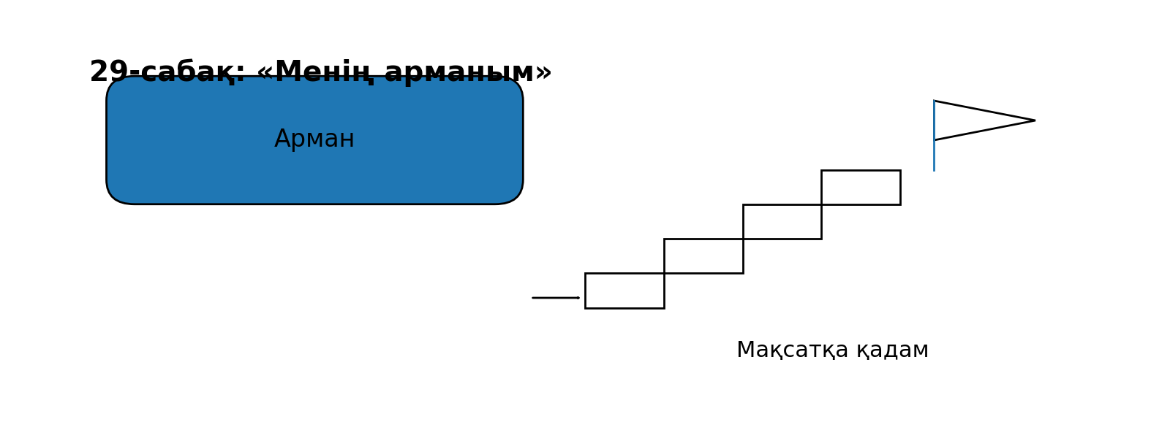  Сурет: тапсырмаларға арналған көрнекілік  Тапсырма 29.1. «Арман + 3 себеп»  Арманыңды 1 сөйлеммен жаз. Оған 3 себеп қос (әр себеп 1 сөйлем). Соңында 1 қорытынды сөйлем (барлығы 5 сөйлем).  ______________________________________________________________  ______________________________________________________________  ______________________________________________________________  ______________________________________________________________  Үлгі жауап: Мен бағдарламашы болғым келеді. Себебі жаңа нәрсе жасауды жақсы көремін. Екіншіден, мен логикалық ойлауды ұнатамын. Үшіншіден, бұл мамандық болашақта қажет. Сондықтан мен қазірден бастап көп үйренемін.  Дескриптор:  - Арман 1 сөйлеммен берілген.  - 3 себеп толық жазылған.  - Қорытынды ой бар.  Тапсырма 29.2. «Мақсатқа 4 қадам»  Арманға жету үшін 4 қадам жаз (нөмірлеп). Сосын сол қадамдар туралы 6 сөйлемдік мәтін жаз.  ______________________________________________________________  ______________________________________________________________  ______________________________________________________________  ______________________________________________________________  ______________________________________________________________  Үлгі жауап: 1) Күнде оқу. 2) Үйірмеге қатысу. 3) Жаттығу жасау. 4) Уақытты жоспарлау. Мен арманым үшін ең алдымен күнде оқимын. Себебі білімсіз мақсатқа жету қиын. Үйірмеде жаңа дағдылар үйренемін. Күн сайын жаттығу жасап, қабілетімді арттырамын. Уақытты жоспарласам, босқа кетпейді. Осылайша арманым жақындайды.  Дескриптор:  - 4 қадам нақты көрсетілген.  - 6 сөйлемдік мәтін жазылған.  - Қадамдар мәтінде түсіндірілген.  Тапсырма 29.3. «Кедергі және шешім»  Арман жолында болуы мүмкін 2 кедергіні жаз. Әр кедергіге 1 шешім ұсын. Соңында 1 мотивациялық сөйлем қос.  ______________________________________________________________  ______________________________________________________________  ______________________________________________________________  ______________________________________________________________  Үлгі жауап: Кедергі: уақыт аз. Шешім: күн тәртібін жасау. Кедергі: қателесуден қорқу. Шешім: қателіктен сабақ алу. Мен қолымнан келеді!  Дескриптор:  - 2 кедергі көрсетілген.  - Әр кедергіге шешім бар.  - Мотивациялық сөйлем қосылған.  Тапсырма 29.4. «Арманым туралы хат»  Өзіңнің болашақтағы өзіңе хат жаз: «Сәлем, болашақтағы мен!». 8 сөйлем. Ішінде: арман, қадам, тілек болсын.  ______________________________________________________________  ______________________________________________________________  ______________________________________________________________  ______________________________________________________________  Үлгі жауап: Сәлем, болашақтағы мен! Мен бүгін арманым туралы ойландым. Мен өз ісімнің шебері болғым келеді. Ол үшін күнде оқып, үйреніп жүрмін. Кейде шаршаймын, бірақ берілмеймін. Сен қазір сол арманға жеттің деп сенемін. Еңбегің үшін өзіңе ризамын. Алға жүре бер! Саған үлкен сәттілік тілеймін!  Дескриптор:  - 8 сөйлем саны сақталған.  - Арман, қадам, тілек бар.  - Хат стилі сақталған.  Тапсырма 29.5. «Ұран ойлап тап» (слоган)  Арманыңа байланысты 3 қысқа ұран (слоган) жаз. Біреуін таңдап, 5 сөйлеммен неге сол ұран саған күш беретінін түсіндір.  ______________________________________________________________  ______________________________________________________________  ______________________________________________________________  Үлгі жауап: Ұрандар: 1) «Күнде бір қадам!» 2) «Берілме!» 3) «Арманға жол!». Таңдау: «Күнде бір қадам!». Бұл ұран маған күн сайын аз да болса әрекет жасау керегін еске салады. Үлкен арман кішкентай қадамнан басталады. Мен жоспар құрып, соны орындай аламын. Қиындық болса да тоқтамаймын. Сондықтан бұл сөз маған күш береді.  Дескриптор:  - 3 ұран жазылған.  - 5 сөйлемдік түсіндірме бар.  - Таңдалған ұран көрсетілген. |  | Тапсырмаларды орындайды  Тапсырмаларды орындайды  Тапсырмаларды орындайды |  | Дескриптор ,  бағдаршам ,  ауызша мадақтау
Сабақ-тың соңы | «Кері байланыс парағы»  - Әр оқушы сабақ соңында параққа үш сұраққа жауап жазады:  1️⃣ Бүгінгі сабақтан не алдым?  2️⃣ Қандай сұрақтарым бар?  3️⃣ Келесі сабақта нені білгім келеді? |  | Нұсқаулықты орындайды |  | Кері байланыс жасайды | Парақтар

Қысқа мерзімді сабақ жоспары №30
Білім беру ұйымының атауы
Пәні:
Бөлім:
Педагогтің аты-жөні:
Күні:
Сыныбы: |  | Қатысушылар саны |  | Қатыспағандар саны
Тақырыбы |  | Эссе деген не?
Сабақтың мақсаты |  | Эссемен танысу
Дәйек сөз
Құндылықты дарыту
Сабақтың барысы
Сабақ-тың жоспар-ланған кезең-дері | Педагогтің әрекеті |  | Оқушының әрекеті |  | Бағалау | Ресурс-  тар
Сабақ-тың басы | "Сен білесің бе?" әдісі  Мақсаты: Сабақ тақырыбына қызығушылық тудыру, оқушыларды диалогқа тарту.  - Мұғалім оқушыларға сабақ тақырыбына қатысты қызықты дерек немесе сұрақ қояды.  - Оқушылар өз ойларын айтып, пікір таластырады.  - Соңында мұғалім осы сұрақтың жауабын сабақ барысында анықтайтындарын айтады.  - Бұл әдіс оқушылардың сыни ойлау қабілетін дамытады. |  | Нұсқаулықтарды орындайды |  | Ауызша , мадақтау
Сабақ-тың ортасы | 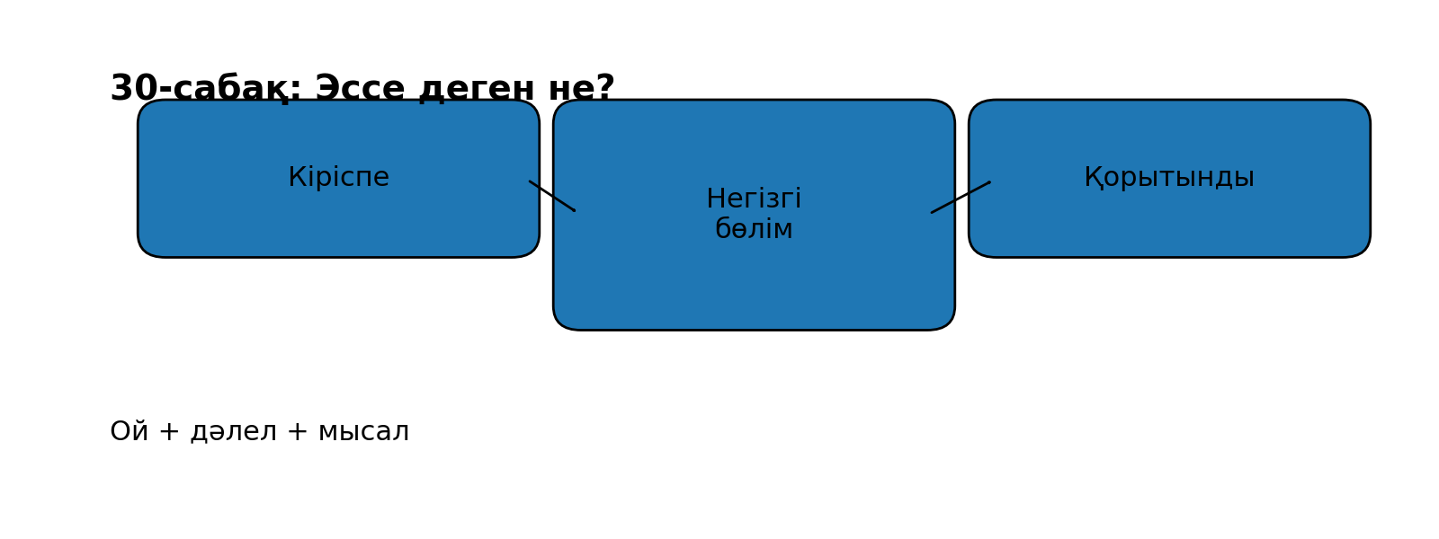  Сурет: тапсырмаларға арналған көрнекілік  Тапсырма 30.1. «Эссе құрылымын белгіле»  Берілген қысқа мәтінді 3 бөлікке бөл: Кіріспе / Негізгі бөлім / Қорытынды. Әр бөліктің жанында не үшін солай таңдағаныңды 1 сөйлеммен түсіндір.  ______________________________________________________________  ______________________________________________________________  ______________________________________________________________  ______________________________________________________________  Үлгі жауап: Кіріспе – тақырып таныстырылады. Негізгі бөлім – дәлелдер беріледі. Қорытынды – ой түйінделеді.  Дескриптор:  - 3 бөлім дұрыс ажыратылған.  - Әр бөлікке 1 түсіндірме бар.  - Эссе логикасы сақталған.  Тапсырма 30.2. «Тақырыпқа тезис жаз»  Тақырып: «Достық не үшін керек?». 1 тезис (1 сөйлем) және 2 дәлел (2 сөйлем) жаз. Соңында 1 қорытынды сөйлем (барлығы 4 сөйлем).  ______________________________________________________________  ______________________________________________________________  ______________________________________________________________  Үлгі жауап: Достық адамды қолдайды. Біріншіден, дос қиын кезде көмектеседі. Екіншіден, дос қуанышпен бөліседі. Сондықтан достықты қадірлеу керек.  Дескриптор:  - Тезис анық жазылған.  - 2 дәлел берілген.  - Қорытынды сөйлем бар.  Тапсырма 30.3. «Кіріспе жазу» (2–3 сөйлем)  Тақырып: «Табиғатты қорғау». 2–3 сөйлемдік кіріспе жаз: мәселені таныстыр, қызықты ой айт.  ______________________________________________________________  ______________________________________________________________  ______________________________________________________________  Үлгі жауап: Табиғат – біздің ортақ үйіміз. Егер оны қорғамасақ, болашақта таза ауа азаяды. Сондықтан әр адам жауапты болуы керек.  Дескриптор:  - 2–3 сөйлем кіріспе жазылған.  - Тақырып таныстырылған.  - Ой қызықты әрі түсінікті.  Тапсырма 30.4. «Негізгі бөлімге 2 дәлел + мысал»  Тақырып: «Кітап оқудың пайдасы». 2 дәлел және 1 мысал жаз. Барлығы 5 сөйлем.  ______________________________________________________________  ______________________________________________________________  ______________________________________________________________  Үлгі жауап: Кітап оқу сөздік қорды арттырады. Себебі жаңа сөздер үйренеміз. Ол ойлауды дамытады. Мысалы, ертегі оқығанда қиялымыз өседі. Сондықтан кітап оқу пайдалы.  Дескриптор:  - 2 дәлел көрсетілген.  - 1 мысал бар.  - 5 сөйлем саны сақталған.  Тапсырма 30.5. «Қорытындыны күшейт»  Қорытынды сөйлемді 3 нұсқада жаз: 1) үндеу, 2) болжам, 3) нақыл сөз сияқты. Тақырып: «Еңбек».  ______________________________________________________________  ______________________________________________________________  ______________________________________________________________  ______________________________________________________________  Үлгі жауап: 1) Ендеше еңбектенейік! 2) Еңбек етсек, болашақ жарқын болады. 3) Еңбек – бақыттың кілті.  Дескриптор:  - 3 түрлі қорытынды нұсқа бар.  - Стиль айырмашылығы көрінеді.  - Тақырыпқа сай жазылған. |  | Тапсырмаларды орындайды  Тапсырмаларды орындайды  Тапсырмаларды орындайды |  | Дескриптор ,  бағдаршам ,  ауызша мадақтау
Сабақ-тың соңы | «Бағдаршам» әдісі  - Мұғалім оқушыларға үш түсті (жасыл, сары, қызыл) карточкаларды береді.  - Жасыл – сабаққа дайынмын, барлығы түсінікті.  - Сары – кейбір сұрақтарым бар, бірақ жұмыс істеуге дайынмын.  - Қызыл – тақырыпты түсінбеймін, көмек қажет. |  | Нұсқаулықты орындайды |  | Кері байланыс жасайды

Қысқа мерзімді сабақ жоспары №31
Білім беру ұйымының атауы
Пәні:
Бөлім:
Педагогтің аты-жөні:
Күні:
Сыныбы: |  | Қатысушылар саны |  | Қатыспағандар саны
Тақырыбы |  | Қарапайым эссе жазу
Сабақтың мақсаты |  | Пікір білдіру дағдысы
Дәйек сөз
Құндылықты дарыту
Сабақтың барысы
Сабақ-тың жоспар-ланған кезең-дері | Педагогтің әрекеті |  | Оқушының әрекеті |  | Бағалау | Ресурс -тар
Сабақ-тың басы | "Көңіл-күйіңді көрсет" (эмодзи әдісі)  Мақсаты: Оқушылардың көңіл-күйін анықтау, сабаққа дайындық деңгейін бақылау.  - Мұғалім оқушыларға түрлі эмоцияларды білдіретін смайликтерді (эмодзилерді) көрсетеді.  - Оқушылар сабаққа қалай келгенін осы смайликтердің ішінен таңдап көрсетеді немесе тақтаға стикер жабыстырады.  - Мұғалім оқушылардың көңіл-күйіне қарай сабақты жандандыру әдістерін таңдай алады |  | Нұсқаулықтарды орындайды |  | Ауызша , мадақтау
Сабақ-тың ортасы | 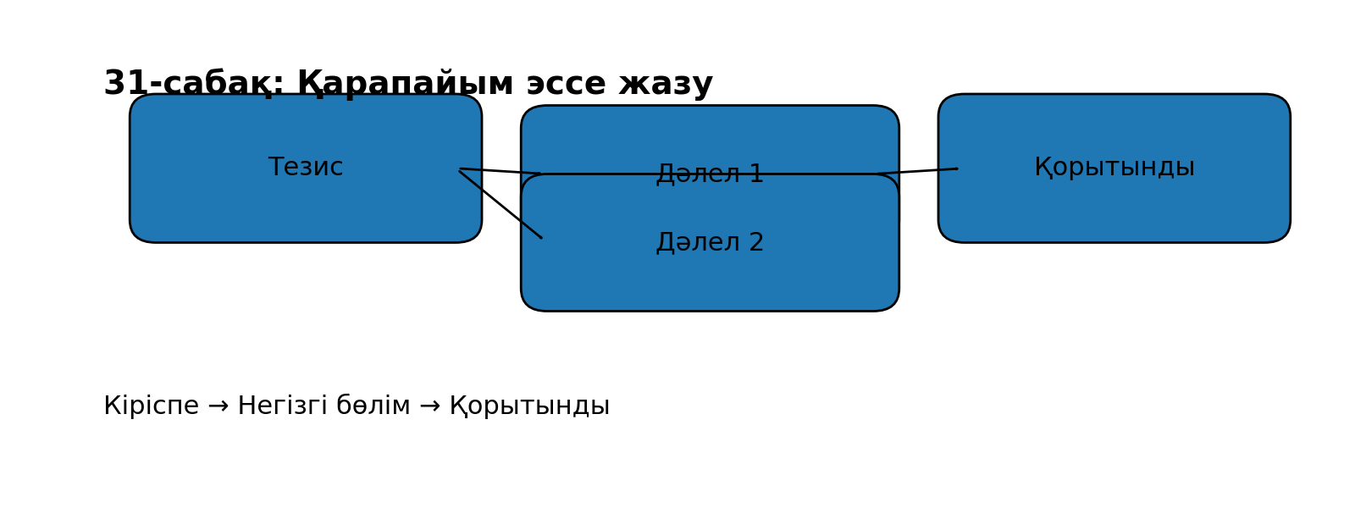  Сурет: тапсырмаларға арналған көрнекілік  Тапсырма 31.1. «4 сөйлемдік мини-эссе»  Тақырып: «Кітап оқудың пайдасы». 4 сөйлем жаз: 1) тезис, 2) дәлел, 3) мысал, 4) қорытынды.  ______________________________________________________________  ______________________________________________________________  ______________________________________________________________  ______________________________________________________________  Үлгі жауап: Кітап оқу өте пайдалы. Ол сөздік қорды арттырады. Мысалы, ертегі оқығанда жаңа сөздер үйренемін. Сондықтан күнде аз да болса кітап оқу керек.  Дескриптор:  - Тезис–дәлел–мысал–қорытынды бар.  - 4 сөйлем саны сақталған.  - Ой түсінікті және байланысты.  Тапсырма 31.2. «Кіріспе + 2 дәлел + қорытынды»  Тақырып: «Достық». 6 сөйлем жаз: кіріспе (1), 2 дәлел (әрқайсысы 2 сөйлем), қорытынды (1).  ______________________________________________________________  ______________________________________________________________  ______________________________________________________________  Үлгі жауап: Достық – адамға күш беретін құндылық. Біріншіден, дос қиын кезде қолдайды. Ол ақыл айтып, көмектеседі. Екіншіден, дос қуанышты бөліседі. Бірге жүргенде көңіл көтеріңкі болады. Сондықтан достықты қадірлеу керек.  Дескриптор:  - 6 сөйлем құрылымы сақталған.  - 2 дәлел толық ашылған.  - Қорытынды нақты.  Тапсырма 31.3. «Эссені жоспармен жаз»  Алдымен 3 тармақ жоспар жаса (кіріспе–негізгі–қорытынды). Сосын жоспарға сүйеніп 8 сөйлемдік эссе жаз.  ______________________________________________________________  ______________________________________________________________  ______________________________________________________________  ______________________________________________________________  Үлгі жауап: Жоспар: 1) ... 2) ... 3) ... Эссе: Табиғатты қорғау маңызды... (8 сөйлем).  Дескриптор:  - 3 тармақ жоспар бар.  - 8 сөйлемдік эссе жазылған.  - Құрылым сақталған.  Тапсырма 31.4. «Артық сөзді қысқарт» (редактор)  Өзің жазған эсседен 2 артық сөйлемді алып таста да, қысқарған нұсқасын қайта көшір (кемінде 5 сөйлем қалсын).  ______________________________________________________________  ______________________________________________________________  ______________________________________________________________  Үлгі жауап: Қысқарған эссе: негізгі ой сақталған, қайталау жоқ.  Дескриптор:  - Артық сөйлемдер орынды қысқартылған.  - Негізгі ой сақталған.  - Мәтін жинақы.  Тапсырма 31.5. «Тақырыпқа үндеу қорытынды»  Тақырып: «Еңбек». Эссенің қорытындысын 3 түрлі нұсқада жаз: 1) үндеу, 2) болжам, 3) нақыл сияқты.  ______________________________________________________________  ______________________________________________________________  ______________________________________________________________  Үлгі жауап: 1) Ендеше еңбектенейік! 2) Еңбек етсек, болашағымыз жарқын болады. 3) Еңбек – табыстың кілті.  Дескриптор:  - 3 нұсқа жазылған.  - Стиль айырмашылығы көрінеді.  - Тақырыпқа сай. |  | Тапсырмаларды орындайды  Тапсырмаларды орындайды  Тапсырмаларды орындайды |  | Дескриптор ,  бағдаршам ,  ауызша мадақтау
Сабақ-тың соңы | «Бағдаршам» әдісі  - Жасыл – сабаққа дайынмын, барлығы түсінікті.  - Сары – кейбір сұрақтарым бар, бірақ жұмыс істеуге дайынмын.  - Қызыл – тақырыпты түсінбеймін, көмек қажет. |  | Нұсқаулықты орындайды |  | Кері байланыс  жасайды | Стикерлер

Қысқа мерзімді сабақ жоспары №32
Білім беру ұйымының атауы
Пәні:
Бөлім:
Педагогтің аты-жөні:
Күні:
Сыныбы: |  | Қатысушылар саны |  | Қатыспағандар саны
Тақырыбы |  | Шығармашылық жұмыс
Сабақтың мақсаты |  | Алған білімді қолдану
Дәйек сөз
Құндылықты дарыту
Сабақтың барысы
Сабақ-тың жоспар-ланған кезең-дері | Педагогтің әрекеті |  | Оқушының әрекеті |  | Бағалау | Ресурс-  тар
Сабақ-тың басы | "Құпия сыйлық" әдісі  Мақсаты: Оқушыларды ынталандыру, олардың сабаққа деген қызығушылығын ояту.  - Мұғалім оқушыларға бүгінгі сабақта белсенділік танытқан оқушы арнайы "құпия сыйлыққа" ие болатынын айтады.  - Сыйлық ретінде кішкентай заттар (бейдж, тәттілер, стикерлер) немесе мақтау сөздер жазылған карточкалар қолдануға болады.  - Бұл әдіс оқушылардың мотивациясын арттырады. |  | Нұсқаулықтарды орындайды |  | Ауызша , мадақтау
Сабақ-тың ортасы | 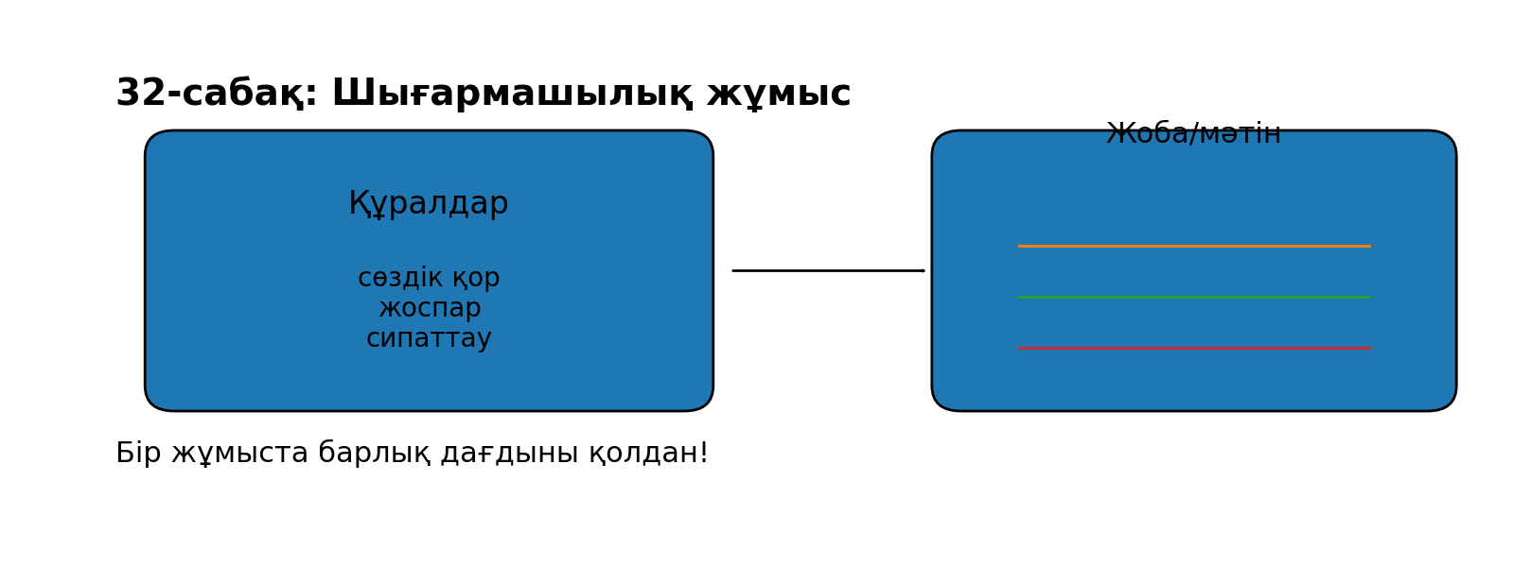  Сурет: тапсырмаларға арналған көрнекілік  Тапсырма 32.1. «Таңдаулы формат» (әңгіме/хат/эссе)  Бір тақырып таңда: «Достық», «Табиғат», «Арман». Бір формат таңда: әңгіме немесе хат немесе эссе. 10 сөйлемдік жұмыс жаз.  ______________________________________________________________  ______________________________________________________________  ______________________________________________________________  Үлгі жауап: Тақырып: Арман. Формат: хат. (10 сөйлемдік хат үлгісі: сәлемдесу, мақсат, қадам, тілек, қоштасу).  Дескриптор:  - Тақырып пен формат таңдалған.  - 10 сөйлем жазылған.  - Құрылым сақталған.  Тапсырма 32.2. «Суретті сөзбен бейнеле»  Берілген суретке сүйеніп (мұғалім көрсетеді) 8–9 сөйлемдік мәтін жаз: 3 сипаттау + 3 әрекет + 2 сезім сөйлемі.  ______________________________________________________________  ______________________________________________________________  ______________________________________________________________  ______________________________________________________________  ______________________________________________________________  Үлгі жауап: Күн ашық еді... Ағаштар жасыл... Біз ойнадық... Мен қуандым... (8–9 сөйлем).  Дескриптор:  - 8–9 сөйлем саны сақталған.  - Сипаттау, әрекет, сезім бар.  - Ой байланысқан.  Тапсырма 32.3. «Тірек сөздермен мәтін»  Тірек сөздер: «жоспар», «еңбек», «дос», «көмек», «соңында», «қуаныш». Осы 6 сөзді қолданып 9 сөйлемдік мәтін жаз.  ______________________________________________________________  ______________________________________________________________  ______________________________________________________________  ______________________________________________________________  Үлгі жауап: Мен жоспар құрып, еңбектендім... Досым көмек берді... Соңында қуанышқа бөлендік. (9 сөйлем).  Дескриптор:  - 6 тірек сөз түгел қолданылған.  - 9 сөйлем жазылған.  - Мәтін бір тақырыпта.  Тапсырма 32.4. «Диалог + әңгімелеу»  6 репликалық диалог құр да, сол диалогты 6 сөйлемдік әңгімелеу мәтінге айналдыр (барлығы 12 бірлік).  ______________________________________________________________  ______________________________________________________________  ______________________________________________________________  ______________________________________________________________  Үлгі жауап: Диалог: ... (6 реплика). Әңгімелеу: Екі дос кездесіп... (6 сөйлем).  Дескриптор:  - 6 реплика диалог бар.  - 6 сөйлем әңгімелеуге айналған.  - Мағына сақталған.  Тапсырма 32.5. «Өз жұмысымды тексеремін»  Өз мәтініңді 5 өлшеммен тексер: 1) тақырып, 2) жоспар, 3) сөйлем саны, 4) тыныс белгі, 5) көркем сөз. Әр өлшемге 1 сөйлем жазып бағала.  ______________________________________________________________  ______________________________________________________________  ______________________________________________________________  Үлгі жауап: Тақырып сақталды, жоспар бар, сөйлем саны жеткілікті, тыныс белгіні тексердім, 2 көркем сөз қолдандым.  Дескриптор:  - 5 өлшем бойынша тексерілген.  - Әр өлшемге 1 сөйлем жазылған.  - Өзіндік бағалау бар. |  | Тапсырмаларды орындайды  Тапсырмаларды орындайды  Тапсырмаларды орындайды |  | Дескриптор ,  бағдаршам ,  ауызша мадақтау
Сабақ-тың соңы | «Білемін – Білгім келеді – Үйрендім» (КБҮ) әдісі  - Мұғалім оқушыларға үш бағаны бар кесте береді:  - Білемін  - Білгім келеді  - Үйрендім |  | Нұсқаулықты орындайды |  | Кері байланыс жасайды | Стикер

Қысқа мерзімді сабақ жоспары №33
Білім беру ұйымының атауы
Пәні:
Бөлім:
Педагогтің аты-жөні:
Күні:
Сыныбы: |  | Қатысушылар саны |  | Қатыспағандар саны
Тақырыбы |  | Қорытынды жұмыс
Сабақтың мақсаты |  | Жазу дағдысын бекіту
Дәйек сөз
Құндылықты дарыту
Сабақтың барысы
Сабақ-тың жоспар-ланған кезең-дері | Педагогтің әрекеті |  | Оқушының әрекеті |  | Бағалау | Ресурс-  тар
Сабақ-тың басы | "Сиқырлы сөз" әдісі  Мақсаты: Сабақтың тақырыбына қызығушылық тудыру, топтық жұмысқа ынталандыру.  - Мұғалім оқушыларға сабақ тақырыбына қатысты бір "сиқырлы сөз" айтады.  - Бұл сөздің мағынасын немесе сабақпен байланысын табу үшін оқушылар өз ойларын ортаға салады.  - Мысалы, "бөлшек" тақырыбында мұғалім "бөлу" сөзін айтып, оқушылардан оның мағынасын сұрайды.  - Оқушылар жауап берген соң, сабақ тақырыбы ашылады. |  | Нұсқаулықтарды орындайды |  | Ауызша , мадақтау
Сабақ-тың ортасы | 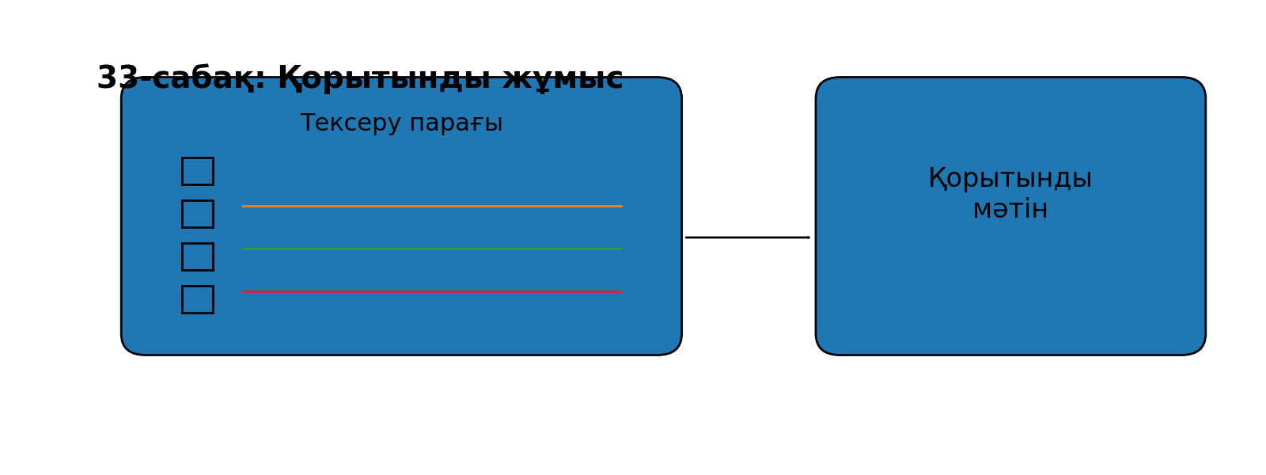  Сурет: тапсырмаларға арналған көрнекілік  Тапсырма 33.1. «Қорытынды әңгіме» (жоспармен)  3 тармақ жоспар құрып, 12 сөйлемдік әңгіме жаз: басталуы–дамуы–соңы.  ______________________________________________________________  ______________________________________________________________  Үлгі жауап: Жоспар: 1) ... 2) ... 3) ... Әңгіме: Бір күні... (12 сөйлем).  Дескриптор:  - 3 тармақ жоспар бар.  - 12 сөйлем жазылған.  - Басталу–даму–соңы сақталған.  Тапсырма 33.2. «Көркем сөздер тапсырмасы»  Мәтінге міндетті түрде 5 көркем сөз/теңеу енгіз: «жарқыраған», «самал жел», «алтын күн», «жүрегім қуанды», «ұшқан құстай». 10 сөйлем жаз.  ______________________________________________________________  ______________________________________________________________  ______________________________________________________________  ______________________________________________________________  ______________________________________________________________  Үлгі жауап: Алтын күн жарқыраған таң атты... Самал жел... Жүрегім қуанды... (10 сөйлем).  Дескриптор:  - 5 көркем тіркес түгел қолданылған.  - 10 сөйлем саны сақталған.  - Көркемдік байқалады.  Тапсырма 33.3. «Мақалмен аяқта»  Әңгімеңнің соңында 1 мақал-мәтел қолдан. Мақалды неге таңдағаныңды 1 сөйлеммен түсіндір.  ______________________________________________________________  ______________________________________________________________  ______________________________________________________________  ______________________________________________________________  Үлгі жауап: Соңында «Еңбек етсең ерінбей, тояды қарның тіленбей» деп жаздым, өйткені еңбектің нәтижесін көрсетті.  Дескриптор:  - 1 мақал-мәтел орынды қолданылған.  - Түсіндірме 1 сөйлеммен берілген.  - Қорытынды әсерлі.  Тапсырма 33.4. «Екі кейіпкер, бір мақсат»  2 кейіпкері бар мәтін жаз: олардың ортақ мақсаты болсын. Кемінде 2 диалог реплика қос. Барлығы 11 сөйлем.  ______________________________________________________________  ______________________________________________________________  ______________________________________________________________  ______________________________________________________________  Үлгі жауап: Айбек пен Дана жарысқа дайындалды... «Кәне, бастайық!»... (11 сөйлем).  Дескриптор:  - 2 кейіпкер анық көрінеді.  - Кемінде 2 диалог реплика бар.  - 11 сөйлем саны сақталған.  Тапсырма 33.5. «Редакторлық түзету»  Өз мәтініңнен 1 әлсіз сөйлемді тауып, оны 2 күшті нұсқаға қайта жаз (мәнін сақта).  ______________________________________________________________  ______________________________________________________________  Үлгі жауап: Әлсіз: «Маған ұнады». Күшті 1: «Маған қатты ұнады, себебі...» Күшті 2: «Бұл сәт мені шабыттандырды...»  Дескриптор:  - 1 әлсіз сөйлем таңдалған.  - 2 жақсартылған нұсқа жазылған.  - Мағына сақталған. |  | Тапсырмаларды орындайды  Тапсырмаларды орындайды  Тапсырмаларды орындайды |  | Дескриптор ,  бағдаршам ,  ауызша мадақтау
Сабақ-тың соңы | «Көңіл-күй смайликтері»  - Мұғалім оқушыларға түрлі смайликтердің суретін (😊😐😞) немесе көңіл-күйді білдіретін белгілерді көрсетеді.  - Оқушылар өз көңіл-күйіне сәйкес смайлик таңдап, сабаққа деген көзқарасын білдіреді. |  | Нұсқаулықты орындайды |  | Кері байланыс жасайды

Қысқа мерзімді сабақ жоспары №34
Білім беру ұйымының атауы
Пәні:
Бөлім:
Педагогтің аты-жөні:
Күні:
Сыныбы: |  | Қатысушылар саны |  | Қатыспағандар саны
Тақырыбы |  | Қорытынды сабақ. Рефлексия
Сабақтың мақсаты |  | Бағдарламаны бағалау
Дәйек сөз
Құндылықты дарыту
Сабақтың барысы
Сабақ-тың жоспар-ланған кезең-дері | Педагогтің әрекеті |  | Оқушының әрекеті |  | Бағалау | Ресурс-  тар
Сабақ-тың басы | "Бір сөзбен" әдісі  Мақсаты: Оқушылардың сабаққа деген эмоционалдық дайындығын анықтау.  Мұғалім оқушыларға "Сен бүгін сабақтан не күтесің?" деген сұрақ қояды.  - Әр оқушы бір сөзбен өз жауабын айтады (қызықты, пайдалы, қиын, жаңа, ерекше т.б.).  - Осы жауаптарға сүйене отырып, мұғалім оқушылардың сабаққа деген көзқарасын реттей алады. |  | Нұсқаулықтарды орындайды |  | Ауызша , мадақтау
Сабақ-тың ортасы | 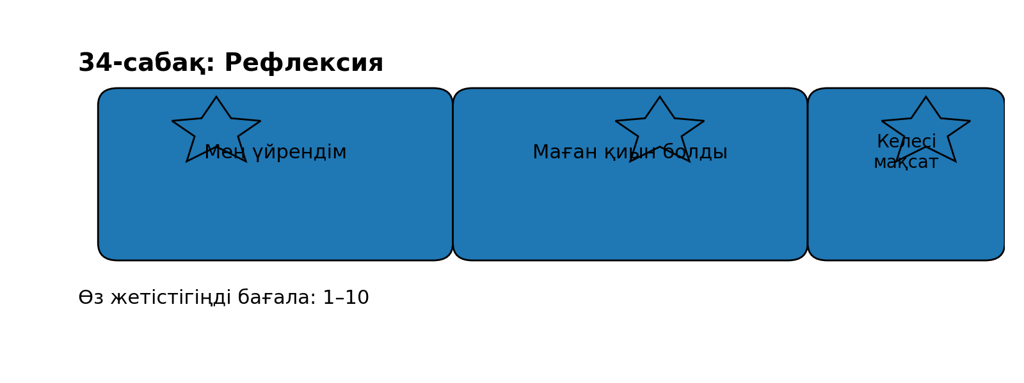  Сурет: тапсырмаларға арналған көрнекілік  Тапсырма 34.1. «Мен үйрендім» (3+2+1)  Жаз: 3 нәрсе — үйренгенім; 2 нәрсе — әлі де жаттықтырамын; 1 нәрсе — ең ұнағаны. Әр тармаққа 1–2 сөйлем.  ______________________________________________________________  ______________________________________________________________  ______________________________________________________________  ______________________________________________________________  Үлгі жауап: 1) Үйрендім: жоспар құру, мәтін түрлерін ажырату, диалог жазу. 2) Жаттықтырамын: эссе қорытындысын күшейту, көркем сөз қолдану. 3) Ұнады: қиял-ғажайып әңгіме жазу.  Дескриптор:  - 3+2+1 құрылымы сақталған.  - Әр тармақ мазмұнды.  - Өз пікірі анық.  Тапсырма 34.2. «Өзімді 1–10 бағалаймын»  Өзіңді 1–10 шкаламен бағала: 1) сөйлем құрау, 2) мәтін жоспарлау, 3) шығармашылық. Әрқайсысына баға қойып, 1 сөйлеммен түсіндір.  ______________________________________________________________  ______________________________________________________________  ______________________________________________________________  Үлгі жауап: Сөйлем құрау – 8 (қателер азайды). Жоспарлау – 7 (кейде ұмытып кетемін). Шығармашылық – 9 (идея көп).  Дескриптор:  - 3 дағдыға баға қойылған.  - Әр бағаға түсіндірме бар.  - Шынайы өзіндік бағалау.  Тапсырма 34.3. «Менің портфолиом»  Осы курстан 3 жұмысыңды таңда (әңгіме/хат/эссе). Әр жұмысқа 1 сөйлем: неге таңдадың, не жақсарды?  ______________________________________________________________  ______________________________________________________________  ______________________________________________________________  ______________________________________________________________  Үлгі жауап: 1) Әңгіме – сюжетті жақсы құрдым. 2) Хат – құрылымды сақтадым. 3) Эссе – дәлел жазуды үйрендім.  Дескриптор:  - 3 жұмыс таңдалған.  - Әр жұмысқа 1 түсіндірме бар.  - Даму байқалады.  Тапсырма 34.4. «Келесі мақсат»  Келесі айға 2 мақсат жаз: біреуі оқу/жазу, біреуі сөздік қор. Әр мақсатқа 2 қадам көрсет.  ______________________________________________________________  ______________________________________________________________  ______________________________________________________________  Үлгі жауап: Мақсат 1: күнде 10 минут оқу. Қадам: уақыт белгілеу; кітап таңдау. Мақсат 2: аптасына 10 жаңа сөз. Қадам: сөздік дәптер; сөйлем құрау.  Дескриптор:  - 2 мақсат жазылған.  - Әр мақсатқа 2 қадам берілген.  - Мақсат өлшенетін және нақты.  Тапсырма 34.5. «Сыныпқа жылы пікір»  Сыныптасыңа немесе мұғалімге 5–6 сөйлемдік жылы пікір/алғыс жаз. Сыпайы стиль сақта.  ______________________________________________________________  ______________________________________________________________  ______________________________________________________________  ______________________________________________________________  Үлгі жауап: Құрметті мұғалім! Бізге жазуды қызықты етіп үйреткеніңіз үшін рақмет... Мен көп нәрсе үйрендім...  Дескриптор:  - 5–6 сөйлем жазылған.  - Сыпайы стиль сақталған.  - Алғыс/пікір шынайы. |  | Тапсырмаларды орындайды  Тапсырмаларды орындайды  Тапсырмаларды орындайды |  | Дескриптор ,  бағдаршам ,  ауызша мадақтау
Сабақ-тың соңы | «Бес саусақ» әдісі  📌 Нұсқаулық:  - Мұғалім оқушыларға қолдың суретін көрсетіп, әр саусақтың мағынасын түсіндіреді:  - Бас бармақ – маған ұнады  - Балаң үйрек – мен үшін қиын болды  - Ортаң саусақ – маған түсініксіз болды  - Шылдыр шүмек – мен жаңа білім алдым  - Шынашақ – мен енді қолдана аламын |  | Нұсқаулықты орындайды |  | Кері байланыс жасайды

6. ҚОРЫТЫНДЫ

Қорыта келе, «Жас қалам» авторлық бағдарламасы бастауыш сынып оқушыларының оқу сауаттылығын, жазбаша және ауызша тілдік дағдыларын, шығармашылық ойлау қабілетін жүйелі түрде дамытуға бағытталған заманауи әрі өзекті бағдарлама болып табылады. Бағдарлама мазмұны қазіргі білім беру талаптарына, бастауыш білім беру стандартына және оқушылардың жас ерекшеліктеріне толық сәйкес келеді.

Бағдарламаның басты ерекшелігі – оқушыларды дайын үлгіні көшіруге емес, өз ойын еркін, саналы түрде жеткізуге үйретуінде. Әр сабақта оқушының жеке пікірі, өмірлік тәжірибесі, қиялы мен елестету қабілеті басты назарға алынады. Бұл тәсіл оқушының жазуға деген қызығушылығын арттырып қана қоймай, оның өзіндік «менін» қалыптастыруға мүмкіндік береді. Оқушы жазу арқылы ойлауды, ойлау арқылы сөйлеуді, сөйлеу арқылы өзін танытуды үйренеді.

Бағдарлама құрылымы бірізділік пен жүйелілік қағидаттарына негізделген. Алғашқы сабақтарда сөз, сөйлем, мәтін сияқты негізгі ұғымдар меңгерілсе, келесі кезеңдерде мәтіннің түрлері, жоспар құру, мазмұндау, сипаттау, әңгіме жазу, диалог құрастыру, өмірлік жағдаяттарға сай мәтін жазу сияқты күрделірек дағдылар қалыптастырылады. Соңғы бөлімдерде эссе жазу, шығармашылық және қорытынды жұмыстар арқылы оқушының жинақтаған білімі мен дағдылары бекітіледі.

«Жас қалам» бағдарламасының мазмұны оқушыны тек жазуға ғана емес, сыни ойлауға, талдауға, салыстыруға, дәлелдеуге және қорытынды жасауға үйретеді. Әр тапсырмада оқушыдан белгілі бір нәтиже күтіледі, ал бағалау критерийлері арқылы оның жетістігі нақты әрі әділ бағаланады. Бұл оқушының өзіне деген сенімін арттырып, оқу мотивациясын күшейтеді.

Бағдарламада қолданылған оқыту әдістері мен формалары әртүрлі: шығармашылық тапсырмалар, жеке және жұптық жұмыстар, топтық талқылаулар, көрнекілікке негізделген тапсырмалар, рефлексиялық жазбалар, өзін-өзі бағалау және өзара бағалау. Мұндай көпқырлы тәсіл әр оқушының қабілетін ашуға, білім алудағы белсенділігін арттыруға мүмкіндік береді. Сонымен қатар, тапсырмалар «оқушы дәптері» форматында ұсынылып, практикалық бағытта құрылғаны бағдарламаның тиімділігін арттырады.

Бағалау жүйесі де бағдарламаның маңызды құрамдас бөлігі болып табылады. Қалыптастырушы, аралық және қорытынды бағалау түрлері оқушының даму динамикасын бақылауға мүмкіндік береді. 1–10 балдық бағалау шкаласы арқылы оқушы өзінің қай деңгейде екенін анық көріп, алға мақсат қоя алады. Рефлексия сабақтары оқушыға өз жетістігін бағалап, келесі даму қадамдарын жоспарлауға жағдай жасайды.

«Жас қалам» авторлық бағдарламасының практикалық маңызы өте жоғары. Бағдарлама мектеп тәжірибесінде, қосымша сабақтарда, үйірме жұмыстары мен факультативтерде тиімді қолдануға бейімделген. Ол мұғалім үшін дайын әдістемелік құрал, ал оқушы үшін жүйелі әрі қызықты оқу материалы болып табылады. Бағдарламаны жүзеге асыру нәтижесінде оқушылардың жазу сауаттылығы, сөздік қоры, мәтінмен жұмыс істеу қабілеті айтарлықтай жақсарады.

7. ПАЙДАЛАНЫЛҒАН ӘДЕБИЕТТЕР ТІЗІМІ
1. Нормативтік-құқықтық құжаттар
- Қазақстан Республикасының «Білім туралы» Заңы. – Астана, 2007. (соңғы өзгерістер мен толықтыруларымен).
- Қазақстан Республикасы Оқу-ағарту министрлігінің
Бастауыш білім берудің мемлекеттік жалпыға міндетті стандарты. – Астана, 2022.
- Қазақстан Республикасы Білім және ғылым министрінің бұйрығы
«Жаңартылған білім мазмұны аясында оқу бағдарламаларын іске асыру туралы». – Астана, 2016.
2. Оқу-әдістемелік әдебиеттер
- Әбілқасымова А.Е.
Бастауыш сыныпта оқыту әдістемесі. – Алматы: Мектеп, 2019. – 256 б.
- Қасымова Г.Қ.
Бастауыш сынып оқушыларының тіл дамыту әдістемесі. – Алматы: Рауан, 2018. – 198 б.
- Жұмабаева С.
Оқу сауаттылығын қалыптастыру жолдары. – Алматы: Ұлағат, 2020. – 172 б.
- Иманбаева С.Т.
Шығармашылыққа баулу әдістері. – Алматы: Білім, 2017. – 184 б.
- Сұлтанова Н.Қ.
Мәтінмен жұмыс жүргізу технологиялары. – Алматы: Мектеп, 2021. – 160 б.
3. Ғылыми еңбектер мен зерттеулер
- Выготский Л.С.
Мышление и речь. – Москва: Лабиринт, 2018. – 352 с.
- Давыдов В.В.
Теория развивающего обучения. – Москва: Интеллект-Центр, 2019. – 240 с.
- Леонтьев А.А.
Психолингвистика. – Москва: Смысл, 2017. – 287 с.
4. Педагогика және бағалау мәселелері
- Блум Б.
Таксономия образовательных целей. – Москва: Педагогика, 2016. – 190 с.
- Black P., Wiliam D.
Assessment for Learning. – London: Pearson, 2018. – 210 p.
5. Интернет-ресурстар
- Қазақстан Республикасының Оқу-ағарту министрлігі ресми сайты
https://www.gov.kz (қолданылған күні: 2026 ж.).
- Ұлттық білім академиясының ресми порталы
https://uba.edu.kz (қолданылған күні: 2026 ж.).

